DAFTAR PUSTAKA

Almirullalh, G., & Harl dinalta,l R. (2017). Pengembangl anl Mobile Learnil ng Bagil

Pembelaljalraln. JKPP (Jurnall 97 – 101.
Kesejalhteraal
ln Kelualrgal daln Pendidikanl
), 4(02),

Alrikunto,S. 2018. Prosedur Penelitialn: Sualtu Pendekatl aln Pralktik. Jalkalrtal: Rinekal Ciptal.
Alstuti, Irmin Algustinal, dkk. 2017. Pengembalnganl Medial Pembelajl arl anl Fisikal
Mobile Lealrning berbalsis Alndroid. Jurnall Penelitialn & Pengembalngaln
Pendidikanl Fisikal 3, no. 1 (2017) : 57-62.
Alsih Widi Wisudalwalti & Ekal Sulistyowalti. 2014. Metodologi Pembelaljalraln IPAl.
Jalkalrtal: Bumi Alksalral
Alstuti, Widi Puji, dkk. (2012). Pengembanl ganl Instrumen Assesmenl Autentikl

Haml
Berbalsis Literalsi Salins paldal Matl eri Sistem Ekskresi. Lembalranl Ilmu Kependidikaln, 41 (1).
all ik, O. (2007). Proses Belajl alr Mengaljarl . Jalkalrta:l Bumi Alksalra.l

Ipin Alripin, Alpril 2018. Konsep danl
Apl
likalsi Mobile Lealrning Dallaml

Pembelaljalraln Biologi. Jurnall Bio Educatil on. Vol. 3 No. 1 hal.l 01 - 09.
Kalrtikawl atil , S., & Pratl aml a,l H. (2017). Pengalruh Penggunaanll WhatsAppll
Messenger sebalgalu Mobile Learl ning Terintegralsi Metode Group

Investigaltion Terhaldapl
Kemaml
pualn Berpikir Kritis. JUPITER (Jurnall

Pendidikanl Teknik Elektro), 2 (2), 33-38.
Maul lindal Imansl ari,l dkk. 2018. Anl alil sis Literasil Kimial Pesertal Didik Melaluil
Pembelajl alranl Inkuiri Terbimbing Bermuatl anl Etnosalins. Jurnall Inovalsi
Pendidikaln Kimial Vol. 12 No. 2 hall. 2201-2211.

Nasl ution, S. (2012). Didakl
tik Asl asl -Asl asl
Mengaljalr. Jalkalrtal : PT. Bumi Alksalral.

Qomall iyahl , E. N., Sukib, S., & Lok, I. N. (2017). Pengaruhl Model Pembelajl aranll
Inkuiri Terbimbing Berbalsis Literalsi Sail ns Terhaldalp Halsil Belaljalr Malteri Pokok Larl utaln Penyalnggal. Jurnall Pijalr Mipal, 11(2).

Rahl
ayl
uni, G. (2016). Hubungaln Keteralmpilanl
Berpikir Kritis daln Literalsi Salins

padl
al Pembelaljalraln IPAl Terpadl
u denganl
Model PBM daln STM. Jurnall

Penelitialn daln Pembelaljalraln IPAl, 2(2), 131-146.

Raml
aldhalni, D.G., Mulyanl
i, B., & Utomo, S.B. (2016). Pengalruh Penggunalaln

Medial Mobile Learl ning Berbalsis Anl droid danl LKS dall aml Model
Pembelaljarl aln Student Tealm Alchivement Division (STAlD) Terhaldalp Prestalsi

Belaljalr Ditinjaul
dalri Kemalmpuanl
Memori Paldal Malteri Pokok Sistem Koloid

XI SMAl Negeri 2 Purwokerto. Jurnall Pendidikaln Kimial, 5(4), 16 – 25.

Rezalei, Al., Mail , N., & Ahl
madl
Pesalralnghalder, Al. (2014). The Effect of Mobile

Alpplicaltions on English Vocalbularl y Acl
- 83.
qisition. Jurnall Teknologi. 68(2), 73

Ridwaln, 2011. Skallal Pengukuraln Valrialbel-valrialbel Penelitianl . Allfalbetal. Balndung. Sarl i, D.N.Al., Rusilowalti, Al. alnd Nuswowalti, M. 2017. Pengalruh Pembelaljarl aln
Berbalsis Proyek terhaldalp Kemaml puanl Literalsi Salins SIswa,l PSEJ

(Panl
calsakl
ti Science Educaltionall Journall ), 2(2), pp. 144-124.

Shiddiq Permalnal, dkk. 2014. Pengembalnganl Medial Pembelajl arl anl Interakl tif Ilmu

Pengetalhualn Allalm (IPAl) Berbasl is Multimedia.l 1.
Jurnall
Allgoritmal Vol. 11 No.

Shintal Kusumal Walrdalni, dkk. Februalri 2019. Pengembalnganl Multimedial Tutoriall
Matl al Pelajl alraln IPAl Pokok Bahl alsanl Sistem Tatl al Suryal Kelasl VI MTs

Raludlaltul Ulum Kalralngploso. JKTP (Jurnall Kajl ianl Vol 2 No (1).
Teknologi Pendidikaln)

Sugiyono. (2017). Metode Penelitianl Kualntitatl if, Kuall itatl if, R & D. Banl dung: CV Allfalbetal.
Sugiyono. (2018). Metode Penelitianl Kombinasil (Mixed Methods). Bandul ng: CV
Allfalbetal. Sugiyono. (2018). Metode Penelitialn Kualntitaltif. Banl dung: Alfabll et
Suralhmaln, E. & Surjono, H.D. (2017). Pengembalngaln Aldalptive Mobile Lealrning

padl
al Maltal Pelaljalraln Biologi SMAl sebalgail
Upalyal Mendukung Proses

Blended Lealrning. Jurnall Inovalsi Teknologi Pendidikaln. 4 (1), 26 – 37.

Susanl
to, dkk. 2013.Pengembanl
galn Multmedial Interalktif dengaln Educaltion Galme

padl
al Pembelaljarl anl
IPAl Terpaldu Temal Calhalyal Untuk Siswal SMP / MTs.

Wahl

abl
Unnes Science Educaltion Journall 2 (1).
, R. (2015). Psikologi Belajl arl . Pallembanl g: Gralfikal Telindo Press.

Yulialti, Y. (2017). Literalsi Salins dallalm Pembelaljalraln IPAl. Jurnall Calkrawl allal Pendals, 3(2).
Arl ends, Richarl d I. Lealrning toTealch. New York: McGralw-Hill, 2007.
Brickmaln, Peggy., dkk., Effect of Inquiry-balsed Lealrning on Students’ Science
Literacl y Skills andl Confidence. Internaltionall Journall for the Scholarshipl of
Teacl hing andl Lealrning. 3. No. 2, 2009.
King, Kenneth P. Technology, Science Teacl hing, andl Literacyl Al Century of
Growth. New York: Kluwer Alcadl emic Publishers, 2002.
Loughranl , John., dkk., Scientific Literalcy Under the Microscope Al Whole School

Alpproalch to Science Teacl 2011.
hing alnd Lealrning. Rotterdaml
: Sense Publishers,

Orgalnizatl ion for Economic Co-operatl ion anl d Development (OECD). “Mealsuring Student Knowledge alnd Skills The PISAl 2000 Alssessment of Realding, Malthemalticall alnd Scientific Literacl y”.http://www.oecd.org/educatl ion/school/progralmmeforinternaltionall studentasl sessmentpisal/3369279.
Orgalnizaltion for Economic Co-operaltion alnd Development (OECD). “The PISAl
2003 Asl sesment Fralme work-Malthemaltics, Readl ing, Science andl Problem
Solving Knowledge alnd Skills”. 89
http://www.oecd.org/edu/school/progralmmeforinternaltionallstudentalssessme ntpisal/33694881.pdf, 8 Desember 2022.
Orgalnizaltion for Economic Co-operaltion alnd Development (OECD). “Asl sessinng

Scientific, Realding anl
d Matl hemalticall
Literalcy”,

http://www.oecd.org/edu/school/alssessingscientificrealdinganl dmalthematicl alll

iteracl
yalfralmeworkforpisal2006.html. dialkses paldal tanl
ggall 8 Desember 2022.

Organl izatil on for Economic Co-operatil on andl Development (OECD). “PISAl 2009
Results: Whalt Students Know alnd Canl Do Student Performancl e In readinl g,
Matl hemaltics alnd Science. Vol.1”.http://www.oecd.org/pisa/l pisalproducts/48852548.pdf, dialkses paldal tanl ggall 8 Desember 2022.
Gralber, W., Nentwig, P., Becker, H.J, Sumfleth, E., Pitton, Al., Wollweber, K,
Jorde, D. 2011. Scientific Literalcy: From theory to pracl tice. in H. Behrendt,
et all (Eds). Researl ch in Science Educaltion -Palst, Present, anl d Future (pp 61-
70). Netherlalnd: Kluwer Acl ademil c Publisher.
Windyalrialni, Sistialnal. 2017. “Kemalmpualn Literalsi Salins siswal SD Paldal Konteks
Melestarl ikaln Capl ung”. Jurnall Pendidikanl Biologi (Volume 10, No 1, h 17-

21). Wulalndalri, Nisa.l
2016. “Alnallisis Kemalmpuanl
Literalsi Salins Paldal Alspek

Pengetalhualn Danl Kompetensi Salins Siswal SMP Paldal Malteri Kallor.” Edusail ns 8. Yunita,l Dwi. 2017. “Pengarl uh Medial Video Pembelajl alraln

Terhaldalp Halsil Belaljalr IPAl Ditinjalu Darl i Kealktifanl 158.
Siswal.” Jurnall LP3M 3:

Alzimi, Rusilowatl i, A.l , & Sulhaldi. (2017). Pengembalngaln Medial Pembelajl alraln IPAl

Berbalsis Literalsi Salins untuk Siswal Sekolahl Dalsalr. Panl Educaltion Journall, 2(2), 145–157.
calsalkti Science

Basl alm, Faljri. 2018. ”Profil Kompetensi Salins Siswal dall alm Pembelaljarl aln Literasl i Salins Berpendekaltaln Inkuiri Sail ntifik”. Palncalsakl ti Science Educaltion Journall (Volume 3, No 1 Alpril 2018, h 1-8).

Afl ina,l
D. R., Hayl
alti, M. N., & Faltkhurrohmaln, M. Al. (2021). Profil calpalialn

kompetensi literasl i sail ns siswal SMP Negeri Kotal Tegall menggunalkaln
PISAl. PSEJ (Palncalsakl ti Science Educaltion Journall), 6(1), 10-21.
Susongko, P., Ratl u, I. M., & Halyalti, M. N. (2021). Tes kemalmpualn berfikir tingkatl
tinggi untuk mengukur literalsi lingkunganl hidup bagil siswal sekolalh

menengalh pertalmal denganl
alplikalsi model ralsch. PSEJ (Panl
casl akl
ti Science

Educaltion Journall ), 6(2), 93-101.

Widiyalnto, B., Hayl atil , M. N., & Arfil ani,l Y. (2021). Penggunaanll Medial Video
Komik Temal Pencemalraln Sebalgali Medial Aljalr IPAl untuk Meningkaltkaln

Environment Sensitivity. PSEJ (Palncalsakl Journall), 6(2), 69-76.
ti Science Educaltion

LAMPIRAN

DAFTAR ISI LAMPIRAN
Lampiran 1. Modul Ajar Bumi dan Tata Surya 69
Lampiran 2. Materi, Video, LKPD, Latihan dan Evaluasi Soal, Daftar Pustaka, Glosarium Materi Sistem Tata Surya dan Mengenal Matahari dan Bumi 84
Lampiran 3. Kisi-Kisi Uji Coba Soal Berdasarkan Kemampuan Literasi Sains 87
Lampiran 4. Kisi-Kisi Evaluasi Soal Uji Coba 90
Lampiran 5 Evaluasi Soal Uji Coba 104
Lampiran 6. Soal Pre-Test dan Post-Test 112
Lampiran 7. Instrumen Angket 115
Lampiran 8. Lembar Uji Valiasi 118
Lampiran 9. Lembar Uji Validasi 124
Lampiran 10. Lembar Uji Validasi Modul Ajar 128
Lampiran 11. Lembar Validasi LKPD 131
Lampiran 12. Surat Izin Penelitian Sekolah 134
Lampiran 13. Salah satu Jawaban Soal Uji Coba Peserta Didik kelas VIII 135
Lampiran 14. Salah satu Jawaban Soal Peserta Didik kelas VII Pre-Test dan Post- Test 136
Lampiran 15 Salah satu Lembar Jawaban Angket Jawaban Peserta Didik 137
Lampiran 16 Salah satu Jawaban Validasi oleh Guru Mata Pelajaran IPA 139
Lampiran 17. Dokumentasi Kegiatan Penelitian 147
Lampiran 18. Data Hasil Evaluasi Uji Coba Soal 149
Lampiran 19. Data Hasil Pre-Test dan Post-Test Kelas Eksperimen dan Kelas Kontrol di Kelas VII 152

Lampiran 20. Hasil Angket RespoN Peserta Didik Terhadap Media Pembelajaran
Mobile Learning Berbasis Website 157
Lampiran 21. Hasil Analisis Data 159
Lampiran 22. Tahapan Penelitian dan Tahapan Kegiatan Pembelajaran di Kelas Eksperimen dan Kelas Kontrol 177
Lampiran 22. Desain Media Pembelajaran Mobile Learning Berbasis Website
Materi Sistem Tata Surya 189

Lampiran 1. Modul Ajar Bumi dan Tata Surya

Modul Ajar
IPA (Ilmu Pengetahuan Awal)

Kelas VII

“Bumi dan Tata Surya”
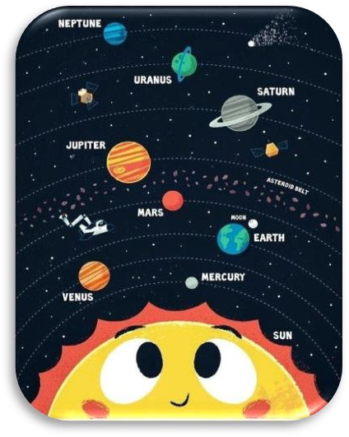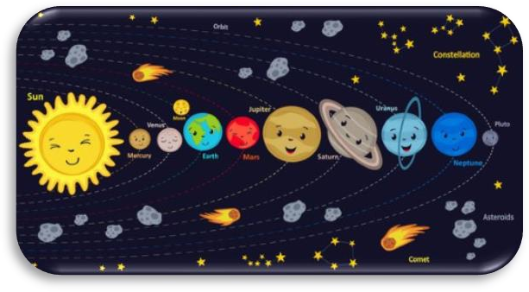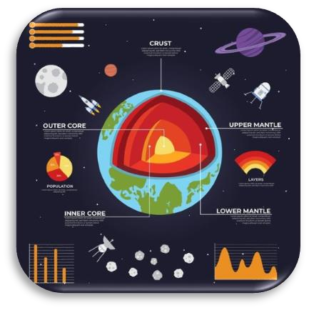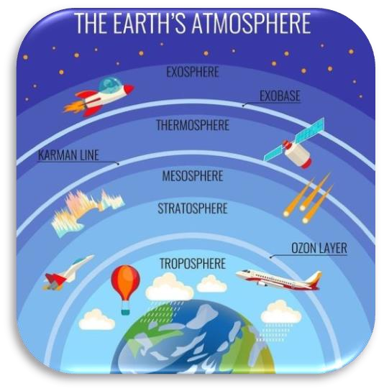

Sub. Materi : Sistem Tata Surya
Tahun Pelajaran 2022/2023

Informasi dan Informasi Mengenai Modul

Nama Penyusun | : | Rahma Anindita Cahyaningtyas
Jenjang Sekolah | : | SMP Negeri 9 Tegal
Fase / Kelas | : | D / VII
Aspek / Topik | : | Sistem Tata Surya
Deskripsi | : | Mengidentifikasi Sistem Tata Surya, serta mengidentifikasi struktur lapisan Matahari dan Bumi yang berfungsi untuk menjelaskan fenomena  alam yang terjadi
Elemen | : | Pemahaman IPA
Capaian Pembelajaran | : | Peserta didik mengelaborasikan pemahamannya tentang posisi relatif Bumi-Bulan-Matahari dalam sistem tata surya dan Memahami struktur lapisan bumi untuk menjelaskan fenomena alam yang  terjadi dalam rangka mitigasi bencana.
Materi yang di ajarkan pada Sub Materi ini | : | - Sistem Tata Surya (Pembentukan Tata Surya, Planet, Satelit, Komet, Asteroid, dan Meteoroid)  - Stuktur Bumi dan Struktur Lapisan Atmosfer Bumi, serta Struktur, Karakteristik, dan Peran  Matahari
Alokasi Waktu | : | 5 JP x @ 40 menit
Tahun Pelajaran | : | 2022 / 2023
Model Pembelajaran | : | Problem Based Learning (PBL) dengan Tatap  Muka
Target Peserta Didik | : | - Peserta didik regular / umum.  - Peserta didik cerdas dengan pencapaian tinggi.  - Peserta didik dengan kesulitan belajar karena daya serap yang relatif lambat.
Bentuk Penilaian | : | Assesmen :  - Assesmen for learning : pertanyaan pemantik  - Assesmen as learning : keterlibatan anggota dalam kegiatan kelompok

3. Assesmen as learning : hasil kelompok, dan
kuis.
Sumber Pembelajaran | : | - Buku Siswa Kemendikbud SMP Kelas VII IPA Kurikulum Merdeka Belajar  - Buku LKS Putra Nugraha Modul Pengayaan SMP Kelas VII IPA Kurikulum Merdeka  - Video dari youtube  - Artikel bahan bacaan dari internet
Sarana dan Prasarana | : | Proyektor, Power point, handphone atau komputer¸ WiFi atau kuota internet, Video Pembelajaran,  LKPD, alat tulis, dan buku pelajaran IPA,
Kata Kunci | : | Tata Surya, Gravitasi, Benda Langit, Planet, Fenomena Alam, Matahari, Bumi, Satelit,  Atmosfer Bumi
- Analisis Capaian Pembelajaran dalam Kontens Dimensi Profil Pelajar Pancasila
Capaian Pembelajaran Elemen  Pemahaman | Kompetensi | Lingkup Materi | Elemen Keterampilan Proses | Dimensi Profil Pelajar  Pancasila | Tujuan Pembelajaran
Peserta didik mengelaborasikan pemahamannya tentang posisi  relatif Bumi- Bulan-Matahari dalam sistem tata surya dan  Memahami struktur lapisan bumi untuk menjelaskan fenomena alam yang terjadi  dalam rangka mitigasi bencana. | Mengelaborasi | Posisi relatif Bumi- Bulan- Matahari dalam tata surya | Menganalisis data | Bernalar kritis | Mengelaborasi posisi relatif Bumi-Bulan- Matahari dalam tata surya melalui analisis data dengan  bernalar kritis
 | Mengamati, Memahami dan Menjelaskan | Struktur Bumi | Mengamati | Beriman dan bertakwa kepada Tuhan Yang Maha Esa  dan | Memahami struktur bumi, struktur lapisan atmosfer, dan stuktur matahari  melalui proses
 |  | Struktur Lapisan Atmosfer
 |  | Struktur Matahari

 |  |  |  | berakhlak mulia | pengamatan dengan beriman dan bertakwa kepada Tuhan YME dan berakhlak  mulia

Langkah-Langkah Pembelajaran
  - Pertemuan Pertama dan Kelima
Pertemuan yang dilakukan pertama kali oleh peneliti adalah mengobservasi kondisi kelas dan melakukan pre-test evaluasi soal dengan waktu 15 menit untuk 10 soal.
Pertemuan ke lima peneliti melakukan post-test evaluasi soal selama 15 menit untuk 10 soal..

Pertemuan Kedua 2 JP dan Pertemuan Ketiga 2JP (4 JP X @40 menit)
Tujuan Pembelajaran | A. Kegiatan Pembelajaran 2 dan 3 (4  - Mendeskripsikan pengertian sistem tata surya dengan rasa ingin tahu.  - Mengetahui teori pembentukan tata surya dengan rasa ingin tahu.  - Menganalisis karakteristik komponen tata surya dengan rasa ingin tahu.  - Mendeskripsikan karakteristik penggolongan planet-planet dengan percaya diri.  - Mendeskripsikan penggolongan planet berdasarkan posisi terhadap bumi, sabuk asteroid, serta komposisi penyusun planet  dengan percaya diri. | JP X @40 menit)  - Mendeskripsikan kecepatan orbit planet tata surya dengan rasa ingin tahu.  - Mendeskripsikan mengapa pluto tidak termasuk ke dalam planet dengan rasa ingin tahu.  - Mendeskripsikan asteroid, meteor, meteorit, meteoroid, serta komet dengan rasa ingin tahu.  - Mendeskripsikan perbedaan satelit alami dan satelit buatan dengan rasa ingin tahu.  - Menyebutkan daftar  satelit yang dimiliki oleh

 | planet dengan rasa ingin tahu.
Konsep Utama | Sistem Tata Surya  - Teori pembentukan tata surya  - Lokasi tata surya  - Membedakkan planet dan bintang di malam hari dengan mata telanjang  - Kecepatan orbit planet dalam tata surya  - Planet (Ciri, Karakteristik, dan Pengelompokkan Planet)  - Planet kerdil (Ciri, Perbedaan dan Persamaan Planet Kerdil dengan Planet Biasa, dan Macam Planet)  - Satelit (Macam, Gerakan, dan Jumlah Satelit)  - Komet (Bagian Komet, Jarak Komet, dan Mengapa Arah Komet Menjauhi Matahari?, Berapa Tahun Komet terlihat di Bumi?)  - Meteor, Meteroid, Meteorit, dan Meteoroid
Pemahaman Bermakna | Matahari adalah pusat dari tata surya, sehingga semua benda langit yang merupakan bagian dari tata surya bergerak mengelilingi matahari pada orbit dan periode masing-masing. Anggota tata surya antara lain yaitu planet, komet, asteroid, dan meteoroid seperti yang nampak pada gambar berikut ini.  Agar dapat memahami tata surya secara menyeluruh, peserta didik sebaiknya mengetahui dan mengetahui anggota-anggota tata surya tesebut. Dengan mempelajari tata surya, peserta didik dapat memperkirakan perubahan musim, membantu penanggalan, dan  membantu penemuan beberapa unsur kimia.

m D,

h n

k k

u

n n n

n 5

Pertanyaan Pemantik | - Apa yang kalian bayangkan saat mendengar tata surya?  - Bagaimana sistem di tata surya bekerja?  - Apa saja yang termasuk ke dalam anggota tata surya? mengapa matahari menjadi pusat tata surya?  - Jika planet mengelilingi matahari, bagaimana dengan benda-benda langit tersebut?  - Adakah benda langit yang berasal dari buatan manusia?  - Dapatkah kamu mejelaskan perbedaan antara komet, asteroid, dan meteoroid?  - Apa karakteristik yang membedakan satu benda langit dengan benda langit lainnya?
Profil  Pancasila | - Gotong Royong 3. Bernalar Kritis  - Mandiri 4. Kreatif
Kata Kunci | Tata Surya, Gravitasi, Benda Langit, Fenomena Alam, Satelit, Bumi,  Matahari
Kegiatan Pendahuluan (10 menit)
Guru Peserta Didik  - Menyiapkan sarana dan prasarana 1. Membantu guru dala yang akan digunakan pada saat menyiapkan proyektor, LC pembelajaran berlangsung. serta laptop.  - Melakukan pembukaan dengan salam 2. Menjawab salam, dan sala dan berdoa untuk memluai satu peserta didik memimpi pembelajaran. berdoa.  - Memeriksa kehadiran peserta didik. 3. Salah satu peserta didi  - Mengaitkan materi pembelajaran menyebutkan peserta didi sebelumnya (jika belum dibahas, guru yang tidak hadir di kelas. mengaitkan materi yang akan dibahas 4. Menjawab pertanyaan gur melalui pengalaman peserta didik) dari pertanyaan pemantik. melalui pertanyaan pemantik. 5. Mendengarkan da  - Menyampaikan tujuan pembelajaran memahami tujua yang akan dipelajar/dicapai. pembelajaran yang aka  - Mengarahkan pembentukan kelompok dicapai.  peserta didik yang terdiri dari 4-5 6. Peserta didik membuat da orang per kelompok. membentuk kelompok 4-  orang per kelompoknya. |  | Keterangan Religius dan Mandiri
Kegiatan Inti (55 menit)

Guru  - Memberikan motivasi melalui video dengan materi : pembentukan tata surya ; orbit planet, karakteristik planet ; asteroid ; komet ; dan meteoroid. (Stimulation / Literasi)  - Setiap kelompok diberikan LKPD. (Probling statement)  - Memberikan batas waktu saat mengerjakan LKPD. (Collecting and Processing Data)  - Menunjuk perwakilan kelompok untuk membahas hasil diskusi peserta didik. (Collecting and Processing Data)  - Mengarahkan peserta didik lainnya yang tidak presentasi untuk bertanya kepada presentasi dan jika tidak bisa menjawab pertanyaan, peserta didik yang tidak presentasi untuk membantu menjawab pertanyaan presentasi. (Collecting and Processing Data)  - Memberikan kesimpulan hasil atau memberikan jawaban yang sesuai dengan pertanyan-pertanyaan di LKPD tersebut. (Collecting and Processing Data) | 1.  2.  3.  4.  5.  6. | Peserta Didik  Melihat dan menyimak video materi yang diberikan oleh guru. (Stimulation / Literasi) Menerima dan membaca pertanyaan-pertanyaan di LKPD. (Probling statement) Mendiskusikan bersama kelompoknya untuk menjawab pertanyaan- pertanyaan yang ada di LKPD dengan melihat referensi sumber belajar yang tersedia. (Probling statement)  Peserta didik  mempresentasikan hasil diskusi kelompok LKPD. (Collecting and Processing Data)  Setelah presentasi, peserta didik atau kelompok lain memberikan pertanyaan dan peserta didik lainnya diberi kesempatan untuk menjawabnya. (Collecting and Processing Data) Menyimak kesimpulan atau jawaban pertanyaan di LKPD yang diberikan oleh guru. (Collecting and Processing  Data) | Keterangan
 |  |  | Kritis,
 |  |  | Komunikat
 |  |  | if,
 |  |  | Kolaboratif
 |  |  | , Problem
 |  |  | solving,
 |  |  | Literasi,
 |  |  | Integritas,
 |  |  | dan
 |  |  | Gotong
 |  |  | Royong
Kegiatan Penutup (10 menit)

- Guru dan peserta didik menarik sebuah kesimpulan tentang poin-poin yang muncul dalam kegiatan pembelajaran yang telah dilakukan tentang Sistem Tata Surya.  - Peserta didik bertanya tentang hal yang belum dipahami atau guru menyampaikan beberapa pertanyaan pemicu kepada siswa berkaitan dengan materi yang telah dipelajari.  - Guru memberikan pekerjaan rumah ke peserta didik secara berkelompok yaitu: 1) membuat artikel dalam bentuk klipping, 2) membuat miniatur produk, 3) membuat scrapbook, serta 4) membuat video atau gambar komik tentang materi Sistem Tata Surya (Pembentukan tata surya, Planet, Asteorid, Komet, dan Meteoroid (diferensiasi produk). | Keterangan Kritis, Kreatif, Kolaboratif  ,  Komunikat if, dan Literasi
Refleksi (5 menit)
Refleksi Guru: Refleksi Peserta Didik:  - Apakah seluruh peserta didik 1. Apakah kamu mampu mengikuti proses pembelajaran menjelaskan karakteristik tiap dengan baik? planet?  - Apakah peserta didik nampak 2. Apakah kamu mengetahui mengalami kesulitan dalam pembentukan tata surya?  proses pembelajaran? 3. Berapakah jumlah satelit alami  - Langkah apa yang perlu dan satelit buatan?  dilakukan untuk memperbaiki 4. Apakah kamu bisa membedakan proses belajar? komet, asteroid, dan meteoroid?  5. Saat melakukan aktivitas kelompok, apakah kamu  menemukan kendala? | Keterangan Kritis dan  Komunikat if

  - Pertemuan Keempat (2JP X @40 menit)
Tujuan Pembelajaran

Kegiatan Pembelajaran 4 (2 JP X  - Mendeskripsikan bagian- bagian struktur bumi dengan rasa percaya diri.  - Mendeskripsikan bagian- bagian lapisan atmosfer bumi dengan rasa percaya diri.  - Mendeskripsikan fungsi- fungsi setiap lapisan atmosfer bumi. | @40 menit)  - Mendeskripsikan karakteristik matahari dengan rasa ingin tahu.  - Menganalisis macam-macam struktur matahari dengan rasa percaya diri.  - Menganalisis karakteristik matahari melalui pengamatan teleskop surya khusus dari bumi dengan rasa ingin tahu.  - Mendeskripsikan peran matahari di Bumi dalam kehidupan manusia.

Konsep Utama | Mengenal Bumi dan Matahari  - Bumi 1. Matahari  - Struktur Bumi 2. Karakteristik matahari  - Inti dalam 3. Struktur matahari  - Inti luar a. Inti matahari  - Mantel b. Fotosfer  - Mantel bawah c. Kromosfer  - Mantel luar d. Koron  - Mantel bagian atas 4. Karakteristik matahari melalui  - Kerak pengamatan teleskop surya  - Kerak Samudra khusus dari bumi.  - Kerak benua a. Bintik matahari  - Lapisan Atmosfer Bumi b. Suar surya  - Troposfer c. Prominensa matahari  - Statosfer d. Angin matahari  - Mesosfer 5. Peran matahari dalam  - Termosfer kehidupan manusia  - Eksosfer a. Energi Matahari Dalam Bahan Bakar Fosil  - Kehangatan Matahari Untuk Kesehatan Tubuh  - Kehangatan Matahari Untuk Bumi  - Gravitasi Matahari Menjaga Bumi.  - Angin, Matahari dan Hujan
Pertanyaan Pemantik | - Bagaimana struktur bumi yang kalian ketahui?  - Pernahkah kalian memikirkan bahwa bumi memiliki lapisan? Kalua iya, menurut kalian berapa lapisan utama pembentuk bumi?  - Menurut kalian ada tidak sisi positif dari aktivitas lapisan bumi?  - Jika terjadi hujan, lapisan atmosfer bumi manakah yang membentuk proses hujan di bumi?  - Aktivitas pesawat terjadi di lapisan atmosfer bumi bagian mana?  - Apakah kalian mendengar berita tentang cuaca atau memutar musik melalui radio? Di manakah aktivitas satelit dan pemancar radio berada?  - Apakah kalian pernah melihat aurora di sosial media? Bagaimana pembentukan aurora tersebut? Lapisan matahari manakah yang terjadinya aurora?  - Peranan matahari sangat penting bagi kehidupan makhluk hidup,  apakah kalian bisa menyebutkan contoh peranan matahari tersebut?

Pemahaman Bermakna | Bumi tergolong planet kebumian yang umumnya terdiri dari bebatuan, dan disebut sebagai planet biru dikarenakan sebagian besar permukaan Bumi merupakan lautan. Kata Bumi berasal dari bahasa Sanskerta “Bhumi”, yang berarti tanah. Bumi merupakan planet ketiga dari Matahari. Menjadi rumah bagi semua mahkluk hidup. Banyak sekali karakteristik bumi yang mendukung keberlangsungan mahkluk hidup. Bumi Bumi merupakan planet dengan kepadatan tertinggi, gravitasi permukaan tertinggi, medan magnet terkuat, dan rotasi tercepat, dan diperkirakan juga merupakan satu-satunya planet dengan tektonik lempeng yang aktif bila ke tiga planet kebumian lainnya yaitu Mekurius, Venus, dan Mars. Bagimana struktur bumi? Apakah bumi mempunyai atmosfer? Dimanakah letak satelit bmkg dan satelit komunikasi serta aktivitas pesawat terbang? Letak aktivitas hujan di bagian bumi yang mana?  Di siang hari yang cerah, bola panas raksasa terlihat begitu jelas jauh di atas langit sana. Ketika melihatnya secara langsung, cahaya putih kekuningan menyilaukan mata. Selama ini, bola yang bersinar terang dan menghangatkan tubuh itu, kita kenal sebagai matahari. Sudah menjadi rahasia umum bahwa matahari sangatlah penting untuk kehidupan di bumi. Tapi taukah anda bagaimana struktur, karakteristik, dan aktivitas matahari? Dan bagaimana  terjadinya aurora? Apakah aurora dapat dilihat di semua negara?
Profil  Pancasila | - Gotong Royong 3. Bernalar Kritis  - Mandiri 4. Kreatif
Kata Kunci | Bumi, Struktur Bumi, Lapisan Atmosfer, Hujan, Ozon, Pesawat, Cuaca,  Gelombang Radio, Matahari, Struktur Matahari, Peran Matahari
Kegiatan Pendahuluan (5 menit)

Guru  - Menyiapkan sarana dan prasarana yang akan digunakan pada saat pembelajaran berlangsung.  - Melakukan pembukaan dengan salam dan berdoa untuk memluai pembelajaran.  - Memeriksa kehadiran peserta didik.  - Mengaitkan materi pembelajaran sebelumnya (jika belum dibahas, guru mengaitkan materi yang akan dibahas melalui pengalaman peserta didik) melalui pertanyaan pemantik.  - Menyampaikan tujuan pembelajaran yang akan dipelajar/dicapai.  - Mengarahkan pembentukan kelompok peserta didik yang terdiri dari 4-5 orang per kelompok. | 1.  2.  3.  4.  5.  6. | Peserta Didik Membantu guru dalam menyiapkan proyektor, LCD, serta laptop.  Menjawab salam, dan salah satu peserta didik memimpin berdoa.  Salah satu peserta didik menyebutkan peserta didik yang tidak hadir di kelas.  Menjawab pertanyaan guru dari pertanyaan pemantik.  Mendengarkan dan memahami tujuan pembelajaran yang akan dicapai.  Peserta didik membuat dan membentuk kelompok 4-5 orang per kelompoknya. | Keterangan Religius dan Mandiri
Kegiatan Inti (65 menit)
Guru  - Memberikan motivasi melalui video dengan materi : Bumi (Karakteristik Bumi, Struktur Bumi, dan Lapisan Atmosfer Bumi), serta Matahari (Struktur Matahari, Aktivitas Matahari dilihat dari Teleskop Khusus, Peranan Matahari di Bumi) (Stimulation / Literasi)  - Memberikan LKPD setiap kelompoknya. (Probling statement)  - Memberikan batas waktu saat mengerjakan LKPD. (Collecting and Processing Data)  - Menunjuk perwakilan kelompok untuk membahas hasil diskusi peserta didik. (Collecting and Processing Data) |  | Peserta Didik  Melihat dan menyimak video materi yang diberikan oleh guru. (Stimulation / Literasi) Menerima dan membaca pertanyaan-pertanyaan di LKPD. (Probling statement) Mendiskusikan bersama kelompoknya untuk menjawab pertanyaan-pertanyaan yang ada di LKPD dengan melihat referensi sumber belajar yang tersedia. (Probling statement) Peserta didik  mempresentasikan hasil diskusi kelompok LKPD. (Collecting and Processing Data)  Setelah presentasi, peserta  didik atau kelompok lain | Keterangan
 | 1. |  | Kritis,
 |  |  | Komunikati
 |  |  | f,
 | 2. |  | Kolaboratif,
 |  |  | Problem
 |  |  | solving,
 | 3. |  | Literasi,
 |  |  | Integritas,
 |  |  | dan Gotong
 |  |  | Royong
 | 4.
 | 5.

- Mengarahkan peserta didik lainnya memberikan pertanyaan dan yang tidak presentasi untuk peserta didik lainnya diberi bertanya kepada presentasi dan jika kesempatan untuk tidak bisa menjawab pertanyaan, menjawabnya. (Collecting and peserta didik yang tidak presentasi Processing Data)
untuk membantu menjawab 6. Menyimak kesimpulan atau pertanyaan presentasi. (Collecting jawaban pertanyaan di LKPD and Processing Data) yang diberikan oleh guru.
- Memberikan kesimpulan hasil atau (Collecting and Processing
memberikan jawaban yang sesuai Data) dengan pertanyan-pertanyaan di
LKPD tersebut. (Collecting and
Processing Data)
Kegiatan Penutup (5 menit)
- Guru dan peserta didik menarik sebuah kesimpulan tentang poin-poin yang muncul dalam kegiatan pembelajaran yang telah dilakukan tentang Bumi dan Matahari.  - Peserta didik bertanya tentang hal yang belum dipahami atau guru menyampaikan beberapa pertanyaan pemicu kepada siswa berkaitan dengan materi yang telah dipelajari.  - Guru memberikan pekerjaan rumah ke peserta didik secara berkelompok yaitu: 1) membuat artikel dalam bentuk klipping, 2) membuat miniatur produk, 3) membuat scrapbook, serta 4) membuat video atau gambar komik tentang materi Bumi (Struktur bumi, dan Lapisan atmosfer bumi) serta Matahari (Struktur matahari, Karakteristik matahari, Aktivitas matahari dilihat dari teleskop khusus, dan Peran  matahari dalam kehidupan makhluk hidup di bumi) | Keterangan Kritis, Kreatif, Kolaboratif, Komunikati f,  dan Literasi
Refleksi (5 menit)
Refleksi Guru: Refleksi Peserta Didik:  - Apakah seluruh peserta didik 1. Apakah kamu mampu menjelaskan mengikuti proses pembelajaran struktur bumi?  dengan baik? 2. Apakah kamu dapat menjelaskan  - Apakah peserta didik nampak struktur lapisan atmosfer bumi? mengalami kesulitan dalam 3. Apakah kamu dapat menjelaskan proses pembelajaran? struktur dan karakteristik matahari?  - Langkah apa yang perlu 4. Apakah peranan matahari sangat dilakukan untuk memperbaiki penting bagi makhluk hidup proses belajar? khususnya manusia di bumi? Apa  sajakah peranan matahari itu?  5. Saat melakukan aktivitas kelompok, apakah kamu menemukan kendala? | Keterangan Kritis dan  Komunikati f

Asesmen Kegiatan Pembelajaran
  - Pelaksanaan Asesmen

Pelaksanaan Asesmen
- Sikap
  - Melakukan observasi selama kegiatan berlangsung dan menuliskannya pada jurnal, baik sikap positif dan negatif.
  - Melakukan penilaian antarteman.
  - Mengamati refleksi peserta didik.
- Pengetahuan
  - Memberikan tugas tertulis, lisan, dan tes tertulis
- Keterampilan
  - Presentasi
  - Proyek
  - Portofolio

Pengayaan dan Remedial

Pengayaan dan Remedial
- Pengayaan:  - Pengayaan diberikan untuk menambah wawasan peserta didik mengenai materi pembelajaran yang dapat diberikan kepada peserta didik yang telah tuntas mencapai Capaian Pembelajaran (CP)  - Pengayaan dapat ditagihkan atau tidak ditagihkan, sesuai kesepakatan dengan peserta didik.  - Berdasarkan hasil analisis penilaian, peserta didik yang sudah mencapai ketuntasan belajar diberi kegiatan pembelajaran pengayaan untuk perluasan atau pendalaman materi | b. Remedial  - Remedial dapat diberikan kepada peserta didik yang capaian capaian pembelajaran (CP) belum tuntas.  - Guru memberi semangat kepada peserta didik yang belum tuntas.  - Guru akan memberikan tugas bagi peserta didik yang belum tuntas dalam bentuk pembelajaran ulang, bimbingan perorangan, belajar kelompok, pemanfaatan tutor sebaya bagi peserta didik yang belum mencapai ketuntasan belajar  sesuai hasil analisis penilaian.

  - Kriteria Penilaian

Kriteria Penilaian
- Penilaian proses: berupa catatan/deskripsi kerja saat diskusi kelompok.
- Penilaian Akhir: Skor nilai 10-100

Rubrik Penilaian
    - Rubrik Penilaian Keterampilan dalam Presentasi

Rubrik Penilaian Keterampilan dalam Presentasi
Indikator | Sedang  berkembang (1) | Sesuai ekspektasi (2) | Melebihi  ekspektasi (3)
Kelengkapan informasi yang diberikan. | Informasi yang disampaikan belum menjawab semua pertanyaan dengan lengkap (belum  sesuai tujuan pembelajaran secara utuh). | Informasi yang disampaikan sudah menjawab semua pertanyaan dengan lengkap (sesuai tujuan pembelajaran secara utuh). | Informasi yang disampaikan sudah menjawab semua pertanyaan dengan lengkap (sesuai tujuan pembelajaran secara utuh) serta terdapat tambahan informasi bermanfaat lainnya dari sumber yang  kredibel.
Tampilan Media | Informasi yang  disajikan tata letaknya disajikan terorganisasi, menarik, namun tidak orisinal. | Informasi yang  disajikan tata letaknya disajikan terorganisasi, menarik dan orisinal. | Informasi yang  disajikan tata letaknya disajikan terorganisasi, menarik, orisinal  dan didukung ilustrasi yang sesuai  topik yang disajikan.

Rubrik Penilaian Diskusi Kelompok

Rubrik Penilaian Diskusi Kelompok
Sedang Berkembang  (1) | Sesuai Ekspektasi  (2) | Melebihi Ekspektasi  (3)
Aktif mendengarkan dan | Mendengarkan dengan | Mendengarkan dengan
mencatat semua data yang | aktif, memberikan | aktif, memberikan
disampaikan oleh rekan | pendapat, menanggapi | pendapat, menanggapi
lainnya | pendapat sesuai dengan | pendapat sesuai dengan
 | topik menggunakan sumber | topik menggunakan sumber
 | informasi yang kredibel. | informasi yang kredibel.

Selain itu, membantu rekan yang kesulitan dan memiliki jiwa leadership
saat berdiskusi.

    - Rubrik Penilaian Skor Item Butir Soal

Rubrik Penilaian Skor Item Butir Soal
Skor 1 | Skor 0
Peserta didik menjawab evaluasi soal  dengan benar pada soal pilihan ganda. | Peserta didik menjawab evaluasi soal  dengan salah pada soal pilihan ganda.

Lampiran 2. Materi, Video, LKPD, Latihan dan Evaluasi Soal, Daftar Pustaka, Glosarium Materi Sistem Tata Surya dan Mengenal Matahari dan Bumi

Lampiran

Materi, Video Materi, Soal dan Latihan Soal, Daftar Pustaka, serta Glosarium Pada Bab. Bumi dan Tata Surya

- Materi Sistem Tata Surya

Sistem Tata Surya
Silahkan scan atau ketik link di bawah ini untuk melihat materi sistem tata surya
https://tinyurl.com/Materi-Sistem-Tata-Surya

Mengenal Bumi dan Matahari
Silahkan scan atau ketik link di bawah ini untuk melihat materi mengenal bumi dan matahari
https://tinyurl.com/Mengenal-Bumi-dan-Matahari

Video Materi
Lembar Kerja Peserta Didik (LKPD)

LKPD Sistem Tata Surya
Silahkan scan atau ketik link di bawah ini untuk melihat LKPD Sistem Tata Surya.

https://tinyurl.com/LKPD-Sistem-Tata-Surya

LKPD Mengenal Bumi
Silahkan scan atau ketik link di bawah ini untuk melihat LKPD Pengamatan Bumi.
http://bit.ly/3HqNw0c

Latihan Soal
  - Sistem Tata Surya
Silahkan scan atau ketik link di bawah ini untuk melihat quiz sistem tata surya.
http://bit.ly/3JqkhvY

Mengenal Bumi
Silahkan scan atau ketik link di bawah ini untuk melihat quiz mengenal bumi
https://tinyurl.com/Quiz-Mengenal-Bumi

Mengenal Matahari
Silahkan scan atau ketik link di bawah ini untuk melihat quiz mengenal matahari.

https://tinyurl.com/Mengenal-Matahari
- Evaluasi Soal Pre-Test dan Post Test Bumi dan Tata Surya
Silahkan scan atau ketik link di bawah ini untuk melihat evaluasi soal.
https://tinyurl.com/Evaluasi-Bumi-dan-Tata-Surya

Glosarium Bumi dan Tata Surya
Silahkan scan atau ketik link di bawah ini untuk melihat glosarium bumi dan tata surya
https://bit.ly/3iZlZK4

Daftar Pustaka
Silahkan scan atau ketik link di bawah ini untuk melihat daftar 86ustaka bumi dan tata surya
https://tinyurl.com/Daftar-Pustaka-Modul

Lampiran 3. Kisi-Kisi Uji Coba Soal Berdasarkan Kemampuan Literasi Sains

INSTRUMEN TES KISI-KISI LITERASI SAINS

No. | Aspek Literasi  Sains | Indikator Butir Soal | No.  Soal
1. | Pengetahuan sains atau Konseptual | Mengidentifikasi pengertian tata surya | 1
 |  | Menganalisis urutan planet | 5
 |  | Mengidentifikasi komet | 11
 |  | Menganalisis sifat asteroid | 13
 |  | Menganalisis susunan litosfer | 17
 |  | Menganalisis lapisan atmosfer bumi | 18, 19
 |  | Menganalisis fungsi ozon di atmosfer | 20
 |  | Mengidentifikasi matahari di tata surya | 24
 |  | Menganalisis karakteristik matahari pada struktur matahari | 26

 |  | Menganalisis struktur bagian matahari | 27
 |  | Menganalisis urutan lapisan matahari | 28
2. | Faktual | Mengidentifikasi pembentukan planet berdasarkan data kecepatan orbit planet | 2
 |  | Mengidentifikasi teori pembentukan tata surya | 3
 |  | Mengidentifikasi karakteristik planet berdasarkan teks artikel. | 4
 |  | Menganalisis ciri-ciri benda langit | 14
 |  | Menganalisis penyebab meteoroid terbakar di Bumi | 21
 |  | Menganalisis karakteristik matahari diilihat dari Bumi | 23
3. | Prosedural | Menganalisis teks artikel planet | 6, 7
 |  | Menganalisis penyebab anggota tata surya mengelilingi matahari | 8
 |  | Menganalisis gerakan anggota tata surya. | 9
 |  | Menganalisis penyebab ekor komet menjauhi matahari | 12
 |  | Menganalisis penyebab meteor menyala di Bumi | 15
 |  | Menganalisis meteor berdasarkan artikel | 16
 |  | Menganalisis penyebab matahari tidak bertumbukkan dengan anggota tata surya | 24
4. | Epistemik | Menganalisis fungsi dari contoh satelit buatan | 10
 |  | Menganalisis contoh peranan lapisan atmosfer Bumi | 22

 |  | Menganalisis contoh pembentukan matahari pada aktivitas matahari | 29
 |  | Menganalisis contoh aktivitas matahari di bumi yaitu aurora | 30

Lampiran 4. Kisi-Kisi Evaluasi Soal Uji Coba

KISI-KISI EVALUASI SOAL Uji Coba KELAS 7 SEMESTER II
MATERI: BUMI DAN TATA SURYA

Materi | Identifikasi Sub Materi | No. | Soal | Kunci Jawaban | Level Soal
A. Sistem Tata Surya | 1. Mendesksripsikan tata surya. | 1. | Penelitian tentang ruang angkasa untuk mengungkap misteri asal usul alam semesta serta dengan penemuan bintang dan galaksi baru yang letaknya sangat jauh dan tidak dapat dilihat oleh mata secara langsung terus dilakukan oleh para ahli astronomi. Hal tersebut dapat diamati dengan menggunakan ….  - lup c. kamera  - mikroskop d. teleskop | D | C2
 |  | 2. | Pada awal tahun 1600 Johannes Kepler seorang ahli matematika daro Jerman mulai mempelajari orbit planet-planet. Ia menemukan bahwa bentuk orbit planet tidak melingkar, tetapi berbentuk oval atau elips. Kepler juga menemukan bahwa planet bergerak dengan kecepatan yang  berbeda dalam orbitnya. Berikut data orbit planet dalam tata surya: | D | C4

Materi | Identifikasi Sub Materi | No. | Soal |  |  |  |  |  |  | Kunci Jawaban | Level Soal
 |  |  |  | Nama Planet | Jarak dari Matahari (km) | Kala Rotasi | Kala Revolusi | Rata-rata kecepatan orbital  (km/s)
 |  |  |  | Merkurius | 57,9 juta | 59 hari | 88 hari | 40
 |  |  |  | Venus | 108,2 juta | 243 hari | 224 hari | 35
 |  |  |  | Bumi | 149,6 juta | 24 jam | 365,25 hari | 30
 |  |  |  | Mars | 227, 9 juta | 24,36 jam | 687 hari | 24
 |  |  |  | Jupiter | 778,3 juta | 9,48 jam | 11,8 tahun | 13
 |  |  |  | Saturnus | 1.427,3 juta | 10,12 jam | 29,4 tahun | 9,2
 |  |  |  | Uranus | 2.836,84 juta | 17,24 jam | 84 tahun | 6,8
 |  |  |  | Neptunus | 4.478,44 juta | 16,6 jam | 164,8 tahun | 5,4
Data tersebut menunjukkan bahwa semakin …..
- jauh dari matahari semakin panjang kala rotasinya.
- dekat dengan matahari semakin panjang kala rotasinya.
- jauh dari matahari semakin pendek kala revolusinya.
- dekat dengan matahari semakin tinggi kecepatan orbitalnya
 | 2. Mendeskrispikan teori pembentukan tata surya. | 3.  / 1. | Pembentukan jagad raya menurut teori big bang didasarkan pada asumsi bahwa alam semesta berasal dari keadaan panas dan padat yang mengalami …..  a. pergeseran bintang-bintang di alam raya dan planet. |  |  |  |  |  |  | D | C3

Materi | Identifikasi Sub Materi | No. | Soal | Kunci Jawaban | Level Soal
- perubahan materi terus menerus.
- gaya gravitasi antar materi dan planet.
- ledakan dahsyat dan mengembang.
 | 3. Mendeskripsikan macam-macam planet di tata surya. | 4. | Sebuah perusahaan transportasi luar angkasa asal Amerika Serikat yaitu SpaceX memiliki misi untuk menerbangkan manusia dan membuat koloni di Planet Mars. Alasan mengapa planet Mars yang dipilih adalah karena karakteristiknya yang hampir menyerupai Bumi dalam menunjang kehidupan. Karakteristik yang dimaksud adalah …..  - jarak Mars yang dekat dengan Matahari yaitu 225.000 km.  - Mars memiliki dua satelit, yaitu Phobos dan Deimos.  - gaya gravitasi Mars sebesar 38% nilai Bumi.  - terdapat karbondioksida, nitrogen, dan argon pada atmosfer planet Mars. | D | C3
 |  | 5. | Urutan planet di bawah ini dengan jarak yang makin jauh dari matahari yaitu …..  - Mars, Bumi, Venus, dan Jupiter.  - Jupiter, Saturnus, Neptunus dan Uranus.  - Bumi, Mars, Jupiter, dan Saturnus.  - Merkurius, Mars, Venus, dan Bumi. | C | C1
 | 4. Mengidentifikasi karakteristik |  | Bacalah teks singkat berikut untuk menjawab soal no. 6 dan 7  Persinggahan Venus

Materi | Identifikasi Sub Materi | No. | Soal | Kunci Jawaban | Level Soal
 | planet-planet di tata surya | 6.  / 2. | 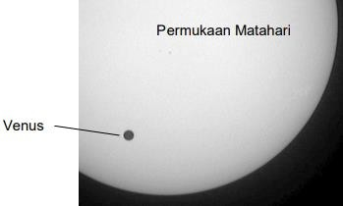  Gambar. Venus Tampak Terlintas Di Permukaan Matahari.  Pada tanggal 8 Juni 2004, planet Venus tampak terlintas di depan Matahari ketika dilihat dari berbagai tempat di Bumi. Hal ini disebut “persinggahan” Venus dan terjadi ketika orbit Venus berada di antara bumi dan matahari. Persinggahan Venus sebelumnya terjadi pada tahun 1882 dan berikutnya diprediksi akan terjadi pada tahun 2012. Di bawah ini adalah gambar persinggahan Venus pada tahun 2004. Teleskop diarahkan pada matahari dan gambar yang dihasilkan diproyeksikan pada sebuah kartu putih.  Mengapa persinggahan Venus dilihat dengan memproyeksikan gambar pada kartu putih, bukan dengan melihatnya langsung melalui teleskop?  - sinar matahari terlalu terang bagi Venus untuk menampakkan diri.  - Matahari cukup besar untuk dilihat tanpa perbesaran.  - melihat Matahari melalui teleskop dapat merusak mata. | C | C5

Materi | Identifikasi Sub Materi | No. | Soal | Kunci Jawaban | Level Soal
 |  | 7.  / 3. | d. gambar perlu dibuat lebih kecil dengan memproyeksikannya pada kartu.  Bila dilihat dari bumi, manakah planet yang dapat dilihat singgah melintasi permukaan matahari pada waktu tertentu?  - Merkurius. c. Jupiter  - Mars. d. Saturnus | A | C5
 |  | 8. | Tahukah anda mengapa bumi mengelilingi matahari?  - Bumi mengelilingi matahari karena keduanya sama -sama memiliki gaya gravitasi. Gaya gravitasi ini dipengaruhi oleh massa. Semakin besar massa semakin besar pula gaya gravitasinya.  - Bumi mengelilingi matahari karena gaya gravitasi bumi lebih besar dibanding dengan gaya gravitasi matahari. Gaya gravitasi ini dipengaruhi oleh massa. Semakin besar massa semakin besar pula gaya gravitasinya.  - Matahari karena gaya gravitasi bumi lebih kecil dibanding dengan gaya gravitasi matahari. Gaya gravitasi ini dipengaruhi oleh massa. Semakin besar massa semakin besar pula gaya gravitasinya.  - Bumi mengelilingi matahari karena keduanya memiliki massa yang  sama besar. Semakin besar massa semakin besar pula gaya gravitasinya. | A | C6

Materi | Identifikasi Sub Materi | No. | Soal | Kunci Jawaban | Level Soal
 | 5. Mendeskripsikan satelit alami dan satelit buatan | 9. | Bulan melakukan tiga bersama sekaligus, yaitu …..  - bersama Bumi mengelilingi Matahari, beredar mengelilingi Bumi, dan beredar mengelilingi Yupiter.  - bersama Bumi beredar mengelilingi Matahari, beredar mengelilingi Bumi, dan berputar pada porosnya.  - bersama Bumi beredar mengelilingi Matahari, beredar mengelilingi Mars, dan berputar pada porosnya.  - bersama Bumi beredar mengelilingi Matahari, beredar mengelilingi planet Mars, dan beredar mengelilingu Bumi. | B | C3
 |  | 10.  / 4. | Fungsi satelit palapa antara lain:  - Memancarkan siaran televisi.  - Sebagai mata-mata negara lain.  - Penyiaran berita dalam wilayah nusantara.  - Menyelidiki benda-benda langit.  Pernyataan yang benar tentang fungsi palapa adalah nomor …. a. (1) dan (2) c. (2) dan (4)  b. (1) dan (3) d. (3) dan (4) | B | C2

Materi | Identifikasi Sub Materi | No. | Soal | Kunci Jawaban | Level Soal
 | 6. Mendeskripsikan komet | 11. | Perhatikan pernyataan mengenai benda langit berikut!  - Mempunyai ekor yang menjauhi matahari.  - Melakukan tiga gerakan sekaligus.  - Orbitnya elips dan sangat lonjong.  - Materinya terdiri dari besi dan nikel.  Pernyataan yang benar mengenai komet adalah …..  - 1 dan 2 c. 2 dan 3  - 1 dan 3 d. 2 dan 4 | B | C2
 |  | 12.  / 5. | Sebuah komet bergerak mendekati matahari sampai jarak terdekat, kemudian menjauhi matahari. Selama bergerak, ekor komet selalu menjauhi matahari. Ini disebabkan oleh …..  - angin matahari.  - gaya sentrifugal.  - cahaya matahari.  - gravitasi matahari. | D | C2
 | 7. Mendseskripsikan asteroid | 13. | Perhatikan beberapa sifat benda langit berikut!  - Terdiri dari debu dan gas yang membeku.  - Lintasannya berada di antara Mars dengan Jupiter.  - Memiliki ekor yang selalu menjauhi matahari.  - Berputar mengelilingi matahari seperti planet. | A | C3

Materi | Identifikasi Sub Materi | No. | Soal |  |  |  | Kunci Jawaban | Level Soal
Sifat Asteroid ditunjukkan oleh …..
- 1) dan 2) c. 2) dan 4)
- 1) dan 3) d. 3) dan 4)
 | 8. Mendeskripsikan meteor, dan meteoroid. | 14. | Ciri-ciri benda langit dalam table berikut yang benar adalah ….. |  |  |  | C | C2
 |  |  |  | Benda  Langit | Ciri-ciri
 |  |  | a. | Asteroid | Orbitnya berada di antara orbit mars dan Jupiter.
 |  |  |  | Bintang | Terlihat karena pantulan sinar matahari.
 |  |  | b. | Komet | Pada malam hari nampak seperti bintang jatuh.
 |  |  |  | Planet | Mempunyai garis edar berbentuk bulat.
 |  |  | c. | Bintang | Memancarkan cahaya sendiri
 |  |  |  | Meteor | Merupakan batu angkasa yang tertarik ke bumi.
 |  |  | d. | Satelit | Terlihat dari bumi karena pantulan sinar matahari
 |  |  |  | Materoid | Sampai di permukaan bumi dalam wujud cair.
 |  | 15. | Kenapa meteor terlihat menyala?  - adanya tarikan gaya gravitasi bumi.  - adanya gesekan meteor dengan atmosfer.  - adanya api dalam meteor itu.  - adanya sumber cahaya dalam meteor itu. |  |  |  | B | C3

Materi | Identifikasi Sub Materi | No. | Soal | Kunci Jawaban | Level Soal
 |  | 16. | Meteoroid dan Crater  Batuan di luar angkasa yang memasuki atmosfer bumi disebut meteoroid. Meteoroid memanas, dan bersinar saat jatuh melalui permukaan bumi. Saat meteoroid menghantam Bumi, ia bisa membuat lubang yang disebut kawah.  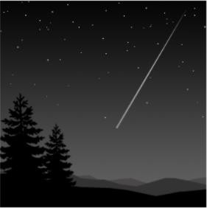  Saat meteorid mendekati Bumi dan atmosfernya, ia semakin cepat. Mengapa ini terjadi?  - Meteoroid ditarik oleh rotasi Bumi.  - Meteoroid didorong oleh cahaya Matahari.  - Meteoroid tertarik ke massa Bumi.  - Meteoroid ditolak oleh ruang hampa. | A | C3
B. Struktur Bumi | 1. Mendeskripsikan struktur bumi. | 17. | Susunan litosfer dari dalam hingga ke permukaan Bumi secara berurutan adalah ....  - inti dalam, inti luar, mantel Bumi, kerak Bumi.  - inti dalam, inti luar, kerak Bumi, mantel Bumi.  - inti dalam, mantel Bumi, inti luar, kerak Bumi. | A | C1

Materi | Identifikasi Sub Materi | No. | Soal | Kunci Jawaban | Level Soal
 |  |  | d. inti dalam, astenosfer, inti luar, kerak Bumi.
 | 2. Mendeskripsikan lapisan atmosfer bumi. | 18.  / 6. | Lapisan atmosfer yang mengandung butir-butir sulfat tertentu yang memungkinkan terjadinya hujan terdapat pada …..  - mesosfer. c. stratosfer  - troposfer. d. eksosfer | B. | C2
 |  | 19. | Perhatikan lapisan-lapisan pada atmosfer berikut!  - Eksosfer  - Mesosfer  - Troposfer  - Stratosfer  - Termosfer  Urutan lapisan atmosfer dari yang paling dekat dengan Bumi adalah ….. a. 1-2-4-5-3 c. 3-4-2-5-1  b. 3-4-2-1-5 d. 4-5-2-1-3 | C | C2
 |  | 20. | Salah satu gas yang terdapat pada statosfer adalah ozon. Ozon berfungsi menyerap radiasi sinar ultraviolet sehingga melindungi bumi dari bahaya radiasi sinar tersebut. Terbentuknya ozon di stratosfer dikarenakan …..  - pembiasan cahaya gelombang pendek.  - efek rumah kaca gas CO2 di atmosfer. | D | C1

Materi | Identifikasi Sub Materi | No. | Soal | Kunci Jawaban | Level Soal
c. penguraian spektrum sinar tampak oleh atmosfer.
d. pemecahan molekul oksigen (O2) oleh radiasi ultraviolet.
 |  | 21.  / 7. | Jika ada meteoroid yang masuk ke dalam atmosfer Bumi. Maka, meteoroid tersebut akan terbakar. Penyebab dari terbakarnya meteoroid tersebut karena …..  - adanya sinar UV yang membuat meteoroid terbakar.  - meteoroid di bakar oleh lapisan mesosfer.  - meteoroid memiliki temperatur yang tinggi sehingga mudah terbakar  - tergantung kecepatan meteoroid yang menyebabkan meteoroid terbakar | B | C3
 |  | 22. | Lapisan ionosfer memiliki peranan sangat penting, yaitu:  - memantulkan gelombang radio yang dipancarkan dan menahan sebagian radiasi matahari.  - melepas molekul bebas keluar bumi  - memantulkan gelombang suara dan menyebarkan radiasi matahari  - meneruskan gelombang suara dan menahan radiasi matahari | A | C2
C. Matahari | 1. Mendeskripsikan matahari. | 23. | Matahari tampak besar dilihat dari Bumi karena …..  - Matahari memang bintang terbesar di jagat raya.  - Matahari memiliki sumber energi paling besar. | D | C2

Materi | Identifikasi Sub Materi | No. | Soal | Kunci Jawaban | Level Soal
- Matahari bukan bintang.
- jaraknya yang relatif dekat dari Bumi.
 |  | 24.  / 8. | Matahari disebut juga bintang karena …..  - bentuknya sama dengan bintang.  - dapat memantulkan cahaya.  - dapat menghasilkan cahaya sendiri.  - bahan pembentuknya sama. | C | C1
 |  | 25.  / 9. | Walaupun saling menarik, Bumi dan Matahari tidak saling bertumbukkan karena …..  - Matahari lebih besar dibandingkan Bumi.  - Bumi tidak menarik Matahari.  - Matahari menarik Bumi, namun Bumi berusaha mempertahankan geraknya yang lurus.  - gaya tarik Bumi kalah besar dengan gaya tarik Matahari. | C | C3

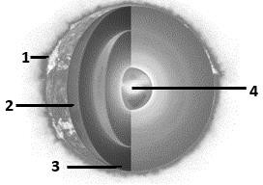
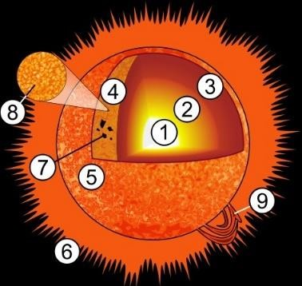

Materi | Identifikasi Sub Materi | No. | Soal | Kunci Jawaban | Level Soal
 | 2. Mendeskripsikan struktur matahari | 26. | Perhatikan gambar Matahari dan bagian- bagiannya sebagai berikut!  Bagian yang bersuhu sekitar 6000 Kelvin, dengan ketebalan sekitar 300 km, terdeteksi sebagai sinar Matahari yang teramati dari Bumi ditunjukkan oleh bagian bernomor …..  - 1 c. 3  - 2 d. 4 | B | C2
 |  | 27. | Bagian dari Matahari yang ditunjukkan oleh nomor 2 dan nomor 3 adalah …..  - inti matahari dan kromosfer.  - noda matahari dan korona.  - fotosfer dan konvektif.  - fotosfer dan kromosfer. | C | C2
 |  | 28.  / 10. | Urutan lapisan matahari dari dalam ke luar adalah …..  - Inti matahari, fotosfer, kromosfer, dan korona.  - Fotosfer, inti matahari, korona, dan kromosfer.  - Inti matahari, korona, kromosfer, dan fotosfer  - Inti matahari, kromosfer, fotosfer, dan korona. | A | C1

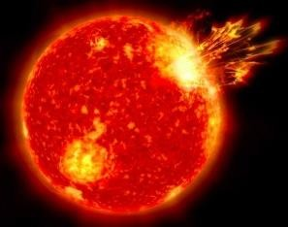

Materi | Identifikasi Sub Materi | No. | Soal | Kunci Jawaban | Level Soal
 | 3. Mendeskripsikan karakteristik matahari dilihat dari pengamatan teleskop khusus. | 29. | Perhatikan gambar berikut!  Gumpalan-gumpalan pada fotosfer seperti pada gambar, terbentuk karena …..  - rambatan gas panas dari inti Matahari ke permukaan.  - adanya medan magnet yang sangat kuat.  - hamburan gas dari tepi kromosfer.  - penggabungan inti hydrogen menjadi helium. | A | C3
 |  | 30. | Aktivitas matahari yang dapat menyebabkan timbulnya gejala aurora di bumi adalah …..  - kepulan gas.  - bitnik matahari.  - gumpalan fotosfer.  - jilatan lidah api. | D. | C3

Lampiran 5 Evaluasi Soal Uji Coba

Evaluasi Soal Uji Coba
Sub. Materi : Sistem Tata Surya

Kelas 7 Kurikulum Merdeka Mengajar

Petunjuk Umum
  - Tulis terlebih dahulu Identitas Diri Anda pada Lembar Jawaban yang disediakan dengan menggunakan pulpen atau ballpoint yang bertinta hitam/biru.
  - Periksa dan bacalah soal-soal dengan saksama sebelum Anda menjawabnya.
  - Laporkan kepada pengawas jika terdapat tulisan yang kurang jelas, rusak atau jumlah soal kurang.
  - Dahulukan menjawab soal-soal yang Anda anggap mudah.
  - Jumlah soal sebanyak 30 butir pilihan ganda yang semuanya harus dijawab.
  - Berilah tanda silang (X) pada salah satu huruf di Lembar Jawaban yang Anda anggap paling benar.
  - Apabila ada jawaban yang Anda anggap salah dan Anda ingin memperbaikinya, coretlah dengan dua garis lurus mendatar pada jawaban Anda yang salah, kemudian beri tanda silang (X) pada huruf yang Anda anggap benar.
Contoh :
Jawaban Semula | : | a | b | c | d
Dibetulkan menjadi | : | a | b | c | d

  - Tidak diperkenankan membuka buku atau catatan apapun atau bekerjasama dengan siswa lain.

Pilihan Ganda
- Pilihlah salah satu jawaban yang paling tepat dan benar!

  - Penelitian tentang ruang angkasa untuk mengungkap misteri asal usul alam semesta serta dengan penemuan bintang dan galaksi baru yang letaknya sangat jauh dan tidak dapat dilihat oleh mata secara
langsung terus dilakukan oleh para ahli astronomi. Hal tersebut dapat diamati dengan menggunakan ….
- lup c. kamera
- mikroskop d. teleskop

Evaluasi Soal Uji Coba di Kelas VIII | 104 dari 8 Halaman

  - Pada awal tahun 1600 Johannes Kepler seorang ahli matematika dari Jerman mulai mempelajari orbit planet-planet. Ia menemukan bahwa bentuk orbit planet tidak melingkar, tetapi berbentuk oval atau elips. Kepler juga menemukan bahwa planet bergerak dengan kecepatan yang berbeda dalam orbitnya. Berikut data orbit planet dalam tata surya:
Nama Planet | Jarak dari Matahari (km) | Kala Rotasi | Kala Revolusi | Rata-rata kecepatan orbital  (km/s)
Merkurius | 57,9 juta | 59 hari | 88 hari | 40
Venus | 108,2 juta | 243 hari | 224 hari | 35
Bumi | 149,6 juta | 24 jam | 365,25  hari | 30
Mars | 227, 9 juta | 24,36  jam | 687 hari | 24
Jupiter | 778,3 juta | 9,48 jam | 11,8  tahun | 13
Saturnus | 1.427,3 juta | 10,12  jam | 29,4  tahun | 9,2
Uranus | 2.836,84  juta | 17,24  jam | 84 tahun | 6,8
Neptunus | 4.478,44  juta | 16,6 jam | 164,8  tahun | 5,4
Data tersebut menunjukkan bahwa semakin …..
    - jauh dari matahari semakin panjang kala rotasinya.
    - dekat dengan matahari semakin panjang kala rotasinya.
    - jauh dari matahari semakin pendek kala revolusinya.
    - dekat dengan matahari semakin tinggi kecepatan orbitalnya

  - Pembentukan jagad raya menurut teori big bang didasarkan pada asumsi bahwa alam semesta berasal dari keadaan panas dan padat yang mengalami …..
    - pergeseran bintang-bintang di alam raya dan planet.
    - perubahan materi terus menerus.
    - gaya gravitasi antar materi dan planet.
    - ledakan dahsyat dan mengembang.

  - Sebuah perusahaan transportasi luar angkasa asal Amerika Serikat yaitu SpaceX memiliki misi untuk menerbangkan manusia dan membuat koloni di

Planet Mars. Alasan mengapa planet Mars yang dipilih adalah karena karakteristiknya yang hampir menyerupai Bumi dalam menunjang kehidupan. Karakteristik yang dimaksud adalah …..
    - jarak Mars yang dekat dengan Matahari yaitu 225.000 km.
    - Mars memiliki dua satelit, yaitu Phobos dan Deimos.
    - gaya gravitasi Mars sebesar 38% nilai Bumi.
    - terdapat karbondioksida, nitrogen, dan argon pada atmosfer planet Mars.

  - Urutan planet di bawah ini dengan jarak yang makin jauh dari matahari yaitu …..
    - Mars, Bumi, Venus, dan Jupiter.
    - Jupiter, Saturnus, Neptunus dan Uranus.
    - Bumi, Mars, Jupiter, dan Saturnus.
    - Merkurius, Mars, Venus, dan Bumi

Bacalah teks singkat berikut untuk menjawab soal no. 6 dan 7

Persinggahan Venus
Gambar. Venus Tampak Terlintas Di Permukaan Matahari.
Pada tanggal 8 Juni 2004, planet Venus tampak terlintas di depan Matahari ketika dilihat dari berbagai tempat di Bumi. Hal ini disebut “persinggahan” Venus dan terjadi ketika orbit Venus berada di antara bumi dan matahari. Persinggahan Venus sebelumnya terjadi pada tahun 1882 dan berikutnya diprediksi akan terjadi pada tahun 2012. Di bawah ini adalah gambar persinggahan Venus pada tahun 2004. Teleskop diarahkan pada matahari dan gambar yang dihasilkan diproyeksikan pada sebuah kartu putih.

  - Mengapa persinggahan Venus dilihat dengan memproyeksikan gambar pada kartu putih, bukan dengan melihatnya langsung melalui teleskop?
- sinar matahari terlalu terang bagi Venus untuk menampakkan diri.
- Matahari cukup besar untuk dilihat tanpa perbesaran.

- melihat Matahari melalui teleskop dapat merusak mata.
- gambar perlu dibuat lebih kecil dengan
memproyeksikannya pada kartu.

  - Bila dilihat dari bumi, manakah planet yang dapat dilihat singgah melintasi permukaan matahari pada waktu tertentu?
    - Merkurius. c. Jupiter
    - Mars. d. Saturnus

  - Tahukah anda mengapa bumi mengelilingi matahari?
    - Bumi mengelilingi matahari karena keduanya sama -sama memiliki gaya gravitasi. Gaya gravitasi ini dipengaruhi oleh massa. Semakin besar massa semakin besar pula gaya gravitasinya.
    - Bumi mengelilingi matahari karena gaya gravitasi bumi lebih besar dibanding dengan gaya gravitasi matahari. Gaya gravitasi ini dipengaruhi oleh massa. Semakin besar massa semakin besar pula gaya gravitasinya.
    - Matahari karena gaya gravitasi bumi lebih kecil dibanding dengan gaya gravitasi matahari. Gaya gravitasi ini dipengaruhi oleh massa. Semakin besar massa
semakin besar pula gaya gravitasinya.
    - Bumi mengelilingi matahari karena keduanya memiliki massa yang sama besar. Semakin besar massa semakin besar pula gaya gravitasinya.

  - Bulan melakukan tiga bersama sekaligus, yaitu …..
    - bersama Bumi mengelilingi Matahari, beredar mengelilingi Bumi, dan beredar mengelilingi Yupiter.
    - bersama Bumi beredar mengelilingi Matahari, beredar mengelilingi Bumi, dan berputar pada porosnya.
    - bersama Bumi beredar mengelilingi Matahari, beredar mengelilingi Mars, dan berputar pada porosnya.
    - bersama Bumi beredar mengelilingi Matahari, beredar mengelilingi planet Mars, dan beredar mengelilingu Bumi.

  - Fungsi satelit palapa antara lain:
- Memancarkan siaran televisi.
- Sebagai mata-mata negara lain.
- Penyiaran berita dalam wilayah nusantara.
- Menyelidiki benda-benda langit.

Pernyataan yang benar tentang fungsi palapa adalah nomor …. a. (1) dan (2) c. (2) dan (4)
b. (1) dan (3) d. (3) dan (4)

  - Perhatikan pernyataan mengenai benda langit berikut!
- Mempunyai ekor yang menjauhi matahari.
- Melakukan tiga gerakan sekaligus.
- Orbitnya elips dan sangat lonjong.
- Materinya terdiri dari besi dan nikel.
Pernyataan yang benar mengenai komet adalah …..
  - 1 dan 2 c. 2 dan 3
  - 1 dan 3 d. 2 dan 4

  - Sebuah komet bergerak mendekati matahari sampai jarak terdekat, kemudian
menjauhi matahari. Selama bergerak, ekor komet selalu menjauhi matahari. Ini disebabkan oleh …..
    - angin matahari.
    - cahaya matahari
    - gaya sentrifungal
    - gaya sentrifugal.
  - Perhatikan beberapa sifat benda langit berikut!
- Terdiri dari debu dan gas yang membeku.
- Lintasannya berada di antara Mars dengan Jupiter.
- Memiliki ekor yang selalu menjauhi matahari.
- Berputar mengelilingi matahari seperti planet.
Sifat Asteroid ditunjukkan oleh
…..
- 1) dan 2) c. 2) dan 4)
- 1) dan 3) d. 3) dan 4)

  - Ciri-ciri benda langit dalam table berikut yang benar adalah …..
 | Benda  Langit | Ciri-ciri
a. | Asteroid | Orbitnya berada di antara orbit mars dan  Jupiter.
 | Bintang | Terlihat karena pantulan sinar matahari.
b. | Komet | Pada malam hari nampak seperti bintang  jatuh.
 | Planet | Mempunyai garis edar berbentuk bulat.
c. | Bintang | Memancarkan cahaya sendiri
 | Meteor | Merupakan batu angkasa yang tertarik ke  bumi.
d. | Satelit | Terlihat dari bumi karena pantulan sinar  matahari
 | Materoid | Sampai di permukaan bumi dalam wujud cair.

  - Kenapa meteor terlihat menyala?
    - adanya tarikan gaya gravitasi bumi.
    - adanya gesekan meteor dengan atmosfer.
    - adanya api dalam meteor itu.
    - adanya sumber cahaya dalam meteor itu.

Bacalah teks singkat berikut untuk menjawab soal no.16

Meteoroid dan Crater
Batuan di luar angkasa yang memasuki atmosfer bumi disebut meteoroid. Meteoroid memanas, dan bersinar saat jatuh melalui permukaan bumi. Saat meteoroid menghantam Bumi, ia bisa membuat lubang yang disebut kawah.

  - Saat meteorid mendekati Bumi dan atmosfernya, ia semakin cepat. Mengapa ini terjadi?
    - Meteoroid ditarik oleh rotasi Bumi.
    - Meteoroid didorong oleh cahaya Matahari.
    - Meteoroid tertarik ke massa Bumi.
    - Meteoroid ditolak oleh ruang hampa.

  - Susunan litosfer dari dalam hingga ke permukaan Bumi secara berurutan adalah ....
    - inti dalam, inti luar, mantel Bumi, kerak Bumi.
    - inti dalam, inti luar, kerak Bumi, mantel Bumi.
    - inti dalam, mantel Bumi, inti luar, kerak Bumi.
    - inti dalam, astenosfer, inti luar, kerak Bumi.

  - Lapisan atmosfer yang mengandung butir-butir sulfat tertentu yang memungkinkan terjadinya hujan terdapat pada
…..
    - mesosfer. c. stratosfer
    - troposfer. d. eksosfer

  - Perhatikan lapisan-lapisan pada atmosfer berikut!
- Eksosfer
- Mesosfer
- Troposfer
- Stratosfer
- Termosfer
Urutan lapisan atmosfer dari yang paling dekat dengan Bumi adalah …..
a. 1-2-4-5-3 c. 3-4-2-5-1
b. 3-4-2-1-5 d. 4-5-2-1-3

  - Salah satu gas yang terdapat pada statosfer adalah ozon. Ozon berfungsi menyerap radiasi sinar ultraviolet sehingga melindungi bumi dari bahaya radiasi sinar tersebut. Terbentuknya ozon di stratosfer dikarenakan …..
    - pembiasan cahaya gelombang pendek.
    - efek rumah kaca gas CO2 di atmosfer.
    - penguraian spektrum sinar tampak oleh atmosfer.
    - pemecahan molekul oksigen (O2) oleh radiasi ultraviolet.

  - Jika ada meteoroid yang masuk ke dalam atmosfer Bumi. Maka, meteoroid tersebut akan terbakar. Penyebab dari terbakarnya meteoroid tersebut karena …..
    - adanya sinar UV yang membuat meteoroid terbakar.
    - meteoroid di bakar oleh lapisan mesosfer.
    - meteoroid memiliki temperatur yang tinggi sehingga mudah terbakar
    - tergantung kecepatan meteoroid yang menyebabkan meteoroid terbakar

  - Lapisan ionosfer memiliki peranan sangat penting, yaitu:
    - memantulkan gelombang radio yang dipancarkan dan menahan sebagian radiasi matahari.
    - melepas molekul bebas keluar bumi
    - memantulkan gelombang suara dan menyebarkan radiasi matahari
    - meneruskan gelombang suara dan menahan radiasi matahari

  - Matahari tampak besar dilihat dari Bumi karena …..
    - Matahari memang bintang terbesar di jagat raya.
    - Matahari memiliki sumber energi paling besar.
    - Matahari bukan bintang.
    - jaraknya yang relatif dekat dari Bumi.

  - Matahari disebut juga bintang karena …..
    - bentuknya sama dengan bintang.
    - dapat memantulkan cahaya.
    - dapat menghasilkan cahaya sendiri.
    - bahan pembentuknya sama.

  - Walaupun saling menarik, Bumi dan Matahari tidak saling bertumbukkan karena …..
    - Matahari lebih besar dibandingkan Bumi.
    - Bumi tidak menarik Matahari.
    - Matahari menarik Bumi, namun Bumi berusaha mempertahankan geraknya yang lurus.
    - gaya tarik Bumi kalah besar dengan gaya tarik Matahari.

  - Perhatikan gambar Matahari dan bagian-bagiannya sebagai berikut!
Bagian yang bersuhu sekitar 6000 Kelvin,
dengan ketebalan sekitar 300 km, terdeteksi sebagai sinar Matahari yang teramati dari Bumi ditunjukkan oleh bagian bernomor …..
    - 1 c. 3
    - 2 d. 4
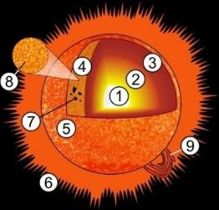
  - Bagian dari Matahari yang ditunjukkan oleh nomor 2 dan nomor 3 adalah …..
    - inti matahari dan kromosfer.
    - noda matahari dan korona.
    - fotosfer dan konvektif.
    - fotosfer dan kromosfer.

  - Urutan lapisan matahari dari dalam ke luar adalah …..
    - Inti matahari, fotosfer, kromosfer, dan korona.
    - Fotosfer, inti matahari, korona, dan kromosfer.
    - Inti matahari, korona, kromosfer, dan fotosfer
    - Inti matahari, kromosfer, fotosfer, dan korona.

  - Perhatikan gambar berikut!

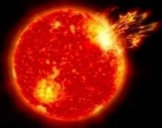
Gumpalan-gumpalan pada fotosfer seperti pada gambar, terbentuk karena …..
    - rambatan gas panas dari inti Matahari ke permukaan.
    - adanya medan magnet yang sangat kuat.
    - hamburan gas dari tepi kromosfer.
    - penggabungan inti hydrogen menjadi helium.

  - Aktivitas matahari yang dapat menyebabkan timbulnya gejala aurora di bumi adalah
…..
    - kepulan gas.
    - bitnik matahari.
    - gumpalan fotosfer.
    - jilatan lidah api.

Lampiran 6. Soal Pre-Test dan Post-Test

Pre-Test Evaluasi Soal
Sub. Materi : Sistem Tata Surya

Kelas 7 Kurikulum Merdeka Mengajar

Petunjuk Umum
- Tulis terlebih dahulu Identitas Diri Anda pada Lembar Jawaban yang disediakan dengan menggunakan pulpen atau ballpoint yang bertinta hitam/biru.
- Periksa dan bacalah soal-soal dengan saksama sebelum Anda menjawabnya.
- Laporkan kepada pengawas jika terdapat tulisan yang kurang jelas, rusak atau jumlah soal kurang.
- Dahulukan menjawab soal-soal yang Anda anggap mudah.
- Jumlah soal sebanyak 30 butir pilihan ganda yang semuanya harus dijawab.
- Berilah tanda silang (X) pada salah satu huruf di Lembar Jawaban yang Anda anggap paling benar.
- Apabila ada jawaban yang Anda anggap salah dan Anda ingin memperbaikinya, coretlah dengan dua garis lurus mendatar pada jawaban Anda yang salah, kemudian beri tanda silang (X) pada huruf yang Anda anggap benar.
Contoh :
Jawaban Semula | : | a | b | c | d
Dibetulkan menjadi | : | a | b | c | d

- Tidak diperkenankan membuka buku atau catatan apapun atau bekerjasama dengan siswa lain.

Pilihan Ganda
Pilihlah salah satu jawaban yang paling tepat dan benar!

- Pembentukan jagad raya menurut teori big bang didasarkan pada asumsi bahwa alam semesta berasal dari keadaan panas dan padat yang mengalami …..
  - pergeseran bintang-bintang di alam raya dan planet.
  - perubahan materi terus menerus.
  - gaya gravitasi antar materi dan planet.
  - ledakan dahsyat dan mengembang.

Bacalah teks singkat berikut untuk menjawab soal no. 2 dan 3
Persinggahan Venus
Gambar. Venus Tampak Terlintas Di Permukaan Matahari.
Pada tanggal 8 Juni 2004, planet Venus tampak terlintas di depan Matahari ketika dilihat dari berbagai tempat di Bumi. Hal ini disebut “persinggahan” Venus dan terjadi ketika orbit Venus berada di antara bumi dan matahari. Persinggahan Venus sebelumnya terjadi pada tahun 1882 dan berikutnya diprediksi akan terjadi pada tahun 2012. Di bawah ini adalah gambar persinggahan Venus pada tahun 2004. Teleskop diarahkan pada matahari dan gambar yang dihasilkan diproyeksikan pada sebuah kartu putih.

- Mengapa persinggahan Venus dilihat dengan memproyeksikan gambar pada kartu putih, bukan dengan melihatnya langsung melalui teleskop?
  - sinar matahari terlalu terang bagi Venus untuk menampakkan diri.
  - Matahari cukup besar untuk dilihat tanpa perbesaran.
  - melihat Matahari melalui teleskop dapat merusak mata.
  - gambar perlu dibuat lebih kecil dengan memproyeksikannya pada kartu.

- Bila dilihat dari bumi, manakah planet yang dapat dilihat singgah melintasi permukaan matahari pada waktu tertentu?
  - Merkurius. c. Jupiter
  - Mars. d. Saturnus
- Fungsi satelit palapa antara lain:
- Memancarkan siaran televisi.
- Sebagai mata-mata negara lain.
- Penyiaran berita dalam wilayah nusantara.
- Menyelidiki benda-benda langit. Pernyataan yang benar tentang fungsi palapa adalah nomor ….
a. (1) dan (2) c. (2) dan (4)
b. (1) dan (3) d. (3) dan (4)

- Sebuah komet bergerak mendekati matahari sampai jarak terdekat, kemudian menjauhi matahari. Selama bergerak, ekor komet selalu menjauhi matahari. Ini disebabkan oleh …..
  - angin matahari.

  - cahaya matahari
  - gaya sentrifungal
  - gaya sentrifugal.

- Lapisan atmosfer yang mengandung butir-butir sulfat tertentu yang memungkinkan terjadinya hujan terdapat pada …..
  - mesosfer. c. stratosfer
  - troposfer. d. eksosfer

- Jika ada meteoroid yang masuk ke dalam atmosfer Bumi. Maka, meteoroid tersebut akan terbakar. Penyebab dari terbakarnya meteoroid tersebut karena …..
  - adanya sinar UV yang membuat meteoroid terbakar.
  - meteoroid di bakar oleh lapisan mesosfer.
  - meteoroid memiliki temperatur yang tinggi sehingga mudah terbakar
  - tergantung kecepatan meteoroid yang menyebabkan meteoroid terbakar

- Matahari disebut juga bintang karena
…..
  - bentuknya sama dengan bintang.
  - dapat memantulkan cahaya.
  - dapat menghasilkan cahaya sendiri.
  - bahan pembentuknya sama.

- Walaupun saling menarik, Bumi dan Matahari tidak saling bertumbukkan karena …..
  - Matahari lebih besar dibandingkan Bumi.
  - Bumi tidak menarik Matahari.
  - Matahari menarik Bumi, namun Bumi berusaha mempertahankan geraknya yang lurus.
  - gaya tarik Bumi kalah besar dengan gaya tarik Matahari.

- Urutan lapisan matahari dari dalam ke luar adalah …..
  - Inti matahari, fotosfer, kromosfer, dan korona.
  - Fotosfer, inti matahari, korona, dan kromosfer.
  - Inti matahari, korona, kromosfer, dan fotosfer
  - Inti matahari, kromosfer, fotosfer, dan korona.

Lampiran 7. Instrumen Angket

Respon Peserta Didik Terhadap Media Pembelajaran Mobile Learning
Materi: Bumi dan Tata Surya Sub. Materi: Sistem Tata Surya

PETUNJUK PENGISIAN
  - Pada angket ini terdapat beberapa butir pernyataan. Pertimbangkan dengan baik setiap butir pernyataan yang berkaitan dengan media pembelajaran mobile learning berbasis android.
  - Isilah identitas anda terlebih dahulu pada tempat yang telah disediakan.
  - Tentukan pilihan Anda atas pernyataan yang tersedia dengan memberikan tanda check list (√) pada kolom jawaban. Jawaban yang diberikan harus sesuai dengan pendapat Anda, dengan keterangan pilihan jawaban yaitu:
SS = Sangat setuju S = Setuju
TS = Tidak Setuju
STS = Sangat Tidak Setuju
  - Sebelum memberi jawaban, baca dan pahami pernyataan yang ada
  - Selamat mengerjakan
BIODATA RESPONDEN
Sekolah :
Nama :
Kelas / No. Absen : Hari, Tanggal :

No. | Pertanyaan | Jawaban |  |  |  | Keterangan
 |  | SS | S | TS | STS

1. | Media pembelajaran berbasis mobile learning membuat saya lebih memahami konsep materi  Bumi dan Tata Surya.
2. | Menurut saya, media pembelajaran IPA berbasis mobile learning menjenuhkan materi Bumi dan  Tata Surya.
3. | Media pembelajaran berbasis mobile learning materi Bumi dan Tata Surya menjadikan pelajaran  IPA menarik.
4. | Terdapat kerugian menggunakan media pembelajaran berbasis mobile learning materi Bumi dan  Tata Surya.
5. | Media pembelajaran berbasis mobile learning materi Bumi dan Tata Surya memudahkan materi  untuk dipelajari kembali.
6. | Media pembelajaran berbasis mobile learning materi Bumi dan Tata Surya mempersulit dalam menyelesaikan soal-soal Bumi dan  Tata Surya
7. | Tampilan gambar, animasi, dan video pada pembelajaran berbasis mobile learning menambahkan pemahaman konsep Bumi dan Tata  Turya

8. | Tampilan gambar, animasi, dan video pada media pembelajaran berbasis mobile learning materi Bumi dan Tata Surya membuat  bingung
9. | Penyajian pesan atau informasi materi Bumi dan Tata Surya dalam media pembelajaran berbasis  mobile learning mudah dipahami
10. | Desain yang disajikan dalam media pembelajaran berbasis mobile learning materi Bumi dan Tata  Surya kurang menarik

Lampiran 8. Lembar Uji Valiasi

LEMBAR UJI VALIDASI
VALIDASI INSTRUMEN MEDIA MOBILE LEARNING
Materi: Bumi dan Tata Surya Sub. Materi: Sistem Tata Surya

Petunjuk
  - Mohon Bapak/Ibu dosen berkenan memberikan penilaian terhadap perangkat pembelajaran IPA dengan memberikan check list (√) sesuai nilai yang diberikan pada skala yang disediakan, dengan keterangan skala penilaian yaitu:
SB = Sangat Baik B = Baik
C = Cukup K = Kurang
SK = Sangat Kurang
  - Apabila Bapak/Ibu dosen menganggap perlu ada revisi, mohon untuk menuliskan butir revisi beserta penjelasannya pada bagian saran atau langsung pada naskah yang divalidasi.
  - Melingkari salah satu pilihan a, b, c atau d pada bagian (III) rekomendasi Bapak/Ibu pernyataan ini.
  - Sebelum melakukan penilaian, Bapak/Ibu dosen mohon mengisi identitas secara lengkap terlebih dahulu.
Nama :
NIDN / NIPY :
Keterangan :

No. | Aspek Penilaian | Pilihan Jawaban

 |  | SB | B | C | K | SK
A. Panduan dan Informasi
1. | Deskripsi tentang multimedia mobile  learning sangat jelas.
2. | Panduan penggunaan multimedia mobile  learning mudah dipahami.
3. | Rumusan tujuan sangat jelas.
B. Konten / Materi Multimedia Mobile Learning
4. | Kesesuaian tujuan dengan kurikulum 2013.
5. | Kesesuaian materi dengan tujuan  pembelajaran.
6. | Kemutakhiran materi.
7. | Pendeskripsian konsep atau teori.
8. | Urutan (sintaks) penyajian materi.
9. | Kesesusian kedalaman materi dengan tujuan  pembelajaran.
10. | Kemudahan memahami istilah dan formulasi.
11. | Kesesuaian contoh atau ilustrasi dengan  materi.
12. | Pemberian ringkasan.
13. | Kesesuaian durasi waktu dengan materi  sajian.
14. | Penggunaan ejaan dan tata bahasa penyajian
15. | Penggunaan ejaan dan tata bahasa penyajian.
C. Materi Multimedia Mobile Learning
16. | Materi sesuai dengan topik bahasan.
17. | Materi mendukung pencapaian tujuan  pembelajaran.

18. | Materi sesuai dengan kemampuan berpikir  peserta didik (pengguna).
19. | Materi sesuai dengan perkembangan topik  saat ini.
20. | Materi menjelaskan konsep atau teori sesuai  tujuan pembelajaran.
21. | Penyajian materi disusun secara berturut  (hirarkis)
22. | Luas cakupan materi sesuai dengan tujuan  pembelajaran.
23. | Penggunaan istilah dan rumus mudah  dimengerti.
24. | Pemberian contoh atau ilustrasi mudah  dipahami.
25. | Ringkasan materi mencakup seluruh materi  yang disajikan.
26. | Durasi waktu penggunaan sesuai dengan  materi yang disajikan.
27. | Ejaan dan tata bahasa mudah dimengerti.
28. | Penulisan materi tersusun teratur (sistematis)
D. Latihan Soal
29. | Media menyediakan petunjuk mengerjakan  latihan/ujian.
30. | Soal latihan soal mendukung pencapaian  tujuan pembelajaran.
31. | Waktu ujian sesuai dengan jumlah dan tingkat  kesukaran soal.
32. | Butir-butir latihan soal bervariasi sesuai  tujuan pembelajaran.

33. | Hasil latihan soal diberi ulasan atau balikan  dalam media.
E. Desain dan Fasilitas Media Mobile Learning
34. | Media pembelajaran mudah digunakan.
35. | Tombol perintah memiliki tautan (hyperlink)  yang akurat.
36. | Media pembelajaran dapat dijalankan tanpa  kerusakan.
37. | Media memberikan fasilitas interaktif bagi  pengguna.
38. | Huruf, angka dan simbol pada media ditulis  dengan jelas.
39. | Gambar visual (grafik) pada media sangat  baik.
40. | Kualitas audio sangat baik.
41. | Kualitas video sangat baik.
42. | Kualitas animasi sangat baik.
43. | Pewarnaan pada isi media sangat baik.
F. Aspek Kognitif / Efek Pedagogik
44. | Media ini memberikan apa yang dibutuhkan  peserta didik.
45. | Peserta didik berminat menggunakan media  ini untuk belajar.
46. | Media ini membuat peserta didik lebih  semangat / giat belajar.
47. | Media ini membantu untuk memahami materi  pembelajaran.
48. | Media ini membantu meningkatkan  kemampuan peserta didik.

G. Evaluasi / Soal
49. | Petunjuk soal.
50. | Kesesuaian cakupan soal dengan tujuan  pembelajaran.
51. | Kesesuaian domain soal dengan tujuan  pembelajaran.
52. | Kesesuaian tingkat kesukaran soal dengan  tujuan pembelajaran.
53. | Distribusi butir soal berdasarkan domain soal.
54. | Distribusi butir soal berdasarkan tingkat  kesukaran
55. | Kesesuaian soal ujian dengan waktu  disediakan.
56. | Balikan (ulasan) hasil latihan atau ujian.
H. Kualitas Tampilan
57. | Icon/tombol yang memudahkan pengguna  dalam menggunakan media mobile learning
58. | Penyajian tampilan awal media mobile  learning memudahkan penentuan selanjutnya
59. | Kejelasan hierarki menu dan materi dalam  media mobile learning
60. | Tata letak dan layout halaman
61. | Kesesuaian penggunaan warna teks dan jenis  guruf pada media mobile learning
62. | Kesesuaian proporsi gambar yang disajikan  dengan tampilan media mobile learning.

Komentar dan Saran Perbaikan
…………………………………………………………………………………...
…………………………………………………………………………………...

Rekomendasi
Saya merekomendasikan bahwa Pengaruh Penggunakan Media Mobile Learning Terhadap Kemampuan Literasi Sains Dan Hasil Belajar Pada Aspek Kognitif Peserta Didik Pada Materi Bumi dan Tata Surya
- Dapat digunakan tanpa revisi.
- Dapat digunakan dengan revisi kecil.
- Dapat digunakan dengan revisi besar.
- Belum dapat digunakan dan masih memerlukan konsultan lebih lanjut.

Tegal, …. Januari 2023
Validator/Penilai
(…………………….)

Lampiran 9. Lembar Uji Validasi

FORM. LEMBAR VALIDASI KONSTRUK RENCANA PELAKSANAAN PEMBELAJARAN (RPP)
Materi : Bumi dan Tata Surya Sub. Materi : Sistem Tata Surya

Petunjuk
  - Mohon Bapak/Ibu dosen berkenan memberikan penilaian terhadap perangkat pembelajaran IPA dengan memberikan check list (√) sesuai nilai yang diberikan pada skala yang disediakan, dengan keterangan skala penilaian yaitu:
Skor 4 = Sangat Baik
Skor 3 = Baik Skor 2 = Kurang
Skor 1 = Sangat Kurang
  - Apabila Bapak/Ibu dosen menganggap perlu ada revisi, mohon untuk menuliskan butir revisi beserta penjelasannya pada bagian saran atau langsung pada naskah yang divalidasi.
  - Melingkari salah satu pilihan a, b, c atau d pada bagian (III) rekomendasi Bapak/Ibu pernyataan ini.
  - Sebelum melakukan penilaian, Bapak/Ibu dosen mohon mengisi identitas secara lengkap terlebih dahulu.

IDENTITAS
Nama :
NIDN / NIPY :
Keterangan :

No. | Aspek yang Dinilai | Skor  Penilaian
 |  | 1 | 2 | 3 | 4
A. Kelengkapan komponen RPP
1. | Kelengkapan dan kejelasan identitas RPP
2. | Kompetensi Inti
3. | Kompetensi Dasar (KD) dan Indikator Pencapaian Kompetensi (IPK)
4. | Tujuan pembelajaran menggambarkan proses dan hasl belajar yabg  diharapkan dicapai oleh peserta didik sesuai dengan kompetensi dasar.
5. | Materi pembelajaran memuat fakta, konsep, prinsip, dan prosedur  yang relevan serta sesuai dengan kompetensi yang akan dicapai.
6. | Alokasi waktu sesuai dengan keperluan untuk pencapaian KD dan  beban belajar.
7. | Pendekatan model dan metode pembelajaran sesuai dengan karakteristik dari indikator dan kompetensi yang akan dicapai pada setiap mata pelajaran dan mengacu pada kegiatan pembelajaran yang  ditetapkan dalam silabus.
8. | Media, alat/bahan, dan sumber belajar
B. Langkah-langkah Pembelajaran
9. | Pada pendahuluan, kegiatan awal untuk membangkitkan motivasi dan memfokuskan perhatian peserta didik untuk berpartisipasi aktif dalam  proses pembelajaran.
10. | Kegiatan inti merupakan proses pembelajaran untuk mencapai tujuan  pembelajaran.
11. | Kegiatan inti dilakukan secara interaktif, inspiratif, menyenangkan,  dan mampu memotivasi peserta didik untuk berpartisipasi aktif dalam kelas serta memberikan ruang yang cukup bagi prakarsa, kreativitas,

dan kemandirian sesuai dengan bakat, minat, dan perkembangan fisik
serta psikologis peserta didik.
12. | Kegiatan inti dilakukan secara sistematis melalui proses, eksplorasi,  elaborasi, dan konfirmasi.
13. | Kegiatan penutup merefleksikan kegiatan untuk mengakhiri aktivitas  pembelajaran.
14. | Membuat rangkuman dan penilaian pada kegiatan penutup.
15. | Kegiatan penutup memberikan umpan balik dan tindak lanjut.
16. | Penilaian, Pembelajaran Remidial, dan Pengayaan
C. Bahasa yang digunakan
17. | Kesesuaian bahasa dengan kemampuan kognitif peserta didik SMP  Kelas VII
18. | Penggunaan bahasa secara efektif dan efisien
19. | Penggunaan ejaan secara benar sesuai dengan kaidah EYD
20. | Konsistensi penggunaan istilah, symbol, nama ilmiah/bahasa asing.
21. | Penggunaan struktur kalimat yang tepat.
D. Komponen Kegrafisan
22. | Bentuk, ukuran, dan jenis huruf
23. | Tata tetak
E. Keseuaian Langkah-langkah Pembelajaran dengan Indeks Model
Pembelajaran
24. | Tiap fase yang digunakan runtut

Komentar dan Saran Perbaikan
…………………………………………………………………………………...
…………………………………………………………………………………...
…………………………………………………………………………………...
…………………………………………………………………………………...

Rekomendasi

Saya merekomendasikan bahwa Pengaruh Penggunakan Media Mobile Learning Terhadap Kemampuan Literasi Sains Dan Hasil Belajar Pada Aspek Kognitif Peserta Didik Pada Materi Bumi dan Tata Surya
  - Dapat digunakan tanpa revisi.
  - Dapat digunakan dengan revisi kecil.
  - Dapat digunakan dengan revisi besar.
  - Belum dapat digunakan dan masih memerlukan konsultan lebih lanjut. Keterangan:
Nilai  Huruf | Skor | Keterangan
A | 46 – 60 | Dapat digunakan tanpa revisi.
B | 31 – 45 | Dapat digunakan dengan revisi kecil.
C | 16 – 30 | Dapat digunakan dengan revisi besar.
D | 0 - 15 | Belum dapat digunakan dan masih memerlukan  konsultan lebih lanjut.

Tegal, …. Januari 2023
Validator/Penilai
(…………………….)

Lampiran 10. Lembar Uji Validasi Modul Ajar

FORM. LEMBAR VALIDASI MODUL AJAR
Materi: Bumi dan Tata Surya

Petunjuk
  - Mohon Bapak/Ibu dosen berkenan memberikan penilaian terhadap perangkat pembelajaran IPA dengan memberikan check list (√) sesuai nilai yang diberikan pada skala yang disediakan, dengan keterangan skala penilaian yaitu:
Skor 4 = Sangat Baik
Skor 3 = Baik Skor 2 = Kurang
Skor 1 = Sangat Kurang
  - Apabila Bapak/Ibu dosen menganggap perlu ada revisi, mohon untuk menuliskan butir revisi beserta penjelasannya pada bagian saran atau langsung pada naskah yang divalidasi.
  - Melingkari salah satu pilihan a, b, c atau d pada bagian (III) rekomendasi Bapak/Ibu pernyataan ini.
  - Sebelum melakukan penilaian, Bapak/Ibu dosen mohon mengisi identitas secara lengkap terlebih dahulu.

IDENTITAS
Nama :
NIDN / NIPY :
Keterangan :

No. | Aspek yang Dinilai | Skor  Penilaian
 |  | 1 | 2 | 3 | 4
A. Kesesuaian Kegiatan Pembelajaran
1. | Kegiatan pembelajaran sesuai dengan kompetensi dasar dan  kurikulum IPA
B. Bahasa yang Digunakan
2. | Keterbacaan
3. | Kejelasan informasi
4. | Efektif dan efisien (singkat dan jelas)
5. | Kesesuaian kaidah bahasa yang baik dan benar

Komentar dan Saran Perbaikan
………………………………………………………………………………….
………………………………………………………………………………….
………………………………………………………………………………….
………………………………………………………………………………….
………………………………………………………………………………….

Rekomendasi
Saya merekomendasikan bahwa Pengaruh Penggunakan Media Mobile Learning Terhadap Kemampuan Literasi Sains Dan Hasil Belajar Pada Aspek Kognitif Peserta Didik Pada Materi Bumi dan Tata Surya
  - Dapat digunakan tanpa revisi.
  - Dapat digunakan dengan revisi kecil.
  - Dapat digunakan dengan revisi besar.
  - Belum dapat digunakan dan masih memerlukan konsultan lebih lanjut.

Keterangan:

Nilai  Huruf | Skor | Keterangan
A | 46 – 60 | Dapat digunakan tanpa revisi.
B | 31 – 45 | Dapat digunakan dengan revisi kecil.
C | 16 – 30 | Dapat digunakan dengan revisi besar.
D | 0 - 15 | Belum dapat digunakan dan masih memerlukan  konsultan lebih lanjut.
 |  | Tegal, …. Januari 2023
 |  | Validator/Penilai
 |  | (…………………….)

Lampiran 11. Lembar Validasi LKPD

FORM. VALIDASI
LEMBAR KERJA PESERTA DIDIK (LKPD)
Materi: Bumi dan Tata Surya Sub. Materi : Sistem Tata Surya

Petunjuk
  - Fungsi lembar validasi ini untuk memberikan penilaian terhadap soal penilaian kognitif pada materi Bumi dan Tata Surya. Pemikiran rasional dari Bapak/Ibu akan sangat bermanfaat untuk meningkatkan kualitas soal ini. Berdasarkan alasan tersebut, diharapkan Bapak/Ibu berkenan menanggapi setiap indikator penilaian di bawah ini dengan menulis tanda checklist (✓) dalam kolom yang telah disediakan, dengan keterangan skala penilaian yaitu:
Skor 4 = Sangat Baik Skor 3 = Baik
Skor 2 = Kurang
Skor 1 = Sangat Kurang
  - Apabila Bapak/Ibu dosen menganggap perlu ada revisi, mohon untuk menuliskan butir revisi beserta penjelasannya pada bagian saran atau langsung pada naskah yang divalidasi.
  - Melingkari salah satu pilihan a, b, c atau d pada bagian (III) rekomendasi Bapak/Ibu pernyataan ini.
  - Sebelum melakukan penilaian, Bapak/Ibu dosen mohon mengisi identitas secara lengkap terlebih dahulu.

IDENTITAS
Nama :
NIDN / NIPY :
Keterangan :

No. | Aspek yang Dinilai | Skor  Penilaian
 |  | 1 | 2 | 3 | 4
A. Isi/Substansi
1. | Kelengkapan komponen LKPD.
2. | Kesesuaian LKPD dengan Modul Ajar.
3. | Penyajian isi LKPD yang menunjang keterlibatan peserta didik  untuk berperan dalam pembelajaran.
4. | Keruntutan dalam penyajian isi.
5. | Penyajian isi LKPD mengarahkan peserta didik untuk menemukan  fakta, konsep, prinsip atau prosedur.
6. | Kebenaran konsep yang disajikan.
7. | Kesesuaian dengan model pembelajaran yang digunakan problem  based learning.
8. | Ketepatan latihan yang diberikan untuk membantu peserta didik  menerapkan apa yang telah didapat.
B. Konstruksi
9. | Kejelasan petunjuk penggunaan LKPD.
10. | Keseuaian ilustrasi/gambar dengan materi.
11. | Kejelasan grafik/tabel/gambar/ilustrasi.
12. | Kemenarikan tampilan.
13. | Ketepatan penentuan tata letak.
14. | Ketepatan penggunaan ukuran dan jenis huruf.
C. Bahasa
15. | Kejelasan bahasa yang digunakan sehingga tidak menimbulkan  penafsiran ganda.
16. | Ketepatan penggunaan kata-kata yang mudah dipahami peserta  didik.

17. | Kesesuaian bahasa yang digunakan sesuai dengan EYD.
18. | Penggunaan bahasa yang efektif dan efisien.

Komentar dan Saran Perbaikan
………………………………………………………………………………….
………………………………………………………………………………….

Rekomendasi
Saya merekomendasikan bahwa Pengaruh Penggunakan Media Mobile Learning Terhadap Kemampuan Literasi Sains Dan Hasil Belajar Pada Aspek Kognitif Peserta Didik Pada Materi Bumi dan Tata Surya
  - Dapat digunakan tanpa revisi.
  - Dapat digunakan dengan revisi kecil.
  - Dapat digunakan dengan revisi besar.
  - Belum dapat digunakan dan masih memerlukan konsultan lebih lanjut.

Tegal, …. Januari 2023
Validator/Penilai
(…………………….)

Lampiran 12. Surat Izin Penelitian Sekolah

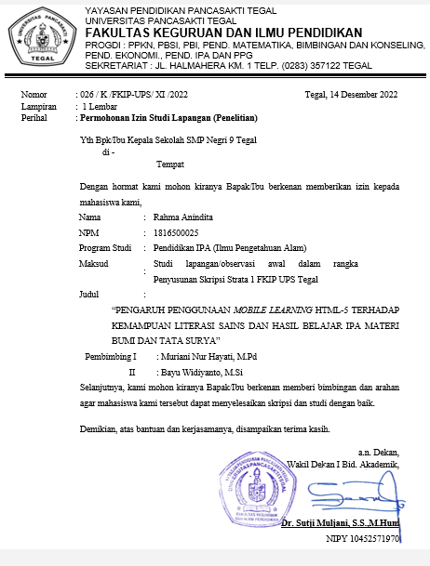

Lampiran 13. Salah satu Bukti Jawaban Soal Uji Coba Peserta Didik kelas VIII

Lembar Jawaban Hasil Uji Coba Jawaban Peserta Didik

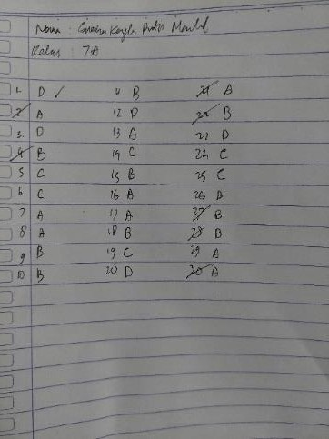

Jawaban Peserta Didik Pada Soal Uji Coba di Kelas VIII A

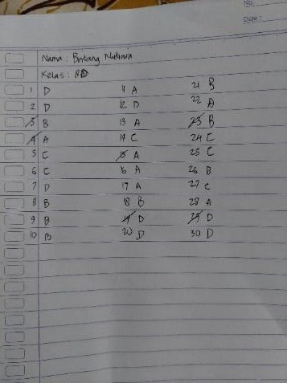

Jawaban Peserta Didik Pada Soal Uji Coba di Kelas VIII D

Lampiran 14. Salah satu Bukti Jawaban Soal Peserta Didik kelas VII Pre-Test dan
Post-Test

Lembar Jawaban Hasil PreTest dan PostTest

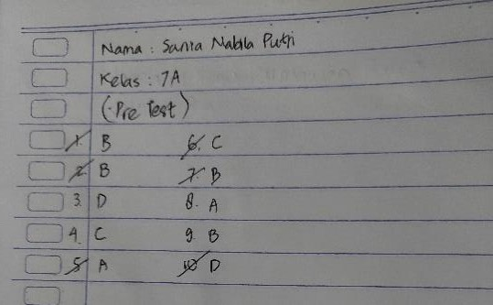
Jawaban PreTest Soal di Kelas VII A

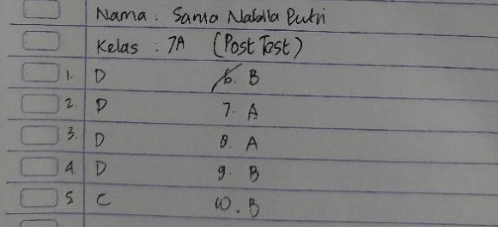
Jawaban PreTest Soal di Kelas VII A

Lampiran 15 Salah satu Bukti Lembar Jawaban Angket Jawaban Peserta Didik

Lembar Bukti Jawaban Angket Peserta Didik

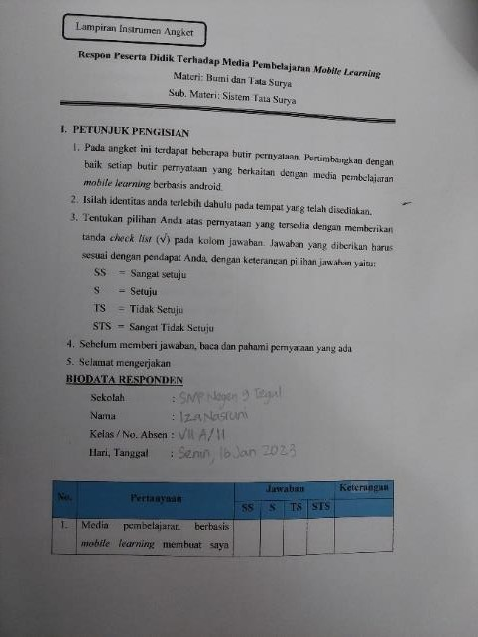

Halaman 1. Identitas Nama Peserta Didik

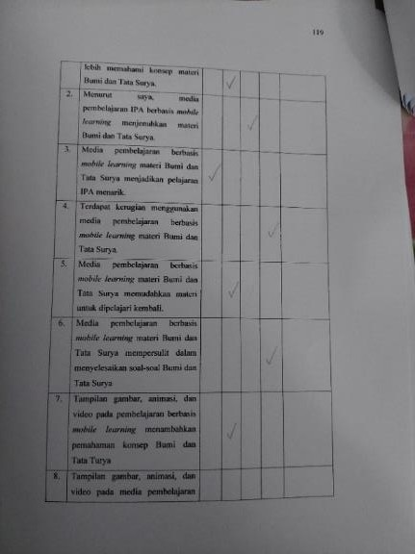

Halaman 2 Jawaban Angket Peserta Didik

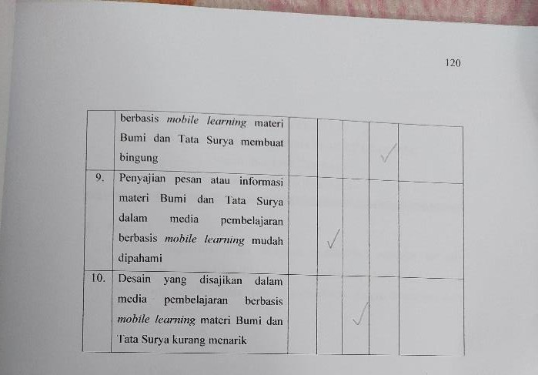

Halaman 3 Jawaban Angket Respon Peserta Didik

Lampiran 16 Salah satu Bukti Jawaban Validasi oleh Guru Mata Pelajaran IPA

Lembar Bukti Validasi Oleh Salah Satu Guru Mata Pelajaran IPA

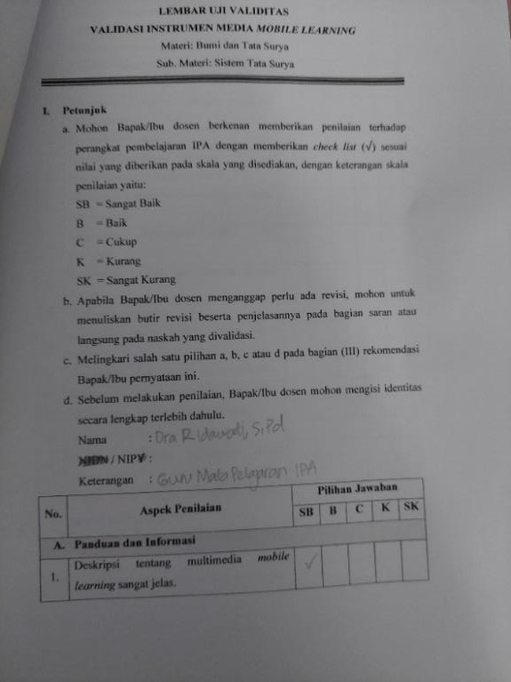
Halaman 1. Lembar Identitas

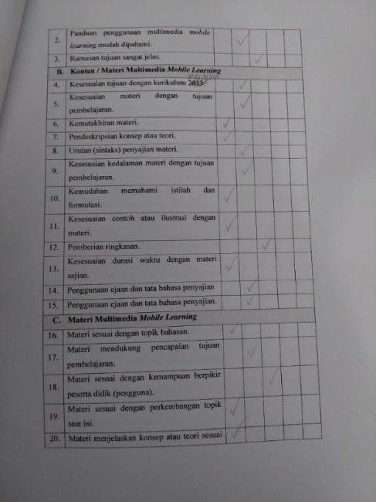

Halaman 2. Jawaban Validasi Terkait Materi di Media

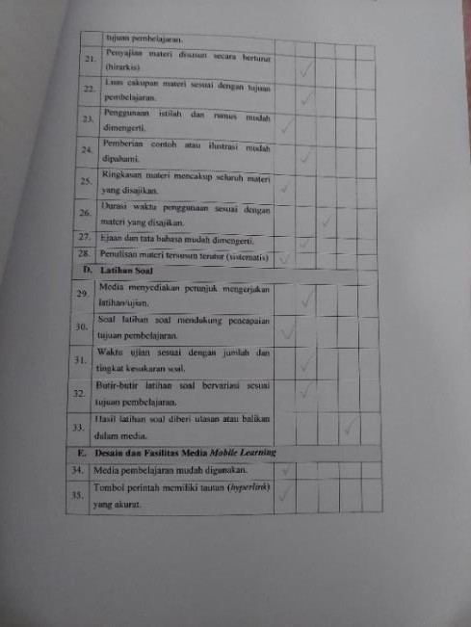

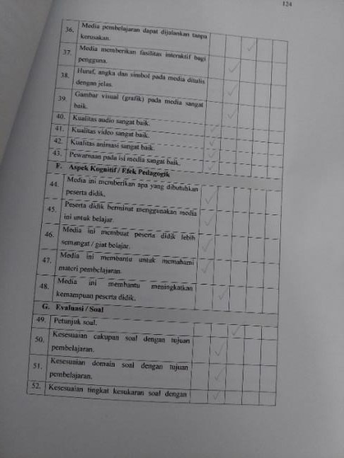
Halaman 3. Jawaban Latihan Soal serta Desain dan Fasilitas Media
Halaman 3. Jawaban Aspek Kognitif dan Evaluasi Soal di Media

Halaman 4. Jawaban Kualitas Tampilan Media

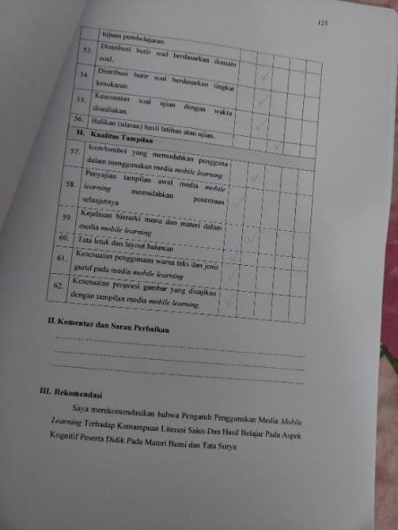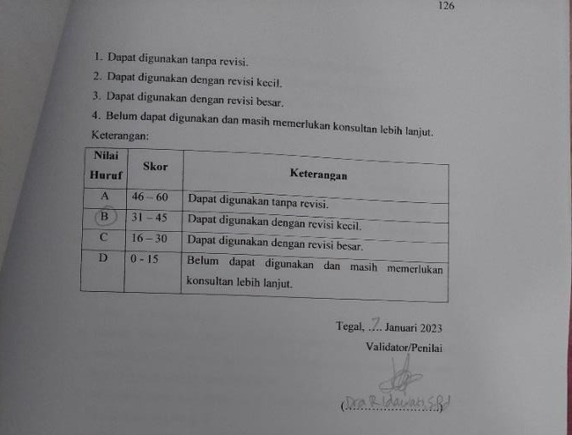Halaman 5. Jawaban Rekomendasi dan Adanya Revisi Kecil di Media

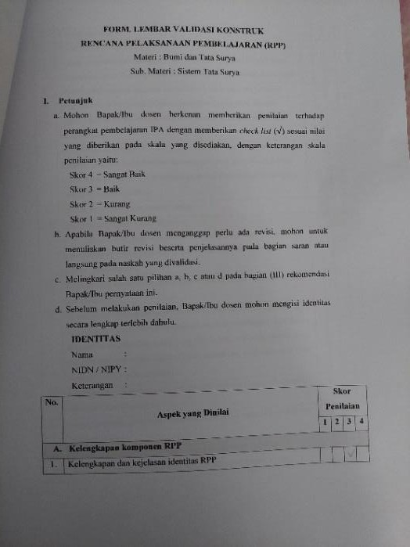
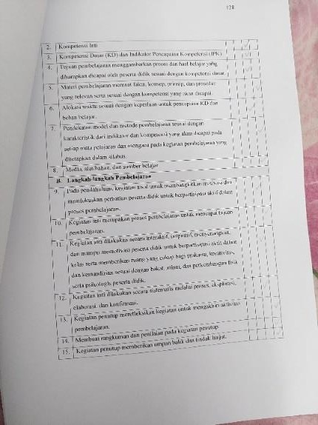
Halaman 1. Identitas Nama Validasi RPP
Halaman 2. Jawaban Validasi Langkah-Langkah Pembelajaran

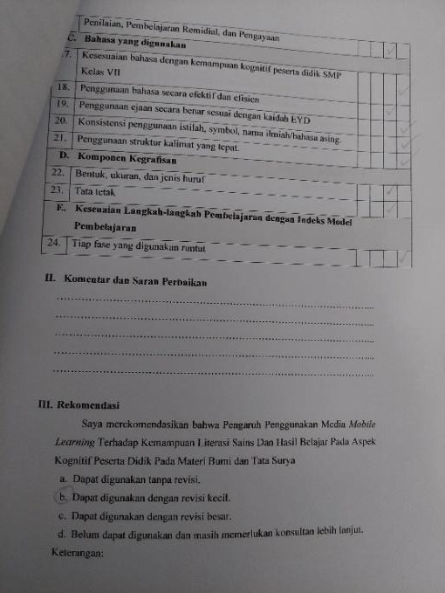

Halaman 3. Jawaban Bahasa, Komponen dan Kesesuaian Langkah-Langkah Pembelajaran serta Jawaban Rekomendasi dan Adanya Revisi Kecil di RPP
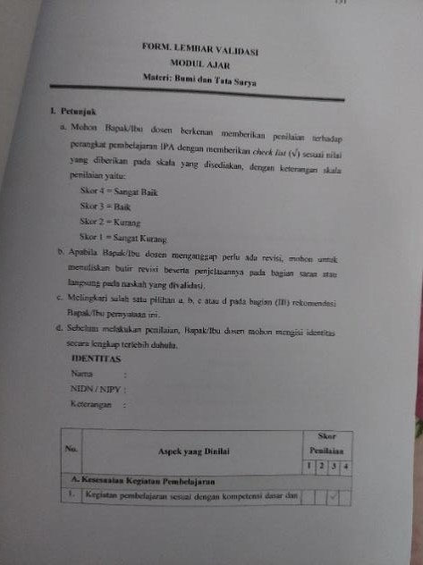
Halaman 1. Identitas Nama Validasi Modul Ajar

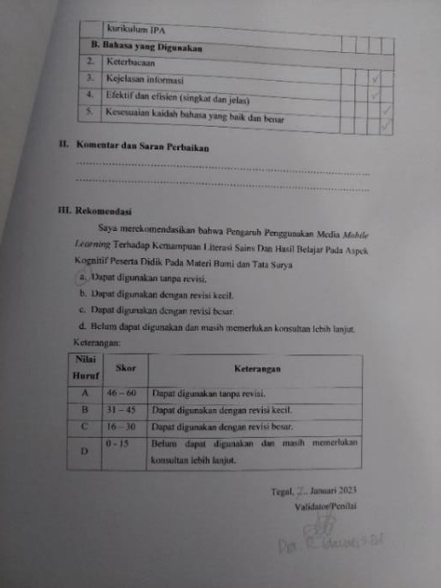

Halaman 2. Jawaban Bahasa yang Digunakan Modul Ajar dan Jawaban Rekomendasi serta Adanya Revisi Kecil di Modul Ajar
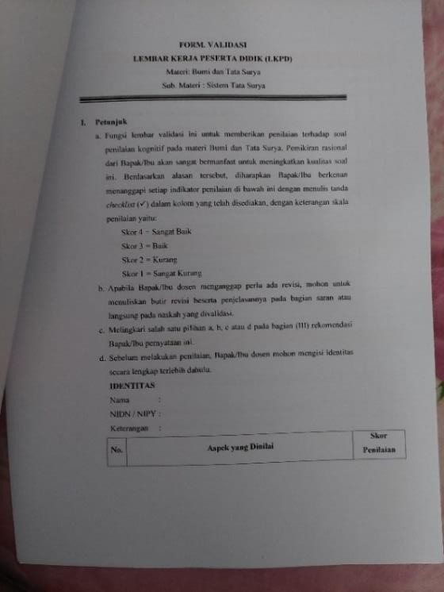
Halaman 1. Identitas Nama Validasi LKPD

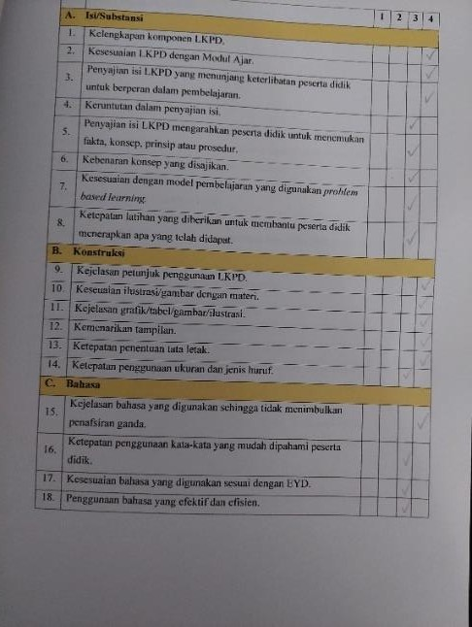

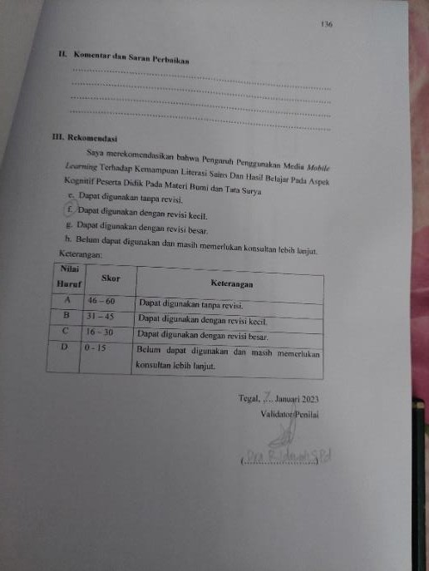
Halaman 2. Jawaban Isi, Konstruk, dan Bahasa di LKPD
Halaman 3. Jawaban Rekomendasi serta Adanya Revisi Kecil di LKPD

Lampiran 17. Dokumentasi Kegiatan Penelitian

DOKUMENTASI KEGIATAN PENELITIAN

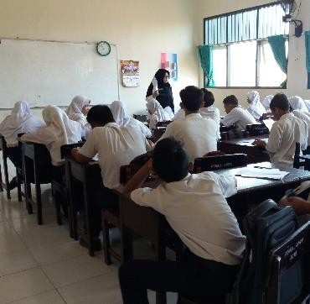  Peserta Didik Mengerjakan Pre-Test | 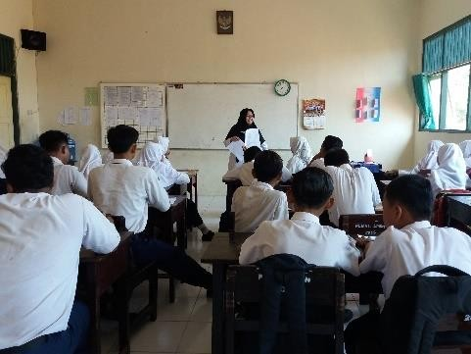  Peserta Didik Mengerjakan Post-Test
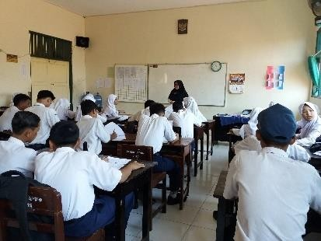  Peserta Didik Sedang Mengerjakan Soal Uji Coba | 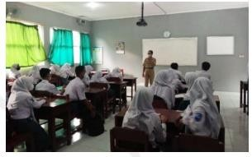  Koordinasi Dengan Guru dan Peserta Didik untuk Kegiatan Pembelajaran Menggunakan Smartphone Sekaligus  Pengamatan Langsung di Kelas.
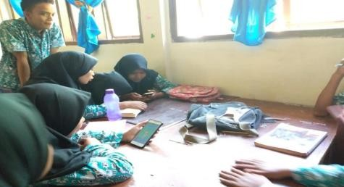  Peserta Didik Sedang Melakukan Pembelajaran Dengan Menggunakan  Smartphone | 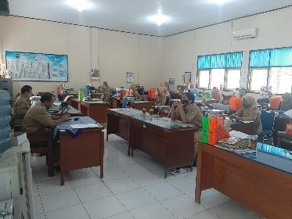  Ruang Guru di SMP Negeri 9 Tegal

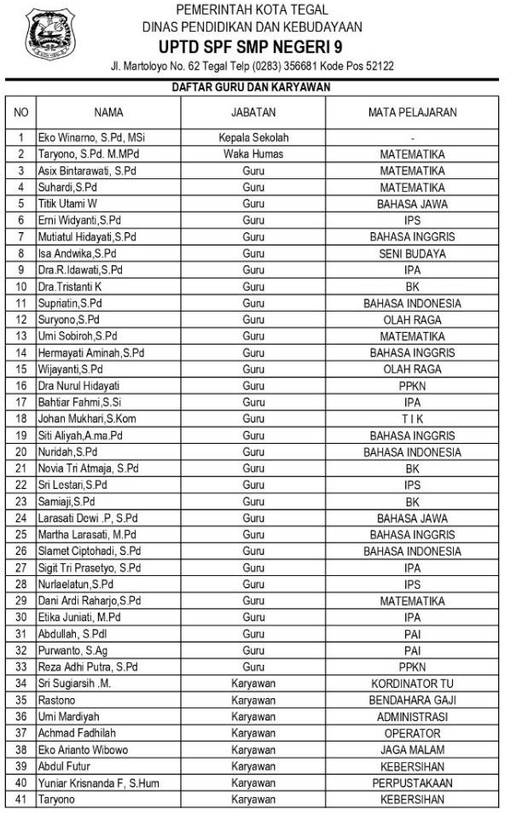  Guru dan Karyawan di SMP Negeri 9 Tegal | 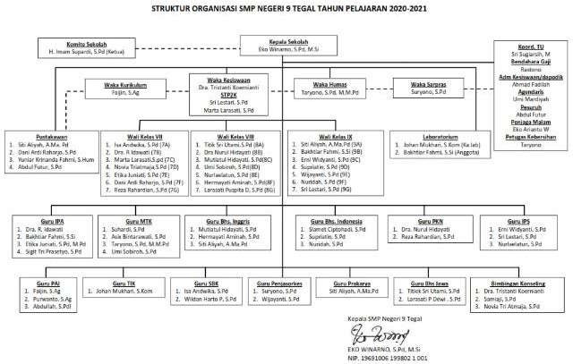  Struktur Organisasi SMP Negeri 9 Tegal
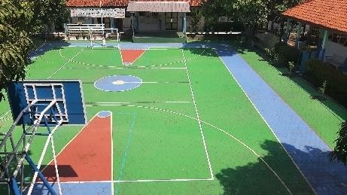  Lapangan Basket di SMP Negeri 9 Tegal | 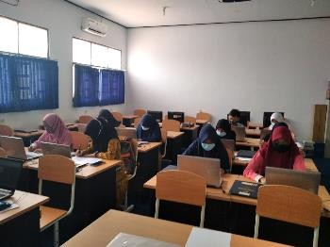  Ruang Kelas di SMP Negeri 9 Tegal
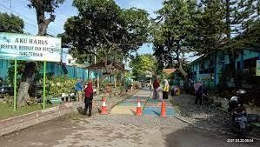  Halaman atau Taman di SMP Negeri 9 Tegal | 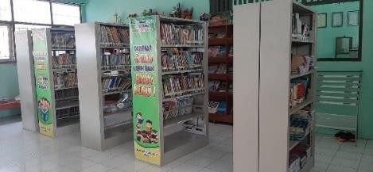  Ruang Perpustakaan di SMP Negeri 9 Tegal

Lampiran 18. Data Hasil Evaluasi Uji Coba Soal

Hasil Evaluasi Uji Coba Soal Kelas VIII Sub. Materi : Sistem Tata Surya

No. | No Absen | Kelas | Kunci Jawaban Soal |  |  |  |  |  |  |  |  |  |  |  |  |  |  |  |  |  |  |  |  |  |  |  |  |  |  |  |  |  | Skor Total
 |  |  | 1 | 2 | 3 | 4 | 5 | 6 | 7 | 8 | 9 | 10 | 11 | 12 | 13 | 14 | 15 | 16 | 17 | 18 | 19 | 20 | 21 | 22 | 23 | 24 | 25 | 26 | 27 | 28 | 29 | 30
 |  |  | D | D | D | D | C | C | A | A | B | B | B | D | A | C | B | A | A | B | C | D | B | A | D | C | C | B | C | A | A | D
 |  |  | Skor Butir Item Soal
 |  |  | 1 | 2 | 3 | 4 | 5 | 6 | 7 | 8 | 9 | 10 | 11 | 12 | 13 | 14 | 15 | 16 | 17 | 18 | 19 | 20 | 21 | 22 | 23 | 24 | 25 | 26 | 27 | 28 | 29 | 30
1. | 1 | 8 A | 1 | 0 | 1 | 1 | 1 | 1 | 0 | 1 | 0 | 1 | 1 | 1 | 1 | 1 | 0 | 1 | 1 | 1 | 1 | 1 | 1 | 0 | 1 | 1 | 1 | 0 | 0 | 0 | 1 | 0 | 21
2. | 2 | 8 A | 1 | 1 | 1 | 0 | 1 | 1 | 1 | 1 | 1 | 1 | 1 | 1 | 1 | 1 | 1 | 1 | 0 | 0 | 0 | 1 | 1 | 1 | 1 | 0 | 0 | 0 | 0 | 1 | 0 | 0 | 20
3. | 3 | 8 A | 1 | 1 | 0 | 0 | 1 | 1 | 0 | 0 | 1 | 1 | 0 | 1 | 1 | 1 | 0 | 1 | 0 | 0 | 0 | 1 | 1 | 1 | 0 | 1 | 1 | 1 | 1 | 1 | 0 | 0 | 18
4. | 4 | 8 A | 1 | 1 | 0 | 0 | 1 | 0 | 1 | 0 | 1 | 0 | 1 | 0 | 0 | 0 | 1 | 1 | 1 | 1 | 0 | 1 | 0 | 0 | 1 | 0 | 0 | 0 | 0 | 0 | 1 | 0 | 13
5. | 5 | 8 A | 1 | 0 | 1 | 1 | 1 | 1 | 1 | 1 | 0 | 1 | 1 | 1 | 1 | 1 | 0 | 1 | 1 | 0 | 1 | 0 | 1 | 1 | 1 | 1 | 1 | 1 | 0 | 1 | 1 | 1 | 24
6. | 6 | 8 A | 1 | 1 | 0 | 0 | 1 | 0 | 0 | 1 | 1 | 1 | 1 | 1 | 1 | 1 | 1 | 0 | 1 | 0 | 0 | 1 | 1 | 0 | 1 | 0 | 0 | 0 | 1 | 0 | 1 | 0 | 17
7. | 7 | 8 A | 1 | 0 | 1 | 0 | 1 | 1 | 1 | 0 | 1 | 1 | 1 | 1 | 1 | 1 | 0 | 1 | 0 | 1 | 1 | 1 | 1 | 1 | 1 | 1 | 1 | 0 | 0 | 0 | 0 | 0 | 20
8. | 8 | 8 A | 1 | 1 | 0 | 1 | 1 | 1 | 1 | 0 | 0 | 1 | 1 | 1 | 0 | 0 | 1 | 1 | 1 | 0 | 0 | 1 | 0 | 1 | 1 | 1 | 1 | 1 | 0 | 0 | 1 | 0 | 19
9. | 9 | 8 A | 1 | 1 | 1 | 0 | 1 | 0 | 1 | 1 | 1 | 1 | 1 | 1 | 1 | 1 | 1 | 1 | 0 | 1 | 1 | 1 | 0 | 0 | 1 | 1 | 1 | 0 | 0 | 1 | 1 | 1 | 23
10. | 10 | 8 A | 1 | 0 | 0 | 1 | 1 | 0 | 0 | 1 | 1 | 1 | 1 | 1 | 1 | 1 | 0 | 1 | 1 | 0 | 0 | 1 | 1 | 0 | 1 | 1 | 1 | 0 | 1 | 1 | 0 | 1 | 20
11. | 11 | 8 A | 1 | 0 | 1 | 0 | 1 | 1 | 1 | 0 | 1 | 1 | 1 | 1 | 1 | 1 | 0 | 1 | 1 | 1 | 0 | 1 | 1 | 1 | 1 | 1 | 1 | 0 | 1 | 1 | 0 | 0 | 22
12. | 12 | 8 A | 1 | 0 | 0 | 0 | 1 | 1 | 1 | 0 | 0 | 1 | 1 | 1 | 1 | 1 | 1 | 1 | 0 | 0 | 1 | 0 | 0 | 1 | 0 | 1 | 1 | 1 | 0 | 0 | 0 | 0 | 16

13. | 13 | 8 A | 1 | 1 | 1 | 1 | 1 | 0 | 0 | 1 | 1 | 1 | 1 | 0 | 1 | 0 | 1 | 0 | 1 | 0 | 0 | 1 | 1 | 0 | 1 | 0 | 0 | 0 | 0 | 0 | 1 | 0 | 16
14. | 14 | 8 A | 1 | 1 | 1 | 0 | 1 | 1 | 1 | 1 | 0 | 1 | 1 | 1 | 1 | 1 | 1 | 1 | 0 | 1 | 0 | 1 | 1 | 0 | 1 | 1 | 1 | 1 | 0 | 1 | 1 | 1 | 24
15. | 15 | 8 A | 1 | 1 | 0 | 0 | 1 | 1 | 1 | 0 | 0 | 1 | 0 | 1 | 0 | 0 | 1 | 1 | 1 | 0 | 1 | 1 | 0 | 1 | 1 | 1 | 1 | 1 | 1 | 1 | 1 | 1 | 21
16. | 16 | 8 A | 1 | 0 | 1 | 1 | 0 | 1 | 1 | 0 | 0 | 1 | 1 | 1 | 1 | 1 | 1 | 1 | 1 | 1 | 1 | 1 | 0 | 0 | 1 | 1 | 1 | 0 | 1 | 1 | 0 | 0 | 21
17. | 17 | 8 A | 1 | 1 | 0 | 0 | 1 | 1 | 1 | 1 | 1 | 1 | 1 | 1 | 1 | 0 | 1 | 1 | 1 | 0 | 0 | 1 | 1 | 0 | 1 | 1 | 1 | 0 | 0 | 1 | 1 | 0 | 21
18. | 18 | 8 A | 1 | 0 | 1 | 1 | 1 | 1 | 0 | 1 | 1 | 1 | 1 | 1 | 1 | 1 | 1 | 1 | 1 | 0 | 0 | 1 | 1 | 1 | 1 | 1 | 1 | 0 | 0 | 0 | 0 | 0 | 21
19. | 19 | 8 A | 1 | 1 | 1 | 0 | 1 | 1 | 1 | 0 | 1 | 1 | 1 | 1 | 1 | 0 | 1 | 1 | 1 | 1 | 0 | 1 | 1 | 0 | 1 | 1 | 1 | 1 | 1 | 0 | 1 | 0 | 23
20. | 20 | 8 A | 1 | 0 | 0 | 0 | 1 | 1 | 0 | 0 | 0 | 1 | 1 | 1 | 1 | 1 | 0 | 1 | 1 | 0 | 0 | 1 | 0 | 0 | 1 | 1 | 1 | 1 | 0 | 0 | 1 | 0 | 16
21. | 21 | 8 A | 1 | 0 | 1 | 1 | 1 | 0 | 0 | 0 | 1 | 1 | 1 | 1 | 1 | 1 | 1 | 1 | 1 | 0 | 1 | 1 | 1 | 1 | 0 | 1 | 1 | 0 | 1 | 1 | 1 | 0 | 22
22. | 22 | 8 A | 0 | 0 | 1 | 1 | 1 | 1 | 1 | 0 | 1 | 1 | 1 | 0 | 1 | 1 | 0 | 1 | 1 | 1 | 1 | 1 | 0 | 1 | 1 | 1 | 1 | 1 | 1 | 1 | 0 | 0 | 22
23. | 23 | 8 A | 1 | 1 | 0 | 0 | 1 | 0 | 1 | 1 | 1 | 1 | 1 | 1 | 0 | 1 | 1 | 1 | 1 | 0 | 0 | 1 | 0 | 0 | 1 | 1 | 1 | 0 | 0 | 1 | 0 | 1 | 19
24. | 24 | 8 A | 1 | 1 | 1 | 1 | 1 | 1 | 1 | 1 | 0 | 1 | 1 | 1 | 1 | 1 | 1 | 1 | 1 | 1 | 0 | 0 | 1 | 1 | 1 | 1 | 1 | 0 | 0 | 0 | 1 | 1 | 24
25. | 25 | 8 A | 1 | 1 | 1 | 0 | 1 | 0 | 0 | 1 | 0 | 1 | 1 | 1 | 1 | 1 | 1 | 1 | 1 | 0 | 0 | 1 | 1 | 1 | 1 | 0 | 0 | 1 | 0 | 0 | 1 | 0 | 29
26. | 26 | 8 A | 1 | 0 | 1 | 0 | 1 | 1 | 1 | 1 | 1 | 1 | 1 | 1 | 1 | 1 | 1 | 1 | 1 | 1 | 1 | 1 | 0 | 0 | 1 | 1 | 1 | 0 | 0 | 0 | 1 | 0 | 22
27. | 27 | 8 A | 1 | 0 | 0 | 1 | 1 | 1 | 0 | 0 | 1 | 1 | 1 | 1 | 1 | 1 | 1 | 1 | 0 | 0 | 1 | 1 | 0 | 0 | 1 | 1 | 1 | 0 | 1 | 1 | 0 | 0 | 19
28. | 28 | 8 A | 1 | 1 | 1 | 0 | 1 | 0 | 1 | 0 | 1 | 1 | 1 | 1 | 1 | 0 | 1 | 1 | 1 | 1 | 0 | 0 | 1 | 1 | 1 | 1 | 1 | 1 | 1 | 1 | 0 | 0 | 22
29. | 29 | 8 A | 1 | 1 | 0 | 0 | 1 | 1 | 0 | 0 | 0 | 1 | 0 | 1 | 1 | 1 | 1 | 1 | 1 | 0 | 0 | 1 | 1 | 1 | 1 | 1 | 1 | 1 | 0 | 0 | 0 | 1 | 19
30. | 30 | 8 A | 0 | 0 | 1 | 0 | 1 | 1 | 0 | 1 | 0 | 1 | 1 | 1 | 0 | 1 | 1 | 1 | 1 | 0 | 0 | 1 | 0 | 0 | 1 | 1 | 1 | 0 | 0 | 0 | 1 | 1 | 17
31. | 1 | 8 B | 1 | 0 | 0 | 0 | 1 | 0 | 1 | 1 | 1 | 0 | 1 | 1 | 1 | 1 | 0 | 1 | 0 | 1 | 0 | 1 | 0 | 0 | 1 | 0 | 0 | 0 | 0 | 0 | 1 | 0 | 14
32. | 2 | 8 B | 1 | 0 | 1 | 1 | 1 | 0 | 1 | 1 | 1 | 1 | 1 | 1 | 1 | 0 | 1 | 0 | 1 | 0 | 1 | 1 | 1 | 1 | 1 | 1 | 1 | 0 | 0 | 0 | 1 | 0 | 21
33. | 3 | 8 B | 1 | 1 | 1 | 0 | 1 | 1 | 1 | 0 | 1 | 1 | 1 | 1 | 1 | 1 | 1 | 1 | 1 | 1 | 1 | 1 | 1 | 0 | 1 | 1 | 1 | 1 | 1 | 1 | 1 | 1 | 27
34. | 4 | 8 B | 1 | 1 | 0 | 0 | 1 | 1 | 0 | 0 | 0 | 1 | 1 | 1 | 1 | 1 | 1 | 1 | 1 | 0 | 0 | 0 | 1 | 0 | 1 | 1 | 1 | 1 | 1 | 1 | 0 | 0 | 19
35. | 5 | 8 B | 1 | 1 | 1 | 1 | 1 | 0 | 1 | 0 | 0 | 1 | 1 | 1 | 0 | 0 | 1 | 1 | 1 | 1 | 0 | 1 | 0 | 1 | 1 | 1 | 1 | 1 | 0 | 1 | 0 | 0 | 20
36. | 6 | 8 B | 1 | 0 | 1 | 0 | 1 | 1 | 0 | 0 | 1 | 1 | 1 | 1 | 1 | 1 | 1 | 0 | 1 | 0 | 0 | 1 | 0 | 1 | 1 | 1 | 1 | 0 | 0 | 0 | 0 | 0 | 17
37. | 7 | 8 B | 1 | 0 | 0 | 0 | 1 | 0 | 0 | 1 | 1 | 1 | 1 | 1 | 1 | 1 | 0 | 1 | 1 | 0 | 1 | 1 | 1 | 0 | 1 | 0 | 0 | 0 | 0 | 0 | 1 | 1 | 17

38. | 8 | 8 B | 1 | 0 | 1 | 0 | 1 | 1 | 0 | 0 | 1 | 1 | 1 | 1 | 1 | 1 | 1 | 1 | 1 | 1 | 1 | 1 | 1 | 0 | 1 | 1 | 1 | 0 | 1 | 0 | 1 | 1 | 23
39. | 9 | 8 B | 1 | 1 | 1 | 1 | 0 | 0 | 1 | 1 | 0 | 1 | 1 | 0 | 1 | 0 | 1 | 1 | 1 | 0 | 0 | 0 | 0 | 1 | 1 | 1 | 1 | 1 | 0 | 1 | 1 | 0 | 19
40. | 10 | 8 B | 1 | 1 | 0 | 0 | 1 | 1 | 1 | 1 | 0 | 1 | 1 | 1 | 1 | 1 | 1 | 1 | 1 | 1 | 0 | 1 | 0 | 1 | 0 | 1 | 1 | 1 | 1 | 1 | 0 | 0 | 22
41. | 11 | 8 B | 1 | 1 | 1 | 0 | 1 | 1 | 1 | 1 | 1 | 1 | 1 | 1 | 1 | 1 | 1 | 1 | 1 | 0 | 0 | 1 | 1 | 0 | 1 | 1 | 1 | 0 | 0 | 0 | 1 | 0 | 22
42. | 12 | 8 B | 1 | 1 | 0 | 1 | 1 | 1 | 1 | 0 | 1 | 1 | 1 | 1 | 0 | 1 | 1 | 1 | 1 | 1 | 1 | 1 | 1 | 0 | 1 | 1 | 1 | 0 | 0 | 0 | 1 | 0 | 22
43. | 13 | 8 B | 0 | 0 | 0 | 0 | 1 | 1 | 0 | 0 | 1 | 1 | 0 | 1 | 1 | 0 | 1 | 1 | 1 | 0 | 1 | 1 | 1 | 0 | 1 | 1 | 1 | 1 | 0 | 0 | 0 | 1 | 17
44. | 14 | 8 B | 1 | 0 | 1 | 1 | 0 | 1 | 0 | 0 | 0 | 1 | 1 | 1 | 0 | 1 | 0 | 1 | 0 | 1 | 1 | 1 | 1 | 0 | 1 | 0 | 0 | 1 | 1 | 0 | 0 | 1 | 17
45. | 15 | 8 B | 1 | 0 | 1 | 0 | 1 | 1 | 1 | 1 | 0 | 1 | 1 | 1 | 1 | 1 | 0 | 1 | 1 | 0 | 0 | 0 | 1 | 1 | 1 | 1 | 1 | 0 | 1 | 1 | 1 | 0 | 21
46. | 16 | 8 B | 1 | 1 | 0 | 0 | 1 | 0 | 1 | 1 | 1 | 1 | 0 | 1 | 1 | 1 | 0 | 1 | 1 | 1 | 0 | 1 | 0 | 0 | 1 | 1 | 1 | 0 | 0 | 0 | 1 | 0 | 18
47. | 17 | 8 B | 1 | 1 | 1 | 1 | 1 | 1 | 1 | 0 | 1 | 1 | 1 | 1 | 1 | 1 | 1 | 1 | 1 | 0 | 1 | 1 | 0 | 0 | 1 | 1 | 1 | 1 | 0 | 0 | 1 | 0 | 23
48. | 18 | 8 B | 1 | 1 | 0 | 0 | 1 | 1 | 1 | 0 | 1 | 1 | 1 | 1 | 1 | 0 | 1 | 1 | 1 | 0 | 0 | 1 | 0 | 1 | 1 | 1 | 1 | 0 | 0 | 0 | 0 | 0 | 18
49. | 19 | 8 B | 1 | 0 | 0 | 1 | 1 | 1 | 0 | 1 | 0 | 1 | 1 | 1 | 1 | 1 | 1 | 1 | 1 | 1 | 1 | 0 | 1 | 1 | 1 | 1 | 1 | 0 | 0 | 1 | 0 | 1 | 22
50. | 20 | 8 B | 1 | 0 | 1 | 0 | 1 | 1 | 1 | 0 | 0 | 1 | 1 | 1 | 1 | 0 | 1 | 0 | 1 | 0 | 0 | 1 | 1 | 0 | 1 | 1 | 1 | 1 | 1 | 1 | 1 | 1 | 21
51. | 21 | 8 B | 1 | 0 | 1 | 0 | 1 | 0 | 1 | 1 | 0 | 1 | 1 | 1 | 0 | 0 | 0 | 1 | 1 | 1 | 0 | 1 | 0 | 0 | 1 | 1 | 1 | 1 | 1 | 1 | 1 | 0 | 19
52. | 22 | 8 B | 0 | 1 | 0 | 1 | 1 | 1 | 1 | 1 | 1 | 1 | 1 | 1 | 1 | 1 | 1 | 1 | 1 | 0 | 0 | 1 | 1 | 1 | 1 | 0 | 0 | 0 | 0 | 0 | 1 | 0 | 20
53. | 23 | 8 B | 1 | 1 | 1 | 0 | 1 | 1 | 1 | 0 | 0 | 1 | 1 | 1 | 1 | 1 | 1 | 1 | 1 | 1 | 1 | 1 | 1 | 1 | 1 | 1 | 1 | 0 | 0 | 0 | 1 | 0 | 23
54. | 24 | 8 B | 1 | 1 | 0 | 1 | 1 | 0 | 1 | 1 | 1 | 0 | 1 | 1 | 1 | 0 | 1 | 1 | 1 | 0 | 0 | 1 | 0 | 1 | 0 | 1 | 1 | 1 | 0 | 0 | 0 | 0 | 18
55. | 25 | 8 B | 1 | 0 | 1 | 0 | 1 | 1 | 0 | 1 | 0 | 1 | 1 | 1 | 1 | 1 | 0 | 1 | 1 | 1 | 0 | 0 | 0 | 0 | 1 | 1 | 1 | 0 | 1 | 1 | 0 | 1 | 19
56. | 26 | 8 B | 1 | 0 | 0 | 0 | 1 | 1 | 0 | 0 | 1 | 1 | 1 | 1 | 1 | 1 | 1 | 1 | 0 | 0 | 1 | 1 | 1 | 0 | 1 | 1 | 1 | 0 | 1 | 1 | 1 | 1 | 21
57. | 27 | 8 B | 1 | 0 | 0 | 1 | 1 | 0 | 1 | 0 | 0 | 1 | 1 | 1 | 0 | 0 | 1 | 0 | 1 | 1 | 0 | 1 | 1 | 1 | 1 | 1 | 1 | 1 | 0 | 0 | 1 | 0 | 18
58. | 28 | 8 B | 0 | 1 | 1 | 0 | 1 | 1 | 1 | 1 | 0 | 1 | 0 | 0 | 1 | 0 | 1 | 1 | 0 | 0 | 0 | 1 | 0 | 0 | 1 | 1 | 1 | 1 | 0 | 0 | 0 | 0 | 15
59. | 29 | 8 B | 1 | 1 | 0 | 1 | 1 | 1 | 0 | 1 | 1 | 1 | 1 | 1 | 1 | 0 | 1 | 1 | 1 | 1 | 0 | 0 | 1 | 0 | 1 | 0 | 0 | 0 | 0 | 1 | 1 | 1 | 20
60. | 30 | 8 B | 1 | 1 | 1 | 0 | 1 | 0 | 1 | 1 | 1 | 1 | 0 | 1 | 1 | 1 | 1 | 0 | 1 | 0 | 0 | 1 | 1 | 0 | 1 | 1 | 1 | 0 | 0 | 1 | 0 | 0 | 19

Lampiran 19. Data Hasil Pre-Test dan Post-Test Kelas Eksperimen dan Kelas Kontrol di Kelas VII

Hasil Pre-Test dan Post-Test Kelas Eksperimen dan Kelas Kontrol di Kelas VII Sub. Materi : Sistem Tata Surya

    - Pre-Test
Kelas VII A dan VII B

No. | No Absen | Kelas | Kunci Jawaban Soal |  |  |  |  |  |  |  |  |  | Skor Total |  | No. | No Absen | Kelas | Kunci Jawaban Soal |  |  |  |  |  |  |  |  |  | Skor Total
 |  |  | 1 | 2 | 3 | 4 | 5 | 6 | 7 | 8 | 9 | 10 |  |  |  |  |  | 1 | 2 | 3 | 4 | 5 | 6 | 7 | 8 | 9 | 10
 |  |  | D | D | D | D | C | C | A | A | B | B |  |  |  |  |  | D | D | D | D | C | C | A | A | B | B
 |  |  | Skor Butir Item Soal |  |  |  |  |  |  |  |  |  |  |  |  |  |  | Skor Butir Item Soal
 |  |  | 1 | 2 | 3 | 4 | 5 | 6 | 7 | 8 | 9 | 10 |  |  |  |  |  | 1 | 2 | 3 | 4 | 5 | 6 | 7 | 8 | 9 | 10
1 | 1 | 7A | 0 | 1 | 0 | 0 | 0 | 1 | 0 | 1 | 0 | 0 | 3 |  | 10 | 10 | 7A | 1 | 0 | 1 | 1 | 0 | 0 | 1 | 0 | 0 | 0 | 4
2 | 2 | 7A | 1 | 0 | 1 | 1 | 1 | 0 | 0 | 0 | 0 | 0 | 4 |  | 11 | 11 | 7A | 1 | 0 | 0 | 1 | 0 | 0 | 0 | 1 | 1 | 0 | 4
3 | 3 | 7A | 1 | 0 | 0 | 1 | 0 | 1 | 0 | 1 | 0 | 0 | 4 |  | 12 | 12 | 7A | 0 | 1 | 0 | 1 | 1 | 1 | 0 | 0 | 0 | 0 | 4
4 | 4 | 7A | 0 | 1 | 0 | 1 | 0 | 0 | 1 | 1 | 1 | 0 | 5 |  | 13 | 13 | 7A | 1 | 0 | 1 | 0 | 0 | 1 | 0 | 1 | 0 | 0 | 4
5 | 5 | 7A | 1 | 0 | 1 | 0 | 1 | 1 | 0 | 0 | 0 | 0 | 4 |  | 14 | 14 | 7A | 0 | 0 | 1 | 1 | 0 | 0 | 0 | 0 | 0 | 0 | 2
6 | 6 | 7A | 0 | 1 | 0 | 0 | 1 | 1 | 0 | 1 | 0 | 0 | 4 |  | 15 | 15 | 7A | 0 | 0 | 0 | 1 | 0 | 0 | 0 | 1 | 0 | 0 | 2
7 | 7 | 7A | 0 | 1 | 0 | 1 | 0 | 1 | 0 | 1 | 0 | 0 | 4 |  | 16 | 16 | 7A | 1 | 0 | 0 | 0 | 0 | 1 | 0 | 1 | 1 | 0 | 4
8 | 8 | 7A | 1 | 1 | 0 | 1 | 0 | 1 | 0 | 0 | 0 | 0 | 4 |  | 17 | 17 | 7A | 1 | 1 | 0 | 0 | 0 | 1 | 0 | 0 | 0 | 0 | 3

9 | 9 | 7A | 1 | 1 | 0 | 0 | 1 | 0 | 0 | 0 | 0 | 0 | 3
19 | 19 | 7A | 1 | 0 | 1 | 1 | 0 | 0 | 0 | 0 | 0 | 1 | 4
20 | 20 | 7A | 1 | 0 | 0 | 1 | 0 | 0 | 1 | 0 | 0 | 1 | 4
21 | 21 | 7A | 0 | 1 | 1 | 0 | 0 | 0 | 1 | 0 | 0 | 0 | 3
22 | 22 | 7A | 0 | 0 | 1 | 0 | 0 | 0 | 0 | 0 | 1 | 0 | 2
23 | 23 | 7A | 0 | 0 | 0 | 1 | 0 | 1 | 0 | 0 | 0 | 0 | 2
24 | 24 | 7A | 0 | 1 | 0 | 1 | 0 | 0 | 0 | 0 | 0 | 0 | 2

 |  |  |  |  |  |  |  |  |  |  |  |  |  |  | 18 | 18 | 7A | 0 | 0 | 1 | 0 | 1 | 0 | 0 | 0 | 1 | 0 | 3
 |  |  |  |  |  |  |  |  |  |  |  |  |  |  | 25 | 25 | 7A | 0 | 0 | 1 | 1 | 0 | 1 | 0 | 0 | 1 | 0 | 4
 |  |  |  |  |  |  |  |  |  |  |  |  |  |  | 26 | 26 | 7A | 1 | 1 | 0 | 0 | 0 | 1 | 0 | 1 | 0 | 0 | 4
 |  |  |  |  |  |  |  |  |  |  |  |  |  |  | 27 | 27 | 7A | 1 | 1 | 0 | 0 | 0 | 0 | 0 | 1 | 0 | 0 | 3
 |  |  |  |  |  |  |  |  |  |  |  |  |  |  | 28 | 28 | 7A | 0 | 0 | 1 | 0 | 1 | 0 | 0 | 1 | 0 | 1 | 4
 |  |  |  |  |  |  |  |  |  |  |  |  |  |  | 29 | 29 | 7A | 1 | 0 | 0 | 1 | 0 | 0 | 0 | 0 | 0 | 0 | 2
 |  |  |  |  |  |  |  |  |  |  |  |  |  |  | 30 | 30 | 7A | 0 | 0 | 0 | 1 | 1 | 0 | 0 | 1 | 0 | 0 | 3
 |  |  |  |  |  |  |  |  |  |  |  |  |  |  | 31 | 31 | 7A | 1 | 1 | 0 | 0 | 0 | 0 | 0 | 1 | 0 | 0 | 3
No. | No Absen | Kelas | Kunci Jawaban Soal |  |  |  |  |  |  |  |  |  | Skor Total |  | No. | No Absen | Kelas | Kunci Jawaban Soal |  |  |  |  |  |  |  |  |  | Skor Total
 |  |  | 1 | 2 | 3 | 4 | 5 | 6 | 7 | 8 | 9 | 10 |  |  |  |  |  | 1 | 2 | 3 | 4 | 5 | 6 | 7 | 8 | 9 | 10
 |  |  | D | D | D | D | C | C | A | A | B | B |  |  |  |  |  | D | D | D | D | C | C | A | A | B | B
 |  |  | Skor Butir Item Soal |  |  |  |  |  |  |  |  |  |  |  |  |  |  | Skor Butir Item Soal
 |  |  | 1 | 2 | 3 | 4 | 5 | 6 | 7 | 8 | 9 | 10 |  |  |  |  |  | 1 | 2 | 3 | 4 | 5 | 6 | 7 | 8 | 9 | 10
32 | 1 | 7B | 0 | 0 | 0 | 1 | 0 | 1 | 0 | 0 | 1 | 0 | 3 |  | 43 | 12 | 7B | 0 | 1 | 1 | 0 | 1 | 1 | 0 | 0 | 0 | 0 | 4
33 | 2 | 7B | 1 | 0 | 1 | 0 | 0 | 1 | 0 | 1 | 0 | 0 | 4 |  | 44 | 13 | 7B | 1 | 0 | 1 | 1 | 0 | 0 | 1 | 0 | 0 | 0 | 4
34 | 3 | 7B | 1 | 0 | 1 | 0 | 0 | 1 | 0 | 0 | 0 | 0 | 3 |  | 45 | 14 | 7B | 1 | 0 | 0 | 0 | 0 | 1 | 0 | 0 | 1 | 0 | 3
35 | 4 | 7B | 1 | 0 | 0 | 1 | 1 | 0 | 0 | 1 | 0 | 0 | 4 |  | 46 | 15 | 7B | 1 | 1 | 0 | 1 | 0 | 0 | 0 | 1 | 0 | 0 | 4
36 | 5 | 7B | 1 | 0 | 0 | 0 | 0 | 1 | 0 | 1 | 0 | 1 | 4 |  | 47 | 16 | 7B | 1 | 0 | 1 | 1 | 0 | 0 | 1 | 0 | 0 | 0 | 4
37 | 6 | 7B | 0 | 1 | 0 | 1 | 0 | 0 | 0 | 0 | 0 | 1 | 3 |  | 48 | 17 | 7B | 0 | 1 | 0 | 1 | 1 | 0 | 0 | 0 | 1 | 0 | 4
38 | 7 | 7B | 1 | 0 | 0 | 1 | 1 | 0 | 0 | 0 | 0 | 0 | 3 |  | 49 | 18 | 7B | 1 | 0 | 1 | 1 | 0 | 0 | 0 | 0 | 1 | 0 | 4
39 | 8 | 7B | 0 | 1 | 0 | 0 | 0 | 1 | 1 | 1 | 0 | 0 | 4 |  | 50 | 19 | 7B | 1 | 1 | 0 | 0 | 0 | 1 | 0 | 0 | 1 | 0 | 4

40 | 9 | 7B | 1 | 0 | 1 | 0 | 1 | 1 | 0 | 0 | 0 | 0 | 4 |  | 51 | 20 | 7B | 0 | 1 | 0 | 1 | 0 | 0 | 1 | 0 | 1 | 0 | 4
41 | 10 | 7B | 1 | 1 | 0 | 1 | 0 | 0 | 1 | 0 | 0 | 0 | 4 |  | 52 | 21 | 7B | 0 | 1 | 0 | 1 | 0 | 0 | 0 | 1 | 0 | 0 | 3
42 | 11 | 7B | 0 | 0 | 1 | 1 | 0 | 0 | 1 | 0 | 0 | 0 | 3 |  | 53 | 22 | 7B | 1 | 1 | 0 | 1 | 1 | 0 | 0 | 0 | 0 | 0 | 4
54 | 23 | 7B | 1 | 0 | 1 | 0 | 0 | 0 | 1 | 0 | 1 | 0 | 4 |  | 58 | 27 | 7B | 1 | 0 | 0 | 1 | 0 | 0 | 0 | 1 | 0 | 0 | 3
55 | 24 | 7B | 1 | 0 | 0 | 1 | 0 | 1 | 1 | 0 | 0 | 0 | 4 |  | 59 | 28 | 7B | 1 | 0 | 0 | 1 | 0 | 0 | 1 | 0 | 0 | 1 | 4
56 | 25 | 7B | 1 | 0 | 0 | 1 | 0 | 0 | 0 | 0 | 1 | 0 | 3 |  | 60 | 29 | 7B | 0 | 0 | 1 | 0 | 1 | 0 | 0 | 0 | 0 | 0 | 2
57 | 26 | 7B | 0 | 0 | 0 | 1 | 0 | 1 | 0 | 0 | 0 | 0 | 2 |  | 61 | 30 | 7B | 0 | 0 | 0 | 1 | 0 | 0 | 1 | 0 | 0 | 0 | 2

    - Post Tes

No. | No Absen | Kelas | Kunci Jawaban Soal |  |  |  |  |  |  |  |  |  | Skor Total |  | No. | No Absen | Kelas | Kunci Jawaban Soal |  |  |  |  |  |  |  |  |  | Skor Total
 |  |  | 1 | 2 | 3 | 4 | 5 | 6 | 7 | 8 | 9 | 10 |  |  |  |  |  | 1 | 2 | 3 | 4 | 5 | 6 | 7 | 8 | 9 | 10
 |  |  | D | D | D | D | C | C | A | A | B | B |  |  |  |  |  | D | D | D | D | C | C | A | A | B | B
 |  |  | Skor Butir Item Soal |  |  |  |  |  |  |  |  |  |  |  |  |  |  | Skor Butir Item Soal
 |  |  | 1 | 2 | 3 | 4 | 5 | 6 | 7 | 8 | 9 | 10 |  |  |  |  |  | 1 | 2 | 3 | 4 | 5 | 6 | 7 | 8 | 9 | 10
1 | 1 | 7A | 1 | 1 | 1 | 1 | 1 | 0 | 1 | 1 | 1 | 1 | 9 |  | 13 | 13 | 7A | 1 | 1 | 1 | 0 | 1 | 1 | 0 | 1 | 0 | 1 | 7
2 | 2 | 7A | 1 | 1 | 1 | 1 | 1 | 1 | 0 | 1 | 1 | 0 | 8 |  | 14 | 14 | 7A | 1 | 0 | 1 | 1 | 1 | 1 | 1 | 0 | 1 | 1 | 8
3 | 3 | 7A | 1 | 1 | 0 | 1 | 1 | 1 | 0 | 1 | 1 | 1 | 8 |  | 15 | 15 | 7A | 1 | 0 | 0 | 1 | 1 | 0 | 1 | 1 | 1 | 1 | 7
4 | 4 | 7A | 0 | 1 | 0 | 1 | 1 | 0 | 1 | 1 | 1 | 1 | 7 |  | 16 | 16 | 7A | 1 | 1 | 1 | 1 | 0 | 1 | 1 | 1 | 1 | 0 | 8
5 | 5 | 7A | 1 | 0 | 1 | 1 | 1 | 1 | 0 | 1 | 1 | 0 | 7 |  | 17 | 17 | 7A | 1 | 1 | 0 | 1 | 1 | 1 | 1 | 0 | 1 | 1 | 8
6 | 6 | 7A | 1 | 1 | 1 | 0 | 1 | 1 | 1 | 1 | 0 | 1 | 8 |  | 18 | 18 | 7A | 1 | 1 | 1 | 0 | 1 | 1 | 1 | 1 | 1 | 0 | 8
7 | 7 | 7A | 1 | 1 | 1 | 1 | 1 | 1 | 0 | 1 | 1 | 1 | 9 |  | 19 | 19 | 7A | 1 | 1 | 1 | 1 | 1 | 1 | 0 | 1 | 0 | 1 | 8
8 | 8 | 7A | 1 | 1 | 1 | 1 | 1 | 1 | 0 | 0 | 1 | 1 | 8 |  | 20 | 20 | 7A | 1 | 0 | 1 | 1 | 1 | 0 | 1 | 1 | 1 | 1 | 8

9 | 9 | 7A | 1 | 1 | 1 | 1 | 1 | 0 | 1 | 1 | 1 | 1 | 9 |  | 21 | 21 | 7A | 1 | 1 | 1 | 1 | 1 | 1 | 1 | 0 | 1 | 0 | 8
10 | 10 | 7A | 1 | 1 | 1 | 1 | 0 | 1 | 1 | 1 | 1 | 1 | 9 |  | 22 | 22 | 7A | 1 | 1 | 1 | 1 | 1 | 1 | 1 | 1 | 1 | 1 | 10
11 | 11 | 7A | 1 | 1 | 1 | 1 | 0 | 1 | 0 | 1 | 1 | 1 | 8 |  | 23 | 23 | 7A | 1 | 1 | 1 | 1 | 1 | 1 | 0 | 0 | 1 | 1 | 8
12 | 12 | 7A | 0 | 1 | 1 | 1 | 1 | 1 | 1 | 0 | 1 | 1 | 8 |  | 24 | 24 | 7A | 1 | 1 | 1 | 1 | 1 | 0 | 1 | 1 | 1 | 1 | 9
25 | 25 | 7A | 1 | 1 | 1 | 1 | 1 | 1 | 1 | 1 | 1 | 1 | 10 |  | 29 | 29 | 7A | 1 | 1 | 1 | 1 | 1 | 1 | 1 | 0 | 1 | 1 | 9
26 | 26 | 7A | 1 | 1 | 1 | 1 | 1 | 1 | 0 | 1 | 1 | 1 | 9 |  | 30 | 30 | 7A | 1 | 1 | 0 | 1 | 1 | 1 | 0 | 1 | 1 | 0 | 7
27 | 27 | 7A | 1 | 1 | 1 | 0 | 0 | 1 | 0 | 1 | 1 | 1 | 7 |  | 31 | 31 | 7A | 1 | 1 | 1 | 0 | 1 | 0 | 1 | 1 | 0 | 1 | 7
28 | 28 | 7A | 1 | 1 | 1 | 1 | 1 | 0 | 0 | 1 | 1 | 1 | 8
No. | No Absen | Kelas | Kunci Jawaban Soal |  |  |  |  |  |  |  |  |  | Skor Total |  | No. | No Absen | Kelas | Kunci Jawaban Soal |  |  |  |  |  |  |  |  |  | Skor Total
 |  |  | 1 | 2 | 3 | 4 | 5 | 6 | 7 | 8 | 9 | 10 |  |  |  |  |  | 1 | 2 | 3 | 4 | 5 | 6 | 7 | 8 | 9 | 10
 |  |  | D | D | D | D | C | C | A | A | B | B |  |  |  |  |  | D | D | D | D | C | C | A | A | B | B
 |  |  | Skor Butir Item Soal |  |  |  |  |  |  |  |  |  |  |  |  |  |  | Skor Butir Item Soal
 |  |  | 1 | 2 | 3 | 4 | 5 | 6 | 7 | 8 | 9 | 10 |  |  |  |  |  | 1 | 2 | 3 | 4 | 5 | 6 | 7 | 8 | 9 | 10
32 | 1 | 7B | 1 | 1 | 1 | 1 | 1 | 0 | 1 | 1 | 0 | 0 | 7 |  | 43 | 12 | 7B | 1 | 1 | 1 | 1 | 1 | 1 | 1 | 1 | 1 | 1 | 10
33 | 2 | 7B | 1 | 1 | 0 | 1 | 1 | 1 | 1 | 1 | 1 | 0 | 8 |  | 44 | 13 | 7B | 1 | 1 | 1 | 1 | 1 | 1 | 0 | 1 | 1 | 1 | 9
34 | 3 | 7B | 1 | 1 | 1 | 0 | 1 | 1 | 1 | 0 | 1 | 0 | 7 |  | 45 | 14 | 7B | 1 | 1 | 1 | 0 | 1 | 1 | 1 | 1 | 1 | 0 | 8
35 | 4 | 7B | 1 | 0 | 0 | 1 | 1 | 1 | 1 | 1 | 1 | 1 | 8 |  | 46 | 15 | 7B | 1 | 1 | 0 | 1 | 1 | 0 | 1 | 0 | 1 | 0 | 6
36 | 5 | 7B | 1 | 1 | 1 | 1 | 0 | 0 | 1 | 1 | 1 | 0 | 7 |  | 47 | 16 | 7B | 1 | 0 | 0 | 1 | 1 | 1 | 1 | 1 | 1 | 1 | 8
37 | 6 | 7B | 1 | 0 | 1 | 1 | 0 | 1 | 1 | 1 | 1 | 0 | 7 |  | 48 | 17 | 7B | 1 | 1 | 1 | 1 | 1 | 1 | 1 | 1 | 1 | 0 | 9

38 | 7 | 7B | 1 | 0 | 1 | 1 | 1 | 1 | 1 | 0 | 0 | 0 | 6 |  | 49 | 18 | 7B | 1 | 1 | 1 | 1 | 1 | 1 | 1 | 1 | 1 | 0 | 9
39 | 8 | 7B | 1 | 1 | 1 | 0 | 1 | 1 | 0 | 1 | 1 | 0 | 7 |  | 50 | 19 | 7B | 1 | 1 | 0 | 1 | 1 | 1 | 1 | 1 | 1 | 0 | 8
40 | 9 | 7B | 1 | 1 | 0 | 1 | 1 | 0 | 1 | 0 | 1 | 0 | 6 |  | 51 | 20 | 7B | 1 | 1 | 1 | 1 | 1 | 1 | 1 | 1 | 1 | 0 | 9
41 | 10 | 7B | 1 | 0 | 1 | 0 | 1 | 1 | 1 | 1 | 1 | 0 | 7 |  | 52 | 21 | 7B | 1 | 1 | 0 | 1 | 1 | 1 | 1 | 1 | 1 | 1 | 9
42 | 11 | 7B | 1 | 1 | 0 | 1 | 1 | 1 | 1 | 1 | 1 | 0 | 8 |  | 53 | 22 | 7B | 1 | 1 | 1 | 1 | 1 | 1 | 1 | 1 | 1 | 0 | 9
54 | 23 | 7B | 1 | 1 | 1 | 0 | 1 | 1 | 0 | 1 | 1 | 1 | 8 |  | 58 | 27 | 7B | 1 | 1 | 1 | 1 | 0 | 1 | 0 | 1 | 1 | 0 | 7
55 | 24 | 7B | 1 | 1 | 0 | 1 | 1 | 1 | 1 | 1 | 1 | 0 | 8 |  | 59 | 28 | 7B | 1 | 0 | 1 | 0 | 1 | 1 | 1 | 1 | 1 | 0 | 7
56 | 25 | 7B | 1 | 0 | 1 | 1 | 1 | 0 | 1 | 1 | 1 | 0 | 7 |  | 60 | 29 | 7B | 1 | 1 | 1 | 1 | 1 | 0 | 1 | 0 | 1 | 1 | 8
57 | 26 | 7B | 1 | 1 | 1 | 0 | 1 | 1 | 1 | 1 | 0 | 0 | 7 |  | 61 | 30 | 7B | 1 | 1 | 0 | 1 | 1 | 0 | 1 | 1 | 1 | 0 | 7

Lampiran 20. Hasil Angket RespoN Peserta Didik Terhadap Media Pembelajaran Mobile Learning Berbasis Website

Hasil Angket Respon Peserta Didik Terhadap Media Pembelajaran Mobile Learning Berbasis Website

Kelas Eksperimen

No. Absen | Kelas | No. Butir Angket |  |  |  |  |  |  |  |  |  |  |  | Skor Total | Nilai
 |  | 1 | 2 | 3 | 4 | 5 | 6 | 7 | 8 | 9 | 10 | 11 | 12
1 | VII A | 5 | 4 | 5 | 5 | 5 | 4 | 4 | 5 | 4 | 4 | 4 | 5 | 54 | 90,0
2 | VII A | 5 | 5 | 5 | 5 | 4 | 5 | 4 | 4 | 4 | 5 | 5 | 5 | 56 | 93,3
3 | VII A | 4 | 4 | 4 | 5 | 5 | 5 | 4 | 4 | 5 | 5 | 5 | 5 | 55 | 91,7
4 | VII A | 5 | 4 | 5 | 4 | 5 | 4 | 5 | 5 | 4 | 5 | 5 | 4 | 55 | 91,7
5 | VII A | 4 | 4 | 5 | 5 | 4 | 5 | 4 | 4 | 4 | 5 | 4 | 4 | 52 | 86,7
6 | VII A | 5 | 5 | 4 | 5 | 4 | 4 | 5 | 5 | 4 | 5 | 4 | 5 | 55 | 91,7
7 | VII A | 5 | 4 | 4 | 4 | 4 | 4 | 5 | 4 | 4 | 4 | 4 | 5 | 51 | 85,0
8 | VII A | 4 | 5 | 4 | 5 | 4 | 5 | 4 | 5 | 4 | 4 | 5 | 5 | 54 | 90,0
9 | VII A | 4 | 5 | 4 | 4 | 4 | 5 | 4 | 5 | 5 | 5 | 5 | 5 | 55 | 91,7
10 | VII A | 4 | 5 | 5 | 4 | 4 | 4 | 4 | 5 | 5 | 4 | 5 | 4 | 53 | 88,3
11 | VII A | 4 | 4 | 5 | 5 | 4 | 5 | 5 | 5 | 5 | 4 | 4 | 4 | 54 | 90,0
12 | VII A | 4 | 5 | 5 | 4 | 4 | 4 | 5 | 4 | 5 | 4 | 4 | 5 | 53 | 88,3
13 | VII A | 4 | 5 | 5 | 4 | 4 | 4 | 4 | 4 | 5 | 5 | 5 | 5 | 54 | 90,0

14 | VII A | 4 | 5 | 5 | 4 | 5 | 4 | 5 | 4 | 4 | 5 | 5 | 4 | 54 | 90,0
15 | VII A | 4 | 4 | 4 | 5 | 5 | 4 | 5 | 5 | 4 | 5 | 4 | 5 | 54 | 90,0
16 | VII A | 4 | 5 | 5 | 4 | 4 | 4 | 4 | 5 | 5 | 4 | 5 | 5 | 54 | 90,0
17 | VII A | 4 | 4 | 4 | 5 | 5 | 5 | 5 | 5 | 5 | 5 | 4 | 4 | 55 | 91,7
18 | VII A | 4 | 4 | 5 | 4 | 4 | 4 | 5 | 4 | 4 | 5 | 4 | 5 | 52 | 86,7
19 | VII A | 4 | 5 | 4 | 4 | 5 | 4 | 5 | 4 | 4 | 5 | 4 | 4 | 52 | 86,7
20 | VII A | 4 | 4 | 4 | 5 | 4 | 4 | 5 | 4 | 5 | 5 | 4 | 5 | 53 | 88,3
21 | VII A | 5 | 5 | 5 | 4 | 4 | 4 | 4 | 4 | 4 | 5 | 4 | 5 | 53 | 88,3
22 | VII A | 4 | 4 | 4 | 5 | 5 | 4 | 5 | 5 | 5 | 4 | 5 | 4 | 54 | 90,0
23 | VII A | 4 | 5 | 4 | 4 | 5 | 5 | 5 | 4 | 5 | 5 | 4 | 5 | 55 | 91,7
24 | VII A | 4 | 4 | 5 | 4 | 5 | 4 | 4 | 4 | 5 | 4 | 5 | 4 | 52 | 86,7
25 | VII A | 5 | 5 | 4 | 5 | 5 | 5 | 4 | 5 | 5 | 5 | 5 | 4 | 57 | 95,0
26 | VII A | 5 | 4 | 4 | 4 | 5 | 5 | 4 | 4 | 4 | 4 | 5 | 5 | 53 | 88,3
27 | VII A | 5 | 4 | 5 | 4 | 5 | 4 | 4 | 4 | 5 | 4 | 5 | 4 | 53 | 88,3
28 | VII A | 5 | 5 | 4 | 4 | 4 | 5 | 5 | 5 | 4 | 5 | 5 | 5 | 56 | 93,3
29 | VII A | 5 | 4 | 4 | 4 | 4 | 4 | 4 | 4 | 5 | 4 | 5 | 4 | 51 | 85,0
30 | VII A | 5 | 5 | 5 | 5 | 5 | 4 | 5 | 4 | 4 | 5 | 4 | 5 | 56 | 93,3
31 | VII A | 5 | 5 | 4 | 5 | 5 | 5 | 4 | 5 | 4 | 4 | 4 | 4 | 54 | 90,0
Rata-Rata |  |  |  |  |  |  |  |  |  |  |  |  |  | 53,839 | 89,7
Minimal |  |  |  |  |  |  |  |  |  |  |  |  |  | 51 | 85
Maksimal |  |  |  |  |  |  |  |  |  |  |  |  |  | 57 | 95
Standar Defirensiasi |  |  |  |  |  |  |  |  |  |  |  |  |  | 1,4854 | 2,48

Lampiran 21. Hasil Analisis Data

HASIL ANALISIS DATA

Analisis Data Uji Validitas dari Soal Uji Coba

 |  | TotalX |  |  |  | TotalX |  |  |  | Total X
X1 | Pearson  Correlation | .190 |  | X6 | Pearson  Correlation | .319* |  | X11 | Pearson  Correlation | .237
 | Sig. (2-tailed) | .146 |  |  | Sig. (2-tailed) | .013 |  |  | Sig. (2-tailed) | .069
 | N | 60 |  |  | N | 60 |  |  | N | 60
X2 | Pearson  Correlation | .084 |  | X7 | Pearson  Correlation | .265* |  | X12 | Pearson  Correlation | .325*
 | Sig. (2-tailed) | .522 |  |  | Sig. (2-tailed) | .041 |  |  | Sig. (2-tailed) | .011
 | N | 60 |  |  | N | 60 |  |  | N | 60
X3 | Pearson  Correlation | .415** |  | X8 | Pearson  Correlation | -.030 |  | X13 | Pearson  Correlation | .232
 | Sig. (2-tailed) | .001 |  |  | Sig. (2-tailed) | .821 |  |  | Sig. (2-tailed) | .075
 | N | 60 |  |  | N | 60 |  |  | N | 60
X4 | Pearson  Correlation | .150 |  | X9 | Pearson  Correlation | .014 |  | X14 | Pearson  Correlation | .230

 | Sig. (2-tailed) | .253 |  |  | Sig. (2-tailed) | .917 |  |  | Sig. (2-tailed) | .077
 | N | 60 |  |  | N | 60 |  |  | N | 60
X5 | Pearson  Correlation | .076 |  | X10 | Pearson  Correlation | .419** |  | X15 | Pearson  Correlation | .148
 | Sig. (2-tailed) | .565 |  |  | Sig. (2-tailed) | .001 |  |  | Sig. (2-tailed) | .260
 | N | 60 |  |  | N | 60 |  |  | N | 60
X16 | Pearson  Correlation | .198 |  | X23 | Pearson  Correlation | .077 |  | X30 | Pearson  Correlation | .231
 | Sig. (2-tailed) | .130 |  |  | Sig. (2-tailed) | .558 |  |  | Sig. (2-tailed) | .076
 | N | 60 |  |  | N | 60 |  |  | N | 60
X17 | Pearson  Correlation | .189 |  | X24 | Pearson  Correlation | .432** |  | TotalX | Pearson  Correlation | 1
 | Sig. (2-tailed) | .148 |  |  | Sig. (2-tailed) | .001 |  |  | Sig. (2-tailed)
 | N | 60 |  |  | N | 60 |  |  | N | .60
X18 | Pearson  Correlation | .303* |  | X25 | Pearson  Correlation | .432**
 | Sig. (2-tailed) | .019 |  |  | Sig. (2-tailed) | .001
 | N | 60 |  |  | N | 60
X19 | Pearson  Correlation | .344** |  | X26 | Pearson  Correlation | .012
 | Sig. (2-tailed) | .007 |  |  | Sig. (2-tailed) | .930
 | N | 60 |  |  | N | 60

X20 | Pearson  Correlation | -.120 |  | X27 | Pearson  Correlation | .241
 | Sig. (2-tailed) | .361 |  |  | Sig. (2-tailed) | .063
 | N | 60 |  |  | N | 60
X21 | Pearson  Correlation | .346** |  | X28 | Pearson  Correlation | .379**
 | Sig. (2-tailed) | .007 |  |  | Sig. (2-tailed) | .003
 | N | 60 |  |  | N | 60
X22 | Pearson  Correlation | .140 |  | X29 | Pearson  Correlation | .191
 | Sig. (2-tailed) | .287
 | N | 60

*Correlation is significant at the 0,05 level (2-tailed)
** Correlation is significant at the 0,01 level (2-tailed)

Uji Realibilitas dari Uji Coba Soal
Setelah uji validitas soal, soal yang valid kemudian di uji realibilitas bertujuan untuk apakah soal tersebut reliabel atau tidak. RELIABILITY
/VARIABLES=X3 X6 X7 X10 X12 X18 X19 X21 X25 X28
/SCALE('ALL VARIABLES') ALL
/MODEL=ALPHA.

Case Processing Summary
 | N | %

 | Valid | 60 | 100.0
Cases | Excludeda | 0 | .0
 | Total | 60 | 100.0
        - Listwise deletion based on all variables in the procedure.

Reliability Statistics
Cronbach's Alpha | N of Items
.653 | 10

      - Uji Tingkat Kesukaran Menggunakan Ms. Excell
Berdasarkan hasil uji coba soal di kelas VIII, diperoleh tingkat kesukaran soal

No. Item Butir  Soal | Indeks Kesukaran | Klasifikasi Tingkat Kesukaran  Soal |  | No. Item Butir  Soal | Indeks Kesukaran | Klasifikasi Tingkat Kesukaran  Soal |  | No. Item Butir  Soal | Indeks Kesukaran | Klasifikasi Tingkat Kesukaran  Soal
1 | 0,917 | Mudah |  | 8 | 0,517 | Sedang |  | 15 | 0,750 | Mudah
2 | 0,533 | Sedang |  | 9 | 0,583 | Sedang |  | 16 | 0,883 | Mudah
3 | 0,567 | Sedang |  | 10 | 0,950 | Mudah |  | 17 | 0,817 | Mudah

4 | 0,367 | Sukar |  | 11 | 0,883 | Mudah |  | 18 | 0,433 | Sedang
5 | 0,950 | Mudah |  | 12 | 0,917 | Mudah |  | 19 | 0,367 | Sukar
6 | 0,683 | Sedang |  | 13 | 0,833 | Mudah |  | 20 | 0,833 | Mudah
7 | 0,633 | Sedang |  | 14 | 0,700 | Mudah |  | 21 | 0,600 | Sedang
No. Item Butir  Soal | Indeks Kesukaran | Klasifikasi Tingkat Kesukaran  Soal |  | No. Item Butir  Soal | Indeks Kesukaran | Klasifikasi Tingkat Kesukaran  Soal |  | No. Item Butir  Soal | Indeks Kesukaran | Klasifikasi Tingkat Kesukaran  Soal
22 | 0,450 | Mudah |  | 25 | 0,833 | Mudah |  | 28 | 0,467 | Sedang
23 | 0,917 | Mudah |  | 26 | 0,417 | Mudah |  | 29 | 0,583 | Sedang
24 | 0,833 | Mudah |  | 27 | 0,350 | Sedang |  | 30 | 0,317 | Sukar

Klasifikasi Tingkat Kesukaran Butir Soal menurut Arikunti (2018)

Tingkat Kesukaran | Kriteria Tingkat Kesukaran
0.70 < r ≤ 1.00  0.40 < r ≤ 0.70  0.00 < r ≤ 0.40 | Mudah Sedang  Sukar

Dari hasil analisis di atas dan dari tabel klasifikasi tingkat kesukaran butir soal, maka tingkat kesukaran butir soal yang di dapatkan adalah:
No. Item Butir Soal | Tingkat Kesukaran | Kriteria Tingkat  Kesukaran | Junlah Item  Butir Soal
1, 5, 10, 11, 12, 13, 14, 15, 16,  17, 20, 23, 24, 25, | 0,700, 0,750, 0,817, 0,833, 0,883,  0,917, 0,950, | Mudah | 14
2, 3, 6, 7, 8, 9, 18, 21, 22, 26,  28, 29 | 0,417, 0,433, 0,450, 0,467, 0,517,  0,533, 0,567, 0,583, 0,600, 0,633,  0,683 | Sedang | 12
4, 19, 27, 30 | 0,317, 0,350, 0,367 | Sukar | 4

Uji Daya Beda

 |  | Soal  1 | Soal  2 | Soal3 | Soal  4 | Soal  5 | Soal6 | Soal7 | Soal8 | Soal9 | Soal1  0 | Soal1  1 | Soal12 | Soal1  3 | Soal  14 | Soal15 | Soal1  6 | Soal17 | Soal  18 | Soal  19 | Soal  20 | Soal  21 | Soal  22 | Soal  23 | Soal  24 | Soal  25 | Soal  26 | Soal  27 | Soal  28 | Soal  29 | Soal  30
N | Valid | 60 | 60 | 60 | 60 | 60 | 60 | 60 | 60 | 60 | 60 | 60 | 60 | 60 | 60 | 60 | 60 | 60 | 60 | 60 | 60 | 60 | 60 | 60 | 60 | 60 | 60 | 60 | 60 | 60 | 60

Missing | 0 | 0 | 0 | 0 | 0 | 0 | 0 | 0 | 0 | 0 | 0 | 0 | 0 | 0 | 0 | 0 | 0 | 0 | 0 | 0 | 0 | 0 | 0 | 0 | 0 | 0 | 0 | 0 | 0 | 0
Mean | 0.92 | 0.53 | 0.57 | 0.37 | 0.95 | 0.68 | 0.63 | 0.52 | 0.58 | 0.95 | 0.88 | 0.92 | 0.83 | 0.70 | 0.075 | 0.88 | 0.82 | 0.43 | 0.37 | 0.83 | 0.60 | 0.45 | 0.92 | 0.83 | 0.83 | 0.42 | 0.35 | 0.47 | 0.58 | .32
Keterangan | Baik  Seka li | Baik | Baik | Cuk up | Baik  seka li | Baik | Baik | Baik | Baik | Baik Sekali | Baik Sekali | Baik Sekali | Baik Sekali | Baik | Buruk | Baik Sekali | Baik Sekali | Baik | Cuk up | Baik  Seka li | Baik | Baik | Baik  Seka li | Baik  Seka li | Baik  Seka li | Baik | Cuk up | Baik | Baik | Cuk up

Klasifikasi Daya Pembeda

Nilai Daya Pembeda | Interpretasi
Bertanda Negatif 0.00 – 0.20  0.21 – 0.40  0.41 – 0.70  0.71 – 1.00 | Buruk sekali Buruk Cukup Baik  Baik sekali

No. Item Butir Soal | Klasifikasi Butir  Soal | Jumlah  Butir Soal
1, 5, 10, 11, 12, 13, 16, 17,  20, 23, 24, dan 25. | Baik Sekali | 12

2, 3, 6, 7, 8, 9, 14, 18, 21,  22, 26, 28, dan 29. | Baik | 13
4, 19, 27, dan 30. | Cukup | 4
15 | Buruk | 1

      - Deksripsi Data PreTest PostTest

Descriptive Statistics

 | N | Minimum | Maximum | Mean | Std.  Deviation | Variance
PreTestEksperimen | 31 | 20 | 50 | 33.87 | 8.437 | 71.183
PostTestEksperimen | 31 | 70 | 100 | 81.58 | 8.914 | 79.452
PreTestKontrol | 30 | 20 | 40 | 35.00 | 6.823 | 46.552
PostTestKontrol | 30 | 60 | 100 | 77.33 | 10.483 | 109.885
Valid N (listwise) | 61

      - Uji Normalitas

Case Processing Summary
 | Kelas | Cases

 |  | Valid |  | Missing |  | Total
 |  | N | Percent | N | Percent | N | Percent
 | Pre Test Eksperimen | 31 | 100.0% | 0 | 0.0% | 31 | 100.0%
Kemampuan Literasi Sains | Post Test Eksperimen | 31 | 100.0% | 0 | 0.0% | 31 | 100.0%
 | Pre Test Kontrol | 30 | 100.0% | 0 | 0.0% | 30 | 100.0%
 | Post Test Kontrol | 30 | 100.0% | 0 | 0.0% | 30 | 100.0%

Tests of Normality
Kemampuan Literasi Sains | Kelas | Kolmogorov-Smirnova |  |  | Shapiro-Wilk
 |  | Statistic | df | Sig. | Statistic | df | Sig.
 | Pre Test Eksperimen | .315 | 31 | 0.003 | .807 | 31 | 0.098
 | Post Test Eksperimen | .280 | 31 | 0.000 | .858 | 31 | 0.092
 | Pre Test Kontrol | .368 | 30 | 0.005 | .706 | 30 | 1.005
 | Post Test Kontrol | .225 | 30 | 0.007 | .904 | 30 | 1.110
        - Lilliefors Significance Correction
Berdasarkan tabel di atas yaitu uji normalitas dengan menggunakan Kolmogorov-Smirnov menghasilkan data pada pretest
dan post-test di kelas eksperimen dan kontrol berdistribusi normal.

      - Uji Homogenitas

Case Processing Summary
Kemampuan Literasi Sains | Kelas Eksperimen dan Kontrol | Cases
 |  | Valid |  | Missing |  | Total
 |  | N | Percent | N | Percent | N | Percent
 | Post Test Eksperimen | 31 | 100.0% | 0 | 0.0% | 31 | 100.0%
 | Post Test Kontrol | 30 | 100.0% | 0 | 0.0% | 30 | 100.0%

Test of Homogeneity of Variance
 |  | Levene Statistic | df1 | df2 | Sig.
 | Based on Mean | 2.164 | 1 | 59 | .147
Kemampuan Literasi Sains | Based on Median | 2.419 | 1 | 59 | .125
 | Based on Median and with adjusted df | 2.419 | 1 | 58.858 | .125
 | Based on trimmed mean | 2.433 | 1 | 59 | .124

      - Uji N-Gain

No  . | No.  Kelom pok | Ketera- ngan | Pre- Test | Post- Test | PostTest  Dikurangi PreTest | 100  Dikurangi PreTes | N  Gain Score | N Gain Persen |  | No.  Kelom pok | Ketera- ngan | Pre- Test | Post- Test | PostTest  Dikurangi PreTest | 100  Dikurangi PreTes | N  Gain Score | N Gain Persen
1 | 1.00 |  | 30 | 90 | 60.00 | 70.00 | .86 | 85.71 |  | 2.00 | Kontrol | 30 | 70 | 40.00 | 70.00 | .57 | 57.14

2 | 1.00 | Eksperi men | 40 | 80 | 40.00 | 60.00 | .67 | 66.67 |  | 2.00 |  | 40 | 80 | 40.00 | 60.00 | .67 | 66.67
3 | 1.00 |  | 40 | 80 | 40.00 | 60.00 | .67 | 66.67 |  | 2.00 |  | 30 | 70 | 40.00 | 70.00 | .57 | 57.14
4 | 1.00 |  | 50 | 70 | 20.00 | 50.00 | .40 | 40.00 |  | 2.00 |  | 40 | 80 | 40.00 | 60.00 | .67 | 66.67
5 | 1.00 |  | 40 | 70 | 30.00 | 60.00 | .50 | 50.00 |  | 2.00 |  | 40 | 70 | 30.00 | 60.00 | .50 | 50.00
6 | 1.00 |  | 40 | 80 | 40.00 | 60.00 | .67 | 66.67 |  | 2.00 |  | 30 | 70 | 40.00 | 70.00 | .57 | 57.14
7 | 1.00 |  | 40 | 90 | 50.00 | 60.00 | .83 | 83.33 |  | 2.00 |  | 30 | 60 | 30.00 | 70.00 | .43 | 42.86
8 | 1.00 |  | 40 | 80 | 40.00 | 60.00 | .67 | 66.67 |  | 2.00 |  | 40 | 70 | 30.00 | 60.00 | .50 | 50.00
9 | 1.00 |  | 30 | 90 | 60.00 | 70.00 | .86 | 85.71 |  | 2.00 |  | 40 | 60 | 20.00 | 60.00 | .33 | 33.33
10 | 1.00 |  | 40 | 90 | 50.00 | 60.00 | .83 | 83.33 |  | 2.00 |  | 40 | 70 | 30.00 | 60.00 | .50 | 50.00
11 | 1.00 |  | 40 | 80 | 40.00 | 60.00 | .67 | 66.67 |  | 2.00 |  | 30 | 80 | 50.00 | 70.00 | .71 | 71.43
12 | 1.00 |  | 40 | 80 | 40.00 | 60.00 | .67 | 66.67 |  | 2.00 |  | 40 | 100 | 60.00 | 60.00 | 1.00 | 100.00
13 | 1.00 |  | 40 | 70 | 30.00 | 60.00 | .50 | 50.00 |  | 2.00 |  | 40 | 90 | 50.00 | 60.00 | .83 | 83.33
14 | 1.00 |  | 20 | 80 | 60.00 | 80.00 | .75 | 75.00 |  | 2.00 |  | 30 | 80 | 50.00 | 70.00 | .71 | 71.43
15 | 1.00 |  | 20 | 70 | 50.00 | 80.00 | .63 | 62.50 |  | 2.00 |  | 40 | 60 | 20.00 | 60.00 | .33 | 33.33
16 | 1.00 |  | 40 | 80 | 40.00 | 60.00 | .67 | 66.67 |  | 2.00 |  | 40 | 80 | 40.00 | 60.00 | .67 | 66.67
17 | 1.00 |  | 30 | 80 | 50.00 | 70.00 | .71 | 71.43 |  | 2.00 |  | 40 | 90 | 50.00 | 60.00 | .83 | 83.33
18 | 1.00 |  | 30 | 80 | 50.00 | 70.00 | .71 | 71.43 |  | 2.00 |  | 40 | 90 | 50.00 | 60.00 | .83 | 83.33
19 | 1.00 |  | 40 | 80 | 40.00 | 60.00 | .67 | 66.67 |  | 2.00 |  | 40 | 80 | 40.00 | 60.00 | .67 | 66.67
20 | 1.00 |  | 40 | 80 | 40.00 | 60.00 | .67 | 66.67 |  | 2.00 |  | 40 | 90 | 50.00 | 60.00 | .83 | 83.33

21 | 1.00 |  | 30 | 80 | 50.00 | 70.00 | .71 | 71.43 |  | 2.00 |  | 30 | 90 | 60.00 | 70.00 | .86 | 85.71
22 | 1.00 |  | 20 | 100 | 80.00 | 80.00 | 1.00 | 100.00 |  | 2.00 |  | 40 | 90 | 50.00 | 60.00 | .83 | 83.33
23 | 1.00 |  | 20 | 80 | 60.00 | 80.00 | .75 | 75.00 |  | 2.00 |  | 40 | 90 | 50.00 | 60.00 | .83 | 83.33
24 | 1.00 |  | 20 | 90 | 70.00 | 80.00 | .88 | 87.50 |  | 2.00 |  | 40 | 80 | 40.00 | 60.00 | .67 | 66.67
25 | 1.00 |  | 40 | 100 | 60.00 | 60.00 | 1.00 | 100.00 |  | 2.00 |  | 30 | 70 | 40.00 | 70.00 | .57 | 57.14
26 | 1.00 |  | 40 | 99 | 59.00 | 60.00 | .98 | 98.33 |  | 2.00 |  | 20 | 70 | 50.00 | 80.00 | .63 | 62.50
27 | 1.00 |  | 30 | 70 | 40.00 | 70.00 | .57 | 57.14 |  | 2.00 |  | 30 | 70 | 40.00 | 70.00 | .57 | 57.14
28 | 1.00 |  | 40 | 80 | 40.00 | 60.00 | .67 | 66.67 |  | 2.00 |  | 40 | 70 | 30.00 | 60.00 | .50 | 50.00
29 | 1.00 |  | 20 | 90 | 70.00 | 80.00 | .88 | 87.50 |  | 2.00 |  | 20 | 80 | 60.00 | 80.00 | .75 | 75.00
30 | 1.00 |  | 30 | 70 | 40.00 | 70.00 | .57 | 57.14 |  | 2.00 |  | 20 | 70 | 50.00 | 80.00 | .63 | 62.50
31 | 1.00 |  | 30 | 70 | 40.00 | 70.00 | .57 | 57.14

Berdasarkan data di atas dapat disimpulkam

Keterangan | Kelas Eksperimen |  | Kelas Kontrol
 | N-Gain Score (%) |  | N-Gain Score  (%)
 | Statistik | Std.  Error | Statistik | Std.  Error

Mean |  | 71.4939 | 2.62636 | 65.2381 | 2.95223
95%  Confidence | Lower  Bound | 66.1301 |  | 59.20001
Interval for  Mean | Upper Bound | 76.8576 |  | 71.2761
5% Trimmed Mean |  | 71.4627 |  | 65.3439
Median |  | 66.6667 |  | 66.6667
Variance |  | 213.831 |  | 261.470
Std. Deviation |  | 14.62296 |  | 16.17003
Minimum |  | 40.00 |  | 33.33
Maximum |  | 100.00 |  | 100.00
Range |  | 60.00 |  | 66.67
Interquartile Range |  | 16.67 |  | 27.98
Skewness |  | .242 | .421 | -.048 | .427
Kurtosis |  | -.081 | .821 | -.327 | .833

      - Uji Paired Sample T-Test

Group Statistics

 | Kelas Eksperimen dan Kontrol | N | Mean | Std. Deviation | Std. Error Mean
Kemampuan Literasi Sains | Menggunakan Media Mobile Learning | 31 | 81.58 | 8.914 | 1.601
 | Tanpa Menggunakan Media Mobile Learning | 30 | 77.33 | 10.483 | 1.914

Independent Samples Test
 |  | Levene's Test for Equality of  Variances |  | t-test for Equality of Means
 |  | F | Sig. | t | df | Sig. (2-  tailed) | Mean Difference | Std. Error Difference | 95% Confidence Interval of the  Difference
 |  |  |  |  |  |  |  |  | Lower | Upper
Kemampuan Literasi Sains | Equal variances  assumed | 2.164 | .147 | 1.707 | 59 | .000 | 4.247 | 2.488 | -.732 | 9.227
 | Equal variances  not assumed |  |  | 1.702 | 56.868 | .000 | 4.247 | 2.495 | -.749 | 9.244
Berdasarkan analisis di atas di kelas komtrol dengan membagikan soal posttest ke peserta didik kelas eksperimen dan kelas control, dan dianalsis menggunakan SPSS 20.0 memperoleh data nilai signifikansi paired sample t-test sebesar 0.000, artinya 0.000
< 0.005 Ho ditolak dan Ha diterima menunjukkan adanya perbedaan yang signifikan antara variabel media pembelajaran mobile

learning berbasis website dengan kemampuan literasi sains. Menunjukkan adanya pengaruh penggunaan media pembelajaran
mobile learning berbasis website terhadap kemampuan literasi sains materi sistem tata surya.
      - Uji Paired Sample T-Test

Uji Paired Sample T-test
 |  | Paired Differences |  |  |  |  | t | df | Sig. (2-  tailed)
 |  | Mean | Std.  Deviation | Std. Error Mean | 95% Confidence  Interval of the Difference
 |  |  |  |  | Lower | Upper
Pair 1 | Pre-Test Eksperimen Post-Test  Eksperimen | -4.742 | 1.290 | .232 | -5.215 | -4.269 | -20.464 | 30 | 0.000
Pair 2 | Pre-Test Kontrol Post-Test  Kontrol | -4.200 | 1.064 | 0.194 | -4.597 | -3.803 | -21.631 | 29 | 0.000

Berdasarkan analisis di atas di kelas komtrol dengan membagikan soal pretest dan posttest ke peserta didik kelas VII A dan dianalsis menggunakan SPSS 20.0 memperoleh data nilai signifikansi paired sample t-test sebesar 0.000, artinya 0.000 < 0.005 Ho ditolak dan Ha diterima menunjukkan adanya perbedaan yang signifikan antara variabel media pembelajaran mobile learning berbasis website dengan kemampuan literasi sains. Menunjukkan adanya pengaruh penggunaan media pembelajaran mobile learning berbasis website terhadap kemampuan literasi sains materi sistem tata surya.

      - Hasil Angket Respon Peserta Didik Terhadap Media dengan Ms. Excell

No. Absen | Kelas | No. Butir Angket |  |  |  |  |  |  |  |  |  |  |  | Skor Total | Nilai
 |  | 1 | 2 | 3 | 4 | 5 | 6 | 7 | 8 | 9 | 10 | 11 | 12
1 | VII A | 5 | 4 | 5 | 5 | 5 | 4 | 4 | 5 | 4 | 4 | 4 | 5 | 54 | 90,0
2 | VII A | 5 | 5 | 5 | 5 | 4 | 5 | 4 | 4 | 4 | 5 | 5 | 5 | 56 | 93,3
3 | VII A | 4 | 4 | 4 | 5 | 5 | 5 | 4 | 4 | 5 | 5 | 5 | 5 | 55 | 91,7
4 | VII A | 5 | 4 | 5 | 4 | 5 | 4 | 5 | 5 | 4 | 5 | 5 | 4 | 55 | 91,7
5 | VII A | 4 | 4 | 5 | 5 | 4 | 5 | 4 | 4 | 4 | 5 | 4 | 4 | 52 | 86,7
6 | VII A | 5 | 5 | 4 | 5 | 4 | 4 | 5 | 5 | 4 | 5 | 4 | 5 | 55 | 91,7
7 | VII A | 5 | 4 | 4 | 4 | 4 | 4 | 5 | 4 | 4 | 4 | 4 | 5 | 51 | 85,0
8 | VII A | 4 | 5 | 4 | 5 | 4 | 5 | 4 | 5 | 4 | 4 | 5 | 5 | 54 | 90,0
9 | VII A | 4 | 5 | 4 | 4 | 4 | 5 | 4 | 5 | 5 | 5 | 5 | 5 | 55 | 91,7
10 | VII A | 4 | 5 | 5 | 4 | 4 | 4 | 4 | 5 | 5 | 4 | 5 | 4 | 53 | 88,3
11 | VII A | 4 | 4 | 5 | 5 | 4 | 5 | 5 | 5 | 5 | 4 | 4 | 4 | 54 | 90,0
12 | VII A | 4 | 5 | 5 | 4 | 4 | 4 | 5 | 4 | 5 | 4 | 4 | 5 | 53 | 88,3

13 | VII A | 4 | 5 | 5 | 4 | 4 | 4 | 4 | 4 | 5 | 5 | 5 | 5 | 54 | 90,0
14 | VII A | 4 | 5 | 5 | 4 | 5 | 4 | 5 | 4 | 4 | 5 | 5 | 4 | 54 | 90,0
15 | VII A | 4 | 4 | 4 | 5 | 5 | 4 | 5 | 5 | 4 | 5 | 4 | 5 | 54 | 90,0
16 | VII A | 4 | 5 | 5 | 4 | 4 | 4 | 4 | 5 | 5 | 4 | 5 | 5 | 54 | 90,0
17 | VII A | 4 | 4 | 4 | 5 | 5 | 5 | 5 | 5 | 5 | 5 | 4 | 4 | 55 | 91,7
18 | VII A | 4 | 4 | 5 | 4 | 4 | 4 | 5 | 4 | 4 | 5 | 4 | 5 | 52 | 86,7
19 | VII A | 4 | 5 | 4 | 4 | 5 | 4 | 5 | 4 | 4 | 5 | 4 | 4 | 52 | 86,7
20 | VII A | 4 | 4 | 4 | 5 | 4 | 4 | 5 | 4 | 5 | 5 | 4 | 5 | 53 | 88,3
21 | VII A | 5 | 5 | 5 | 4 | 4 | 4 | 4 | 4 | 4 | 5 | 4 | 5 | 53 | 88,3
22 | VII A | 4 | 4 | 4 | 5 | 5 | 4 | 5 | 5 | 5 | 4 | 5 | 4 | 54 | 90,0
23 | VII A | 4 | 5 | 4 | 4 | 5 | 5 | 5 | 4 | 5 | 5 | 4 | 5 | 55 | 91,7
24 | VII A | 4 | 4 | 5 | 4 | 5 | 4 | 4 | 4 | 5 | 4 | 5 | 4 | 52 | 86,7
25 | VII A | 5 | 5 | 4 | 5 | 5 | 5 | 4 | 5 | 5 | 5 | 5 | 4 | 57 | 95,0
26 | VII A | 5 | 4 | 4 | 4 | 5 | 5 | 4 | 4 | 4 | 4 | 5 | 5 | 53 | 88,3
27 | VII A | 5 | 4 | 5 | 4 | 5 | 4 | 4 | 4 | 5 | 4 | 5 | 4 | 53 | 88,3
28 | VII A | 5 | 5 | 4 | 4 | 4 | 5 | 5 | 5 | 4 | 5 | 5 | 5 | 56 | 93,3
29 | VII A | 5 | 4 | 4 | 4 | 4 | 4 | 4 | 4 | 5 | 4 | 5 | 4 | 51 | 85,0
30 | VII A | 5 | 5 | 5 | 5 | 5 | 4 | 5 | 4 | 4 | 5 | 4 | 5 | 56 | 93,3
31 | VII A | 5 | 5 | 4 | 5 | 5 | 5 | 4 | 5 | 4 | 4 | 4 | 4 | 54 | 90,0
Rata-Rata |  |  |  |  |  |  |  |  |  |  |  |  |  | 53,839 | 89,731
Minimal |  |  |  |  |  |  |  |  |  |  |  |  |  | 51 | 85
Maksimal |  |  |  |  |  |  |  |  |  |  |  |  |  | 57 | 95
Standar Defirensiasi |  |  |  |  |  |  |  |  |  |  |  |  |  | 1,4854 | 2,4757

Varian | 2,2065 | 6,129

Lampiran 22. Tahapan Penelitian dan Tahapan Kegiatan Pembelajaran di Kelas Eksperimen dan Kelas Kontrol

Tahapan Penelitian dan Tahap Kegiatan Pembelajaran Kelas Eksperimen dan Kontrol

- Tahapan Penelitian di SMP Negeri 9 Tegal

Kegiatan | Langkah - Langkah
1) Identifikasi masalah | Melakukan wawancara dengan guru IPA di SMP Negeri 9 Tegal untuk mendapatkan informasi  awal mengenai permasalahan utama dalam kegiatan pembelajaran di sekolah tersebut.
2) Uji validitas | Instrumen yang divalidasi ahli seperti Modul Ajar, Materi, LKPD, Angket Responden Peserta  Didik, dan Evaluasi Soal.
3) Instrumen dengan para ahli | - Hasil validasi ahli seperti guru termasuk dalam kategori layak digunakan dengan sedikit revisi pada modul ajar, materi, dan LKPD.  - Instrumen siap di uji cobakan.
4) Uji coba soal | - Uji coba soal diberikan kepada peserta didik VIII A dan VIII D yang berjumlah 61 peserta didik.  - Dari hasil uji coba soal, soal tersebut dianalisis data statistiknya menggunakan bantuan  program Statistical Program and Service Solutionseri (SPSS) 20.0

- Dari 30 butir soal uji coba terdapat 10 butir soal yang valid dan tidak valid.
- Maka soal yang digunakan pre-test dan post test responden berjumlah 10 butir soal.
5) Pre-test, Kegiatan Pembelajaran, dan Post-test | - Membagikan soal pre-test di kelas VII A dan VII B untuk mengetahui kemampuan awal responden atau peserta didik.  - Melakukan kegiatan pembelajaran dengan menggunakan media pembelajaran interaktif melalui smartphone.  - Membagikan soal pre-test di kelas VII A dan VII B untuk mengetahui kemampuan akhir  responden atau peserta didik yang telah diajarkan oleh peneliti dan dibantu juga oleh guru.

- Tahapan Kegiatan Pembelajaran Peneliti di Kelas Ekperimen

Alokasi Waktu | Kegiatan | Hasil
1) Pertemuan Pertama 2 JP  (2 x @40 menit) | - Melakukan salam, dan perkenalan dengan peserta didik di SMP Negeri 9 Tegal kelas VII A.  - Melakukan pre-test untuk mengetahui kemampuan awal peserta didik dan mengukur kemampuan awal dengan | - Memperoleh hasil pre-test.  - Peneliti menerapkan media pembelajaran interaktif ke peserta didik.  - Peserta didik sangat antusias menyimak video materi dan peserta didik juga mengetahui pengertian tata surya, konsep teori pembentukan tata surya, dan  mengetahui sebagian karakteristik anggota tata surya.

 | bantuan program SPSS 20.0 selama 15 menit.  - Mengawali kegiatan materi pembelajaran yaitu pengertian sistem tata surya, dan teori konsep pembentukan tata surya, dan sebagian karakteristik anggota tata surya (Matahari dan planet Merkurius sampai planet Bumi) dengan menayangkan video yang bersumber dari youtube.  - Menutup kegiatan pembelajaran dengan memberikan kesimpulan dan memberikan pekerjaan rumah (PR) ke peserta didik secara mandiri berupa membuat peta  konsep karakteristik anggita tata surya. | (4) Mendapatkan hasil peta konsep (mind mapping) peserta didik yang hasilnya diberikan ke guru IPA yang mengajar di kelas tersebut.
2) Pertemuan kedua 2 JP  (2 x @40 menit) | - Melakukan salam dan mengingat kembali materi pertemuan sebelumnya.  - Melanjutkan kegiatan materi pembelajaran  yaitu karakteristik planet, karakteristik | - Peserta didik menjawab salam dan mengingat materi pertemuan sebelumnya.  - Peneliti dibantu oleh guru pengajar di kelas tersebut  menerapkan media pembelajaran interaktif ke peserta

 | anggota tata surya (planet Bumi sampai planet Neptunus, planet kerdil, satelit dan komet) dengan media pembelajaran melalui smartphone.  c) Memberikan latihan soal yang diberikan oleh guru. | didik dengan menggunakan smartphone dan peserta didik mengetahui karakteristik planet..  (3) Peserta didik mengerjakan latihan soal.
3) Pertemuan ketiga 2 JP  (2 x @40 menit) | - Melakukan salam dan mengingat kembali materi pertemuan sebelumnya.  - Melanjutkan kegiatan materi pembelajaran yaitu karakteristik anggota tata surya (Asteroid dan Meteor) melalui media pembelajaran interaktif menggunakan smartphone.  - Memberikan LKPD dan mendiskusikan jawaban dari pertanyaan-pertanyaan di LKPD bersama kelompoknya yang  berkaitan dengan materi sistem tata surya. | - Peserta didik menjawab salam dan mengingat materi pertemuan sebelumnya.  - Peneliti dibantu oleh guru pengajar di kelas tersebut menerapkan media pembelajaran interaktif ke peserta didik dengan menggunakan smartphone dan peserta didik sangat antusias melakukan kegiatan pembelajaran dengan menggunakan smartphone dan peserta didik mengetahui karakteristik anggota tata surya.

 | - Mempresentasikan hasil jawaban peserta didik dengan menunjuk salah satu kelompok.  - Kelompok yang tidak presentasi, diwajibkan bertanya ke kelompok yang presentasi, dan membantu menjawab pertanyaan jika kelompok yang presentasi tidak bisa memberi jawaban.  - Menutup kegiatan pembelajaran dengan memberikan kesimpulan dan memberikan pekerjaan rumah (PR) ke peserta didik secara mandiri berupa membuat peta konsep struktur dan lapisan bumi, struktur dan karakteristik matahari, aktivitas matahari dilihat dari teleskop khusus bumi,  dan peranan matahari di bumi.. | - Peserta didik mengerjakan dan mendiskusikan bersama kelompoknya untuk menjawab pertanyaan- pertanyaan yang ada di LKDP  - Mendapatkan hasil diskusi jawaban pertanyaan yang ada di LKPD bersama kelompoknya melalui presentasi.  - Memberikan kesimpulan dan jawaban pertanyaan- pertanyaan di LKPD.  - Memberikan kesimpulan materi sistem tata surya dan mendapatkan hasil PR yaitu peta konsep (mind mapping) yang hasilnya diberikan oleh guru pengajar IPA di kelas tersebut..
4) Pertemuan ke  empat 2JP | a) Melakukan salam dan mengingat kembali  materi pertemuan sebelumnya. | (1) Peserta didik menjawab salam dan mengingat materi  pertemuan sebelumnya.

(2 x @40 menit) | - Melanjutkan kegiatan materi pembelajaran yaitu Mengenal Bumi dan Mengenal Matahari dengan media pembelajaran melalui smartphone.  - Memberikan LKPD dan mendiskusikan jawaban dari pertanyaan-pertanyaan di LKPD bersama kelompoknya yaitu tentang materi Mengenal Bumi dan Mengenal Matahari.  - Mempresentasikan hasil jawaban peserta didik dengan menunjuk salah satu kelompok.  - Kelompok yang tidak presentasi, diwajibkan bertanya ke kelompok yang presentasi, dan membantu menjawab pertanyaan jika kelompok yang presentasi  tidak bisa memberi jawaban. | - Peneliti dibantu oleh guru pengajar di kelas tersebut menerapkan media pembelajaran interaktif ke peserta didik dengan menggunakan smartphone dan peserta didik mengetahui struktur dan lapisan bumi, struktur dan karakteristik matahari, aktivitas matahari dilihat menggunakan teleskop khusus dari bumi, serta peranan matahari dalam kegiatan sehari-hari  - Peserta didik mengerjakan dan mendiskusikan bersama kelompoknya untuk menjawab pertanyaan- pertanyaan yang ada di LKDP  - Mendapatkan hasil diskusi jawaban LKPD bersama kelompoknya melalui presentasi.  - Memberikan kesimpulan dan jawaban pertanyaan- pertanyaan di LKPD.

5) Pertemuan ke lima 1 JP (40 menit) | - Melakukan salam dan mengulang atau mengingat kembali materi sistem tata surya serta mengenal matahari dan bumi melalui berdiskusi dengan peserta didik.  - Melakukan post-test untuk mengetahui kemampuan akhir peserta didik. | - Peserta didik menjawab salam dan mengingat kembali pada materi sebelumnya yaitu materi sistem tata surya serta mengenal matahari dan bumi melalui berdiskusi dengan peserta didik.  - Mendapatkan hasil post-test yang nantinya dianalisis menggunakan statistika dengan bantuan program  SPSS 20.0.

- Tahapan Kegiatan di Kelas Kontrol

Alokasi Waktu | Kegiatan | Hasil
1) Pertemuan Pertama 2 JP  (2 x @40 menit) | - Melakukan salam, dan perkenalan dengan peserta didik di SMP Negeri 9 Tegal kelas VII B.  - Melakukan pre-test untuk mengetahui kemampuan awal peserta didik dan mengukur kemampuan awal dengan bantuan program SPSS 20.0 selama 15  menit. | - Memperoleh hasil pre-test.  - Peneliti menerapkan media pembelajaran interaktif ke peserta didik.  - Peserta didik sangat antusias menyimak video materi dan peserta didik juga mengetahui pengertian tata surya, konsep teori pembentukan tata surya, dan mengetahui sebagian karakteristik anggota tata surya.

 | c) Mengawali kegiatan materi pembelajaran yaitu pengertian sistem tata surya, dan teori konsep pembentukan tata surya, dan sebagian karakteristik anggota tata surya (Matahari dan planet Merkurius sampai planet Bumi) dengan menayangkan video yang bersumber dari youtube.  e) Menutup kegiatan pembelajaran dengan memberikan kesimpulan dan memberikan pekerjaan rumah (PR) ke peserta didik secara mandiri berupa membuat peta  konsep karakteristik anggita tata surya. | (4) Mendapatkan hasil peta konsep (mind mapping) peserta didik yang hasilnya diberikan ke guru IPA yang mengajar di kelas tersebut.
2) Pertemuan kedua 2 JP  (2 x @40 menit) | - Melakukan salam dan mengingat kembali materi pertemuan sebelumnya.  - Melanjutkan kegiatan materi pembelajaran yaitu karakteristik planet, karakteristik anggota tata surya (planet Bumi sampai  planet Neptunus, planet kerdil, satelit dan | - Peserta didik menjawab salam dan mengingat materi pertemuan sebelumnya.  - Melakukan kegiatan pembelajaran dengan melanjutkan materi pembelajaran yaitu karakteristik planet, karakteristik anggota tata surya (planet Bumi  sampai planet Neptunus, planet kerdil, satelit dan

 | komet) melalui modul belajar IPA peserta didik dan PPT.  c) Memberikan latihan soal yang diberikan  oleh guru. | komet) melalui media PPT dan modul belajar IPA peserta didik.  (3) Peserta didik mengerjakan latihan soal.
3) Pertemuan ketiga 2 JP  (2 x @40 menit) | - Melakukan salam dan mengingat kembali materi pertemuan sebelumnya.  - Melanjutkan kegiatan materi pembelajaran yaitu karakteristik anggota tata surya (Asteroid dan Meteor) melalui modul belajar IPA dan PPT.  - Memberikan LKPD dan mendiskusikan jawaban dari pertanyaan-pertanyaan di LKPD bersama kelompoknya yaitu materi sistem tata surya.  - Mempresentasikan hasil jawaban peserta didik dengan menunjuk salah satu kelompok. | - Peserta didik menjawab salam dan mengingat materi pertemuan sebelumnya.  - Melakukan kegiatan pembelajaran dengan melanjutkan materi karakteristik anggota tata surya (asteroid dan meteor) melalui modul belajar IPA dan PPT.  - Peserta didik mengerjakan dan mendiskusikan bersama kelompoknya untuk menjawab pertanyaan- pertanyaan yang ada di LKPD.  - Mendapatkan hasil diskusi jawaban pertanyaan yang ada di LKPD bersama kelompoknya melalui presentasi.  - Memberikan kesimpulan dan jawaban pertanyaan-  pertanyaan di LKPD.

 | - Kelompok yang tidak presentasi, diwajibkan bertanya ke kelompok yang presentasi, dan membantu menjawab pertanyaan jika kelompok yang presentasi tidak bisa memberi jawaban.  - Menutup kegiatan pembelajaran dengan memberikan kesimpulan dan memberikan pekerjaan rumah (PR) ke peserta didik secara mandiri berupa membuat peta konsep struktur dan lapisan bumi, struktur dan karakteristik matahari, aktivitas matahari dilihat dari teleskop khusus bumi,  dan peranan matahari di bumi.. | (6) Memberikan kesimpulan materi sistem tata surya dan mendapatkan hasil PR yaitu peta konsep (mind mapping) yang hasilnya diberikan oleh guru pengajar IPA di kelas tersebut.
4) Pertemuan ke empat 2JP  (2 x @40 menit) | - Melakukan salam dan mengingat kembali materi pertemuan sebelumnya.  - Melanjutkan kegiatan materi pembelajaran yaitu Mengenal Bumi dan Mengenal | - Peserta didik menjawab salam dan mengingat materi pertemuan sebelumnya.  - Melakukan kegiatan pembelajaran dengan  melanjutkan materi pembelajaran yaitu mengetahui struktur dan lapisan bumi, struktur dan karakteristik

 | Matahari dengan media pembelajaran melalui modul belajar IPA dan PPT.  - Memberikan LKPD dan mendiskusikan jawaban dari pertanyaan-pertanyaan di LKPD bersama kelompoknya yaitu tentang materi mengenal bumi dan matahari.  - Mempresentasikan hasil jawaban peserta didik dengan menunjuk salah satu kelompok.  - Kelompok yang tidak presentasi, diwajibkan bertanya ke kelompok yang presentasi, dan membantu menjawab pertanyaan jika kelompok yang presentasi  tidak bisa memberi jawaban. | matahari, aktivitas matahari dilihat menggunakan teleskop khusus dari bumi, serta peranan matahari dalam kegiatan sehari-hari dengan menggunakan modul belajar IPA dan PPT.  - Peserta didik mengerjakan dan mendiskusikan bersama kelompoknya untuk menjawab pertanyaan- pertanyaan yang ada di LKDP  - Mendapatkan hasil diskusi jawaban LKPD bersama kelompoknya melalui presentasi.  - Memberikan kesimpulan dan jawaban pertanyaan- pertanyaan di LKPD.
5) Pertemuan ke lima 1 JP (40 menit) | a) Melakukan salam dan mengulang atau mengingat kembali materi sistem tata surya serta mengenal matahari dan bumi melalui  berdiskusi dengan peserta didik. | (1)Peserta didik menjawab salam dan mengingat kembali pada materi sebelumnya yaitu materi sistem tata surya serta mengenal matahari dan bumi melalui  berdiskusi dengan peserta didik.

 | b) Melakukan post-test untuk mengetahui kemampuan akhir peserta didik. | (2)Mendapatkan hasil post-test yang nantinya dianalisis menggunakan statistika dengan bantuan program  SPSS 20.0.

Lampiran 22. Desain Media Pembelajaran Mobile Learning Berbasis Website Materi Sistem Tata Surya

Desain Media Pembelajaran Mobile Learning Berbasis Website Materi Sistem Tata Surya

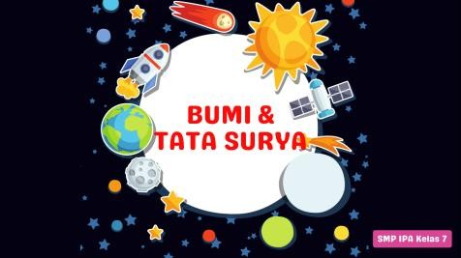  Desain Template Halaman Pertama | 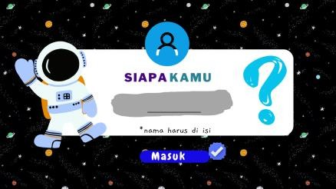  Desain Template Halaman Nama | 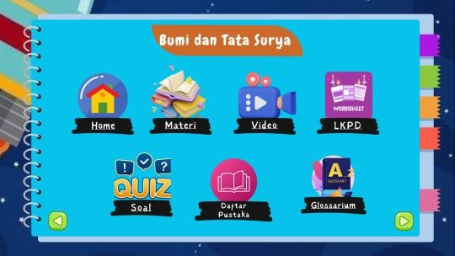  Desain Template  Halaman Beranda | 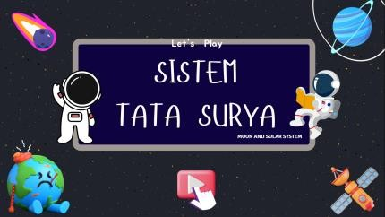  Desain Template Halaman Judul Sub.  Bab Sistem Tata Surya

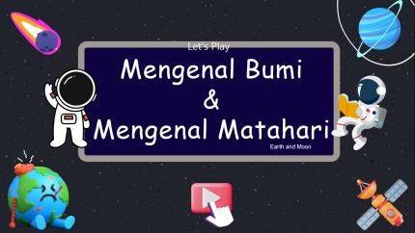  Desain Template Halaman Sub. Bab Mengenal Bumi  dan Mengenal Matahari | 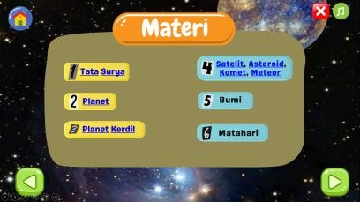  Desain Template Halaman Materi Sistem Tata Surya | 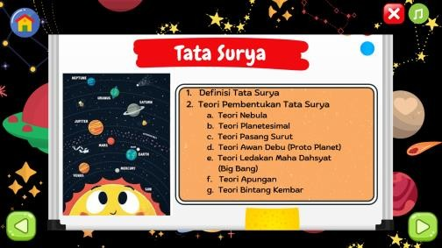  Desain Template  Halaman Sub. Materi Teori Pembentukan Tata Surya | 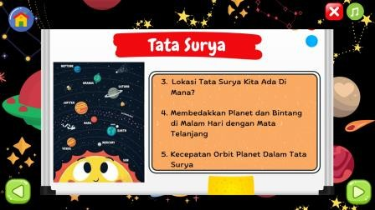  Desain Template Halaman Sub. Materi Definisi, Lokasi, Membedakan Planet dan Bintang Lainnya, serta Kecepatan  Orbit Planet
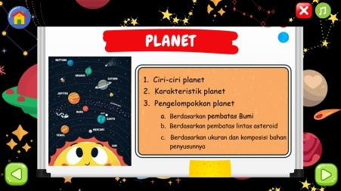  Desain Template  Halaman Sub. Materi Planet | 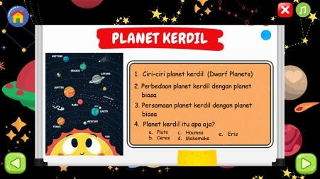  Desain Template  Halaman Sub. Materi Planet Kerdil | 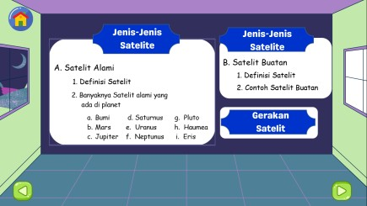  Desain Template Halaman Sub. Materi Satelit | 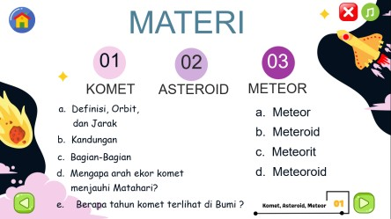  Desain Template  Halaman Sub. Materi Komet, Asteroid, dan Meteor.

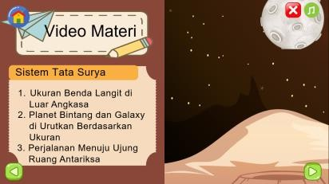  Desain Template  Halaman Video Sistem Tata Surya | 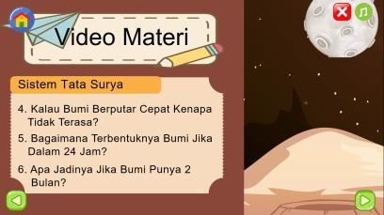  Desain Template  Halaman Video Sistem Tata Surya | 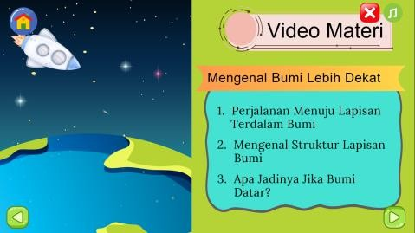  Desain Template  Halaman Video Materi Mengenal Bumi Lebih Dekat | 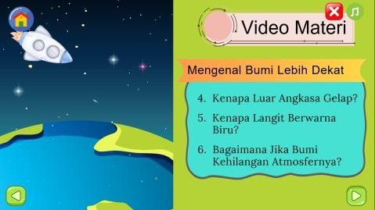  Desain Template  Halaman Video Materi Mengenal Bumi Lebih Dekat
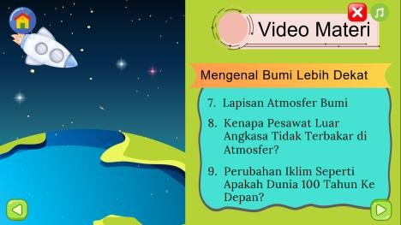  Desain Template  Halaman Video Materi Mengenal Bumi Lebih Dekat | 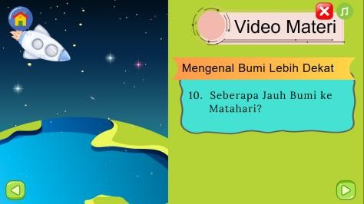  Desain Template  Halaman Video Materi Mengenal Bumi Lebih Dekat | 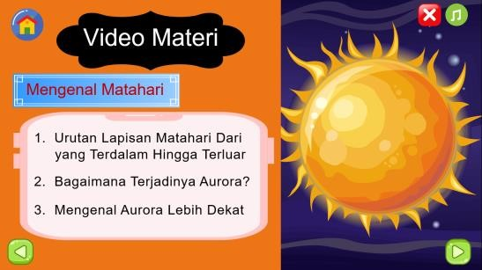  Desain Template  Halaman Video Materi Mengenal Matahari | Desain Template  Halaman Video Materi Mengenal Matahari

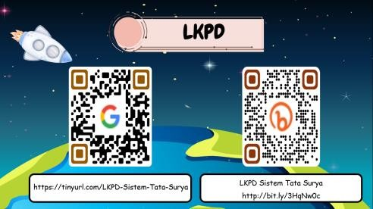  Desain Template Halaman LKPD Sistem Tata Surya serta LKPD Mengenal Bumi dan  Matahari | 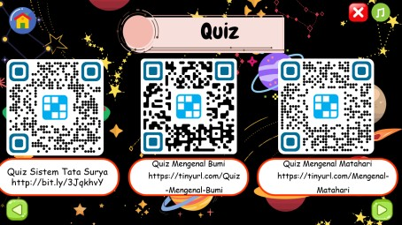  Desain Template Halaman Quiz Sistem Tata Surya. Mengenal Bumi, dan Mengenal  Matahari | 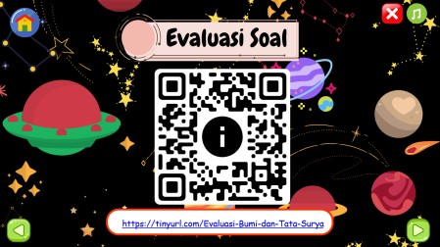  Desain Template  Halaman Evaluasi Soal Pre-test dan  Post-test Bab. Bumi dan Tata Surya | 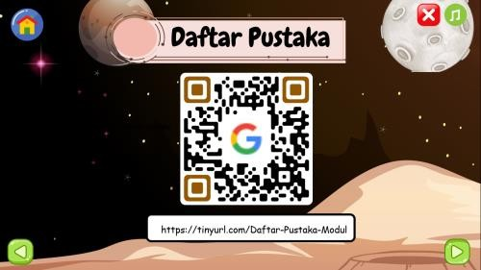  Desain Template  Halaman Daftar Pustaka Bab. Bumi dan Tata Surya
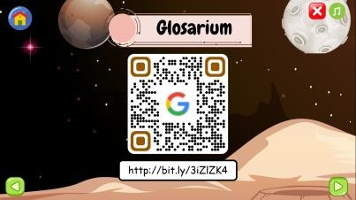
Desain Template
Halaman Glosarium Bab. Bumi dan Tata Surya

